VELEUČILIŠTE U RIJECI
ODJEL ZA INFORMACIJSKE I KOMUNIKACIJSKE TEHNOLOGIJE

AuctionGo!
PROJEKTNA DOKUMENTACIJA

Rijeka, 2026.
VELEUČILIŠTE U RIJECI
ODJEL ZA INFORMACIJSKE I KOMUNIKACIJSKE TEHNOLOGIJE

AuctionGo!
PROJEKTNA DOKUMENTACIJA

Kolegij: Programsko inženjerstvo
Mentor: dr. sc. socio. Marin Kaluža, prof. struč. stud.
Studenti: Darko Trbović i Anamarija Ivanušić

Rijeka, 2026.

SARDŽAJ
1. Opis sustava 1
2. Analiza sustava 3
2.1. Specifikacija zahtjeva 3
2.1.1. Pregled izvora: postojećih open-source sustava 3
2.1.2. Tablični prikaz specifikacije zahtjeva od sustava 4
2.1.3. Korisničke priče 6
2.2. Formalni zapis korisničkih zahtjeva 9
2.2.1. Modeliranje procesa 9
2.2.1.1. Dijagram dekompozicije funkcija/procesa sustava 9
2.2.1.2. Opis procesa 11
2.2.1.3. DTP dijagrami 13
2.2.1.4. Opisi tokova podataka 19
2.2.1.4.1. Dokumenti sustava 19
2.2.1.4.2. Tablični prikaz tokova podataka 26
2.2.2. UML dijagrami 42
2.2.2.1. UML dijagram uporabe s opisom scenarija i odgovarajućim UML dijagramom aktivnosti 44
3. Dizajn sustava 63
3.1. Modeliranje podataka 63
3.1.1. EVA model 63
3.1.1.1. Model EVA 63
3.1.1.2. Opis EV modela 64
3.1.2. Relacijski model 65
3.1.2.1. Relacijski model podataka sustava 65
3.1.2.2. Opis relacijskog modela 66
3.1.3. UML dijagram klasa 68
3.1.3.1. Model klasa 69
3.1.3.2. Opis modela klasa 69
3.2. Modeliranje korisničkog sučelja 71
3.2.1. Dijagram aplikacijskih prozora 71
3.2.2. Metoda APP (Arhitektura programskog proizvoda) 71
3.2.3. Mockup-ovi prozora korisničkog sučelja 72
3.2.3.1. Prozori za pregled 72
3.2.3.2. Prozori za ažuriranje 73
3.2.3.3. Pristupni prozori za izvještaje 73
3.2.3.4. Izvještaji 74
3.2.3.5. Pristupni prozori specijalnih funkcija 74
3.3. Modeliranje arhitekture softvera 75
3.3.1. Dijelovi sustava 75
3.3.2. UML dijagram slijeda (npr. MVC pristup) 76
3.3.3. Implementacija zaštite uloga 76
4. Izrada sustava 78
4.1. Izrada baze podataka 78
4.1.1. SQL DDL skripta za izradu baze podataka sustava 78
4.1.1.1. Naredbe CREATE TABLE za sve relacije iz relacijskog modela 78
4.1.1.2. Naredbe INSERT INTO za sve obavezne podatke bez kojih sustav ne može raditi 79
4.2. Izrada aplikacije 81
4.2.1. Web aplikacija i API 81
4.2.1.1. Prikaz projektnog stabla s objašnjenjem 81
4.2.1.2. Jasna povezanost izrađenih elemenata s modeliranim korisničkim sučeljem 82
4.2.1.3. Lokalna kontrola pristupa bez baze 83
4.2.1.4. Formalni prikaz važnijih/složenijih algoritama 83
4.3. Testiranje sustava 85
4.3.1. Izrada unit testova 85
4.3.2. Izrada funkcijskih enduser testova 86
4.3.3. Izrada prihvatnog (acceptance) testa 87
4.4. Izrada sustava pomoći 89
5. Postavljanje sustava u produkciju 90
5.1. Za web aplikacije i api 90
5.1.1. Izrada instalacijske batch skripte 90
5.1.2. Instalacija DB servera 91
5.1.2.1. Instalacija za korisnike u sustavu VeleRi s bazom dostupnom na hostu ucka.veleri.hr 91
5.1.2.2. Instalacija za korisnike izvan VeleRi sustava 91
5.1.3. Instalacija DB konektora 92
5.1.4. Instalacija početne baze podataka 92
5.1.5. Instalacija softvera (API i aplikacija) 92
5.1.6. Postavljanje SSL 93
6. Zaključak 94
7. Literatura 95

Opis sustava
AuctionGo! osmišljen je kao cjelovit informacijski sustav namijenjen upravljanju aukcijama u digitalnom okruženju. Sustav omogućuje organizaciju i provedbu aukcija različitih tipova te njihov nadzor putem web aplikacije, uz sinkronu komunikaciju između svih sudionika.
Sustav povezuje više uloga korisnika koji sudjeluju u procesima provedbe aukcija te svaka uloga ima jasno definirane ovlasti temeljem kojih može upotrebljavati funkcionalnosti koje su joj dostupne, a što se regulira temeljem modela upravljanja pristupom temeljenog na ulogama (engl. Role Based Access Control). Takve uloge su administrator sustava, voditelj aukcije, prodavatelj, kupac, koji može biti i mobilni kupac, te stručni procjenitelj.
Temeljni proces kojim se sustav bavi jest provedba aukcije za artefakte koji se prodaju. Artefakte na aukciju predaje prodavatelj u komunikaciji s administratorom sustava, administrator dodjeljuje artefakt voditelju aukcije te angažira stručnog procjenitelja, a voditelj organizira aukciju koju provodi upravljajući ponudama i korisnicima kupcima/licitatorima. Sustav može omogućiti različite oblike aukcija. U engleskom tipu aukcije cijene se postižu povećanjem cijene kroz ponude, a u nizozemskom tipu cijena se spušta od inicijalne. O tipu aukcije odlučuje voditelj aukcije. Kupcima/licitatorima omogućit će se automatsko postavljanje sljedeće ponude za zadani korak do postizanja definirane cijene u slučaju da drugi korisnik nadmaši ponudu. Naglašena funkcionalnost sustava je podrška za licitiranje u stvarnom vremenu što se postiže uvođenjem WebSocket komunikacije. Na taj način svi kupci/licitatori, kao i voditelj aukcije simultano vide promjene u postignutoj cijeni, stanje ponuda, dostupno vrijeme trajanja aukcije. Dodavanjem sigurnosnog vremenskog prozora na zadnju ponudu spriječit će se nekorektno licitiranje u završnim sekundama trajanja aukcije.
Po zaključenju aukcije, sustav omogućuje dostavu obavijesti najboljem ponuđaču te sklapanje ugovora između prodavatelja i kupca, a administratoru omogućuje pregled aktivnosti svih korisnika kroz audit log. Korisnici mogu i ocjenjivati sustav te druge korisnike (prodavatelje i kupce) kako bi se osigurala transparentnost i pouzdanost.
Uz web pristup sustav je dostupan i mobilnim putem uz responzivan prikaz korisničkog sučelja i push obavijesti.
Svrha opisanog sustava jest digitalizacija i automatizacija provedbe aukcija uz transparentno, sigurno i učinkovito sudjelovanje svih korisnika sustava na jednostavan način u stvarnom vremenu, ali bez potrebe za fizičkim putovanjem na mjesto održavanja aukcije. Svim sudionicima sustav nudi transparentan proces koji ne ostavlja mjesta manipulaciji. Prodavateljima sustav omogućuje učinkovit plasman artefakta na tržište bez izlaganja riziku transporta ili krađe.
Ciljevi koje se nastoji postići kreiranjem sustava AuctionGo! jesu postaviti poslovanje aukcijskih kuća u moderno vrijeme, tj. digitalno okruženje tako što će se stvoriti jedan integrirani informacijski sustav koji omogućuje provedbu aukcija od prvog do zadnjeg koraka i pristup aukcijama u realnom vremenu s različitih lokacija i uređaja pri čemu će se osigurati transparentnost postupka i evidencija aktivnosti. Pouzdanost sustava ojačat će se dostupnošću stručnih procjena i dokumentacije koja prati artefakte, a sigurnost svih korisnika osigurat će se autentikacijom i autorizacijom utemeljenima na rolama. Cjelovitost sustava bit će vidljiva iz mogućnosti da sustav izvede sve korake: od preuzimanja, procjene, ponude artefakta na prodaju, prikupa ponuda kupaca do povezivanja obje strane kupoprodajnog posla putem ugovora.
Sustav je prepoznatljiv prema logotipu:

Slika 1 Logotip Auction Go! - Izvor: autori putem alata ChatGPT

Analiza sustava
Analiza sustava omogućila je identifikaciju ključnih funkcionalnosti potrebnih za digitalizaciju provedbe aukcija i upravljanje korisnicima i artefaktima. Posebno se pristupilo detektiranju poslovnih potreba krajnjih korisnika i definiranje opsega sustava kroz prikupljene funkcionalne i nefunkcionalne zahtjeve. Provedenom analizom su razjašnjene granice sustava, korisničke uloge te međusobne interakcije između korisnika i sustava.

Specifikacija zahtjeva
Zahtjevi koji su prikazani u specifikaciji zahtjeva kreirani su nakon pažljivog istraživanja dostupnih online izvora u obliku postojećih platformi ili implementacija u dostupnim open-source projektima. Definirani zahtjevi strukturirani su u obliku funkcionalnosti koje sustav mora podržavati, poput provedbe aukcije, administracije korisnika i artefakata i zaključenja kupoprodajnog posla. Zahtjevi su potom pretvoreni u korisničke priče i formalne zapise, koji su poslužili kao osnova za dizajn sustava.

Pregled izvora: postojećih open-source sustava
U svrhu prikupljanja korisničkih zahtjeva i boljeg razumijevanja problema vezanih uz tematiku provedbe aukcija, provedeno je opsežno istraživanje dostupnih sadržaja s javnim pristupom.
Izvori se navode u nastavku:
- https://github.com/theavnishkumar/online-auction-system?utm_source=chatgpt.com - Online aukcijska platforma izgrađena pomoću MERN stog, sa sigurnom prijavom, autentikacijom na bazi kolačića, podrškom za nadmetanje u stvarnom vremenu pomoću socket.io i praćenjem korisničke prijave za sigurnost. Dizajniran za full-stack učenike i programere s čistom arhitekturom.
- https://github.com/themisvaltinos/Auction-Website?utm_source=chatgpt.com - Auction Point je web stranica na kojoj korisnici mogu kupovati i prodavati predmete. Cilj s ovim Full Stack projektom bio je dizajn i razvoj online aukcijske platforme, slične eBayu. Implementacija prati REST-api arhitekturu, a neke od ključnih značajki su: Sigurna autorizacija i autentifikacija, Kontrola pristupa temeljena na ulogama, E-mail klijent unutar aplikacije, Preporuke korištenjem faktorizacije matrice.
- https://github.com/topics/bidding-system?utm_source=chatgpt.com – kolekcija od 27 projekata na temu koji su javno dostupni za pregled i učenje.
- https://www.geeksforgeeks.org/node-js/real-time-auction-platform-using-node-and-express-js/?utm_source=chatgpt.com – tutorijal za stvaranje aukcijske platforme za provedbu aukcije u stvarnom vremenu razvijena korištenjem Node.js Express.js i MongoDB baze podataka za pohranu detalja gdje korisnici mogu pregledavati različite kategorije proizvoda, vidjeti tekuće aukcije, licitirati na artikle i upravljati svojim računima. Platforma također omogućuje prodavačima da navedu svoje proizvode za aukciju.
- https://www.ebay.com/ - izvor za isprobavanje funkcionalnosti i pregled iz kuta korisnika
- https://www.sothebys.com/en/ - aukcijska kuća koja se bavi umjetninama i kolekcionarskim predmetima s dugom i respektabilnom tradicijom
- https://www.sothebys.com/en/ - aukcijska kuća osnovana 1766. godine
- https://www.catawiki.com/en
- https://www.ha.com/
- https://bringatrailer.com/ - platforma specijalizirana za prijevozna sredstva svih kategorija
Pregledom iz korisničkog ugla te analizom dostupnih projekata na platformi GitHub ustanovljeno je koje funkcionalnosti će biti implementirane kroz sustav AuctionGo!: upravljanje korisnicima i artefaktima te ponudama.

Tablični prikaz specifikacije zahtjeva od sustava

Tablica 1 Prikaz specifikacije zahtjeva na sustav
R.br. | Zahtjev/funkcionalnost/aktivnost | Opis funkcionalnosti
 | Registracija korisnika | Korisnik kreira vlastiti korisnički račun unosom traženih osnovnih podataka koji su potrebni za omogućavanje identifikacije (autentikaciju) i pristup sustavu u funkcionalnostima koje pripadaju njegovoj korisničkoj ulozi (autorizaciju).
 | Autentikacija korisnika | Korisniku je omogućena prijava unosom korisničkog imena i lozinke na što sustav provjerava identitet prije nego korisniku omogući pristup dostupnim funkcionalnostima.
 | Upravljanje korisničkim ulogama | Administrator ima mogućnosti dodjele, izmjene i ukidanja korisničke uloge i pripadajućih prava korisnicima u ulogama administratora, voditelja aukcije, prodavatelja, kupca i procjenitelja.
 | Uvjeti korištenja | Sustav svima stavlja na raspolaganje uz obavezu pristanka Uvjete korištenja sustava koji uključuju osiguranje sigurnosti za sve korisnike, kao pristanak na postignutu cijenu, obaveza primopredaje oglašenog artefakta u stanju u kakvom je oglašen i cjelovite dokumentacije.
 | Evidencija artefakta | Administrator može u sustav unositi artefakte koji će se nuditi na aukcijama te podatke o njima: naziv, kategoriju, opis, stanje, fotografije, izvornu dokumentaciju o vlasništvu i stanju, procijenjenu vrijednost, minimalnu vrijednost za prihvaćanje ponude i podatke o vlasniku.
 | Ulaz artefakta u sustav za aukcije | Prodavatelj može prijaviti posjed i interes za aukcijsku prodaju za artefakt u vlasništvu uz unos traženih podataka koji uključuju podatke o vlasništvu i traženu cijenu.
 | Procjena vrijednosti artefakta | Stručni procjenitelj može unijeti svoju procjenu artefakta te priložiti dokumente kao što su dodatni opisi povijesti i stanja artefakta i dokumenti koji potvrđuju autentičnost.
 | Definicija cijene artefakta | Administrator sustava nakon konzultacija s vlasnikom artefakta i stručnim procjeniteljem definira u sustavu početnu aukcijsku cijenu predmeta za engleski i nizozemski tip aukcije te najnižu prodajnu cijenu za engleski tip aukcije.
 | Kreiranje aukcije | Voditelj aukcije kreira aukciju za pojedinačni artefakt ili skupinu artefakta iz iste ili slične kategorije pri čemu definira tip aukcije i njezino trajanje.
 | Obavijest o aukciji | Sustav dostavlja registriranim kupcima najavu aukcije koja sadrži popis artefakta, početne cijene i trajanje.
 | Pokretanje aukcije | Voditelj aukcije pokreće aukciju u najavljeno vrijeme čime se otvara mogućnost predaje ponuda od strane aktivnih kupaca.
 | Sudjelovanje kupca u aukciji | Kupci sudjeluju u aktivnoj aukciji pregledom artefakata, trenutnih ponuda i postavljanjem vlastitih ponuda.
 | Postavljanje ponude | Kupac postavlja ponudu na što sustav aktualizira postignutu cijenu i prosljeđuje informaciju o aktualnoj cijeni svim sudionicima aukcije.
 | Automatsko licitiranje | Kupac može definirati maksimalnu vrijednost do koje želi licitirati i korak podizanja ponude u slučaju da ponuda drugog kupca nadmaši njegovu ponudu.
 | Prikaz postignute cijene | Sustav prikazuje trenutnu postignutu cijenu artefakta svim sudionicima aukcije u realnom vremenu.
 | Evidencija ponuda | Sustav evidentira sve predane ponude u obliku podataka o kupcu, vremenu predaje ponude i njenom iznosu
 | Automatsko produženje aukcije | Sustav dodaje zadano vrijeme na trajanje aukcije kako bi se spriječilo nepošteno licitiranje u završnim sekundama aukcije.
 | Završetak aukcije | Sustav zaustavlja prijem ponuda u definiranom vremenu. Alternativno voditelj aukcije ima mogućnost samostalnog, ručnog zatvaranja aukcije u slučaju uočenih nepravilnosti.
 | Obavijest najboljem ponuđaču | Sustav dostavlja obavijest kupcu koji je postavio pobjedničku ponudu.
 | Obavijest sudionicima aukcije koji nisu osvojili aukciju. | Sustav dostavlja obavijest korisnicima čije su ponude nadmašene.
 | Obavijest prodavatelju | Sustav dostavlja obavijest o zaključenju i rezultatu postignutom na aukciji.
 | Izrada ugovora | Sustav generira ugovor o kupoprodaji između prodavatelja i kupca.
 | Evidencija aktivnosti u aukciji | Sustav evidentira sve aktivnosti korisnika kroz audit log.
 | Mobilni pristup sustavu | Sustavu se može pristupiti putem mobilnih uređaja uz prilagodbu korisničkog sučelja i obavještavanja.
 | Recenzije korisnika | Korisnici mogu ocjenjivati druge korisnike ili artefakte te sami sustav.

Korisničke priče

Tablica 2 Korisničke priče
R.br. | Uloga | Zahtjev/funkcionalnost/aktivnost | Cilj/svrha/razlog
 | Korisnik | registrira korisnički račun | radi pristupa sustavu i korištenja funkcionalnosti sustava
 | Korisnik | prijavljuje se u sustav | radi pristupa funkcionalnostima dodijeljenima korisnikovoj ulozi
 | Administrator | upravlja korisničkim ulogama | da bi kontrolirao prava pristupa po ulogama i omogućene funkcionalnosti
 | Korisnik | prihvaća uvjete korištenja sustava | kako bi poznavao pravila i odgovornost koja proizlazi iz korištenja sustava
 | Administrator | evidentira artefakte | kako bi ih se moglo uvrstiti u aukcijsku prodaju
 | Prodavatelj | prijavljuje artefakt za prodaju | kako bi mogao ponuditi artefakt putem aukcijske prodaje
 | Stručni procjenitelj | procjenjuje vrijednost artefakta | kako bi sustav jamčio autentičnost i realnu vrijednost artefakta
 | Administrator | definira početnu i minimalnu cijenu artefakta u dogovoru s prodavateljem | kako bi jamčila prodavatelju postizanje poštene cijene
 | Voditelj aukcije | kreira novu aukciju | kako bi artefakti bili ponuđeni kupcima
 | Sustav | upućuje obavijest o novoj aukciji | kako bi kupci unaprijed znali sadržaj novih aukcija
 | Voditelj aukcije | pokreće aukciju | kako bi kupci mogli započeti s postavljanjem ponuda
 | Kupac | pristupa aukciji | kako bi pregledao ponudu i cijene te licitirao za odabrane artefakte
 | Kupac | postavlja ponudu | kako bi pokušao osvojiti pravo na kupnju artefakta
 | Kupac | postavlja automatsko licitiranje | kako bi povećao priliku za osvajanjem prava na kupnju bez stalne prisutnosti uz sustav
 | Sustav | prikazuje trenutno postignutu cijenu | kako bi kupci mogli pratiti razvoj aukcije u kojoj sudjeluju
 | Sustav | evidentira sve ponude | kako bi se osigurala transparentnost i mogućnost pregleda kroz audit-log
 | Sustav | produžuje trajanje aukcije pri kasnom postavljanju ponude | kako bi se spriječilo nepošteno licitiranje u zadnji tren
 | Voditelj aukcije / Sustav | zaključuje aukciju | kako bi se utvrdila najbolja ponuda i kupac koji je ostvario pravo na kupnju artefakta
 | Sustav | obavještava najboljeg ponuđača o rezultatu aukcije | kako bi najbolji ponuđač mogao nastaviti s protokolom kupnje artefakta
 | Sustav | obavještava sudionike koji nisu osvojili aukciju o rezultatu aukcije | kako bi znali da nisu ostvarili pravo na kupnju artefakta
 | Sustav | obavještava prodavatelja o rezultatu aukcije | kako bi se nastavio postupak kupoprodaje ili dogovorilo daljnje postupanje ako aukcija nije ostvarila željenu cijenu
 | Sustav | izrađuje ugovor o kupoprodaju pomoću unaprijed spremljenih podataka o artefaktu, prodavatelju i kupcu | kako bi se zaključio posao kupoprodaje.
 | Administrator | pregledava evidenciju aktivnosti na aukciji | kako bi nadzirao i analizirao rad sustava
 | Mobilni korisnik | pristupa aukcijama preko mobilnog uređaja | kako bi sudjelovao u aukcijama bez obaveznog prisustva uz fiksno računalo.
 | Korisnik | ocjenjuje korisnike ili sustav | kako bi se omogućila transparentnost i povjerenje među korisnicima.

Formalni zapis korisničkih zahtjeva
Funkcionalni i nefunkcionalni zahtjevi formalno su zapisani u obliku strukturiranih tablica i korisničkih priča. Omogućeno je precizno praćenje ispunjenosti zahtjeva kroz cijeli životni ciklus razvoja sustava. Formalizacija zahtjeva osigurava usklađenost implementacije s početnim ciljevima projekta.

Modeliranje procesa
Procesi unutar sustava modelirani su putem hijerarhijskog dijagrama dekompozicije, počevši od kontekstnog dijagrama pa sve do fundamentalnih procesa. Svaka razina detaljno opisuje interakcije između korisnika i sustava te objašnjava funkcionalne cjeline poput upravljanja korisnicima, artefaktima, aukcijama, ponudama, postupcima vezanima uz zaključivanje aukcija i administraciju sustava i sistemskih funkcija.

Dijagram dekompozicije funkcija/procesa sustava

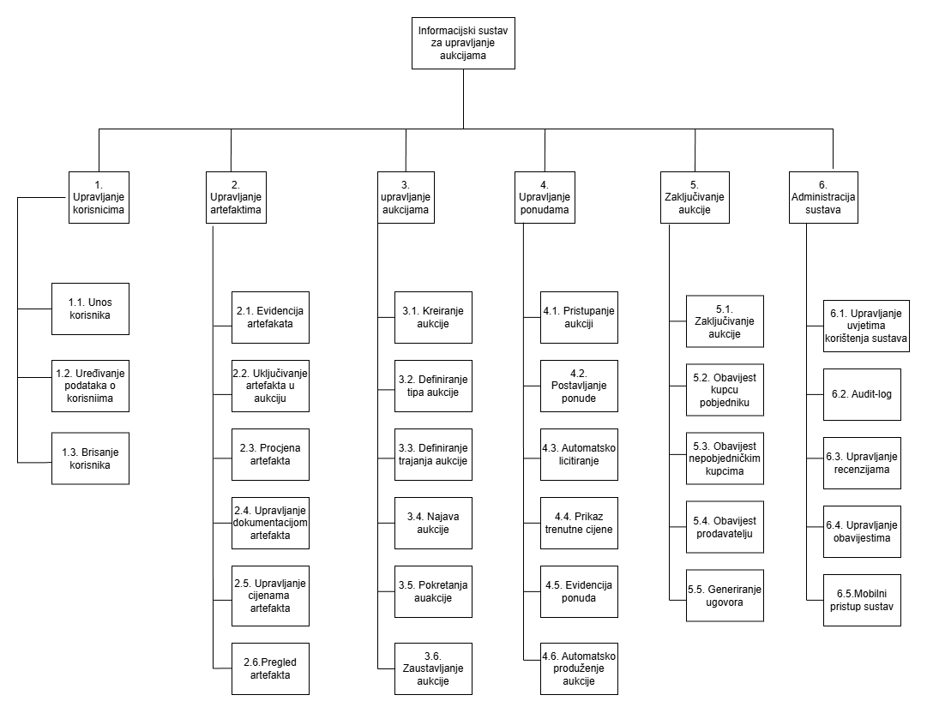

Slika 2 Dijagram dekompozicije

Opis procesa

Tablica 3 Opis procesa
Razina | Proces | Opis procesa
0 | Informacijski sustav za upravljanje aukcijama | Centralni sustav koji omogućuje upravljanje aukcijama, korisnicima, artefaktima, ponudama, zaključenjem aukcije i administraciju sustava
1. | Upravljanje korisnicima | Omogućuje upravljanje podacima o korisnicima, uključujući unos, izmjene, brisanje i pregled svih korisničkih uloga: voditelja aukcija, prodavatelja, procjenitelja i kupaca
1.1 | Upravljanje voditeljima aukcija | Omogućuje upravljanje podacima o voditeljima, uključujući unos, izmjene, brisanje i pregled
1.1. | Unos korisnika | Omogućuje dodavanje novog korisnika u sustav s osobnim i kontakt podacima
1.2. | Uređivanje podataka o korisniku | Omogućuje izmjenu podataka o korisniku
1.3. | Brisanje korisnika | Omogućuje trajno uklanjanje korisnika iz sustava
1.1.2. | Upravljanje prodavateljima | Omogućuje upravljanje podacima o prodavateljima, uključujući unos, izmjene, brisanje i pregled
1.1.2.1. | Unos prodavatelja | Omogućuje dodavanje novog prodavatelja u sustav s osobnim i kontakt podacima
1.1.2.2. | Uređivanje podataka o prodavateljima | Omogućuje izmjenu podataka o prodavateljima
1.1.2.3. | Brisanje prodavatelja | Omogućuje trajno uklanjanje prodavatelja iz sustava
1.1.3. | Upravljanje procjeniteljima | Omogućuje upravljanje podacima o procjeniteljima, uključujući unos, izmjene, brisanje i pregled
1.1.3.1 | Unos procjenitelja | Omogućuje dodavanje novog procjenitelja artefakata u sustav s osobnim i kontakt podacima
1.1.3.2. | Uređivanje podataka o procjeniteljima | Omogućuje izmjenu podataka o procjeniteljima artefakata
1.1.3.3. | Brisanje procjenitelja | Omogućuje trajno uklanjanje procjenitelja aukcija iz sustava
1.1.4. | Upravljanje kupcima | Omogućuje upravljanje podacima o kupcima, uključujući unos, izmjene, brisanje i pregled
1.1.4.1. | Unos kupaca | Omogućuje dodavanje novog kupca u sustav s osobnim i kontakt podacima
1.1.4.2 | Uređivanje podataka o kupcima | Omogućuje izmjenu podataka o kupcima
1.1.4.3 | Brisanje kupaca | Omogućuje trajno uklanjanje kupca iz sustava
2. | Upravljanje artefaktima | Omogućuje upravljanje podacima o artefaktima, uključujući unos, izmjene, brisanje i pregled
2.1 | Evidencija artefakata | Omogućuje dodavanje novog artefakta u sustav
2.2 | Uključivanje artefakta u aukciju | Omogućuje prodaju artefakta putem zakazane aukcije
2.3. | Procjena artefakta | Omogućuje dodavanje podataka o stanju i vrijednosti artefakta koji se prodaje na aukciji
2.4. | Upravljanje dokumentacijom artefakta | Omogućuje dodavanje, izmjenu i brisanje dokumenata o porijeklu, vrijednosti i vlasništvu nad artefaktom
2.5. | Upravljanje cijenama artefakta | Omogućuje evidenciju procijenjene vrijednosti, minimalne cijene i početne prodajne cijene
2.6. | Pregled artefakata | Omogućuje pregled ukupnih podataka o artefaktu
3. | Upravljanje aukcijama | Omogućuje sastavljanje aukcija od artefakata, odabir tipa aukcije, definiranje trajanja aukcije
3.1. | Kreiranje aukcije | Omogućuje definiranje uvjeta održavanja, početka i trajanja aukcije s jednim ili skupinom artefakata
3.2. | Definiranje tipa aukcije | Omogućuje odabir između engleskog ili nizozemskog tipa aukcije
3.3. | Definiranje trajanja aukcije | Omogućuje zadavanje vremena automatskog zatvaranja aukcije
3.4. | Najava aukcije | Omogućuje dostavu obavijesti registriranim kupcima
3.5 | Pokretanje aukcije | Omogućuje pokretanje definirane aukcije
3.6. | Zaustavljanje aukcije | Omogućuje prekid aukcije od strane voditelja ili automatsko zatvaranje
4. | Upravljanje ponudama | Omogućuje pregled postavljenih ponuda u aukcijama
4.1. | Pristupanje aukciji | Omogućuje pregled ponuđenih artikala i postavljanje ponuda
4.2. | Postavljanje ponude | Omogućuje unos ponude za odabrani artefakt
4.3. | Automatsko licitiranje | Omogućuje postavljanje ponuda za zadani korak do definirane maksimalne cijene
4.4. | Prikaz trenutne cijene | Omogućuje pregled trenutno postignute cijene u stvarnom vremenu za sve korisnike te voditelja
4.5. | Evidencija ponude | Omogućuje spremanje podataka o postavljenim ponudama za pojedinačne artikle
4.6. | Automatsko produženje aukcije | Omogućuje produženje aukcije u odnosu na zadano vrijeme nakon posljednje ponude kako bi se osiguralo pošteno nadmetanje
5. | Zaključivanje aukcije | Omogućuje zatvaranje aukcije, dostavu obavijesti svim sudionicima o rezultatima te generiranje ugovora o kupoprodaji među kupcem i prodavateljem
5.1. | Završetak aukcije | Omogućuje zatvaranje aukcije, bilo voditelju, bilo sustavu u zadanom vremenu
5.2. | Obavještavanje kupca pobjednika | Omogućuje slanje poruke kupcu čija je ponuda bila najviše u aukciji
5.3. | Obavještavanje nepobjedničkih kupaca | omogućuje slanje poruka svim kupcima čije ponude nisu bile najviše u aukciji
5.4. | Obavještavanje prodavatelja | Omogućuje slanje poruke prodavatelju o uspješno provedenoj aukciji.
5.5. | Generiranje ugovora | Omogućuje generiranje kupoprodajnog ugovora između prodavatelja i kupca korištenjem unaprijed evidentiranih podataka o kupcu, prodavatelju, aukciji i artefaktu.
6. | Administriranje sustava | Omogućuje nadzor nad cjelokupnim sustavom i svim njegovim sudionicima
6.1. | Upravljanje uvjetima korištenja sustava | Omogućuje uređenje uvjeta poslovanja i dostavu istih korisnicima te prikupljanje suglasnosti o istima
6.2. | Spremanje audit-loga | Omogućuje spremanje svih podataka iz rada sustava
6.3. | Upravljanje recenzijama | Omogućuje pregled i brisanje recenzija u slučaju da ne odgovaraju pravilima korištenja sustava ili javnim propisima
6.4. | Upravljanje obavijestima | Omogućuje kreiranje i upućivanje obavijesti korisnicima
6.5. | Omogućavanje mobilnog pristupa sustavu | Omogućuje prilagodbu korisničkog sučelja i oblika dostave obavijesti

DTP dijagrami
Dijagram konteksta prikazuje informacijski sustav AuctionGo kao jedinstveni proces koji komunicira s vanjskim entitetima te definira ulaze i izlaze.
Proces: Informacijski sustav za upravljanje aukcijama
Vanjski entiteti predstavljaju korisnike sustava koji razmjenjuju dokumente i podatke s informacijskim sustavom, a to su: administrator sustava koji unosi, mijenja, briše i nadzire rad sustava kao svih drugih entiteta, te voditelj aukcije (uključuje artefakte u aukcije, pokreće i zaustavlja aukcije i nadzire ponude), procjenitelj (donosi sud o vrijednosti artefakta i dokumentira njegovu autentičnost, porijeklo i vlasništvo), prodavatelj (upućuje artefakt u prodaju) i kupac (licitira i kupuje artefakt za kojeg je osobno zainteresiran).
Ulazni tokovi podataka u sustav su dokumenti kao što je obrazac registracije te zahtjevi za izmjenu za svakog od vanjskih entiteta, prijava artefakta, obrazac procjene artefakta, dokumentacija o vlasništvu artefakta, fotografije artefakta, parametri aukcije, ponude kupaca tijekom aukcije.
Izlazni tokovi podataka iz sustava uključuju dokumente kao što je katalog dostupnih i najavljenih aukcija, trenutne cijene artefakta, obavijesti o nadmašenim ponudama, obavijesti o rezultatima aukcije, izvještaj o aktivnostima sustava (audit-log), uvjeti korištenja sustava te ugovor o kupoprodaju između prodavatelja i kupca.

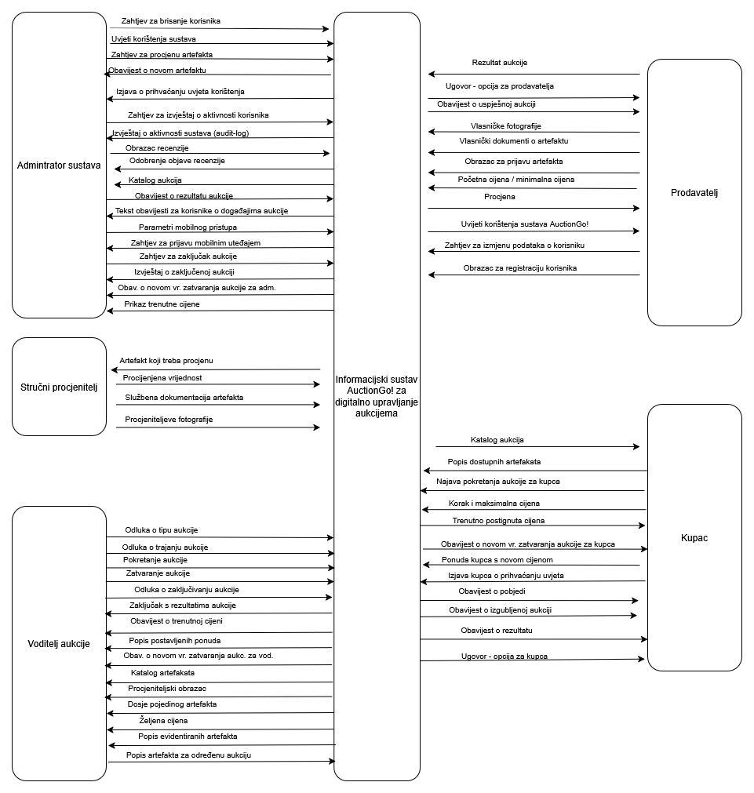
Slika 3 Dijagram konteksta

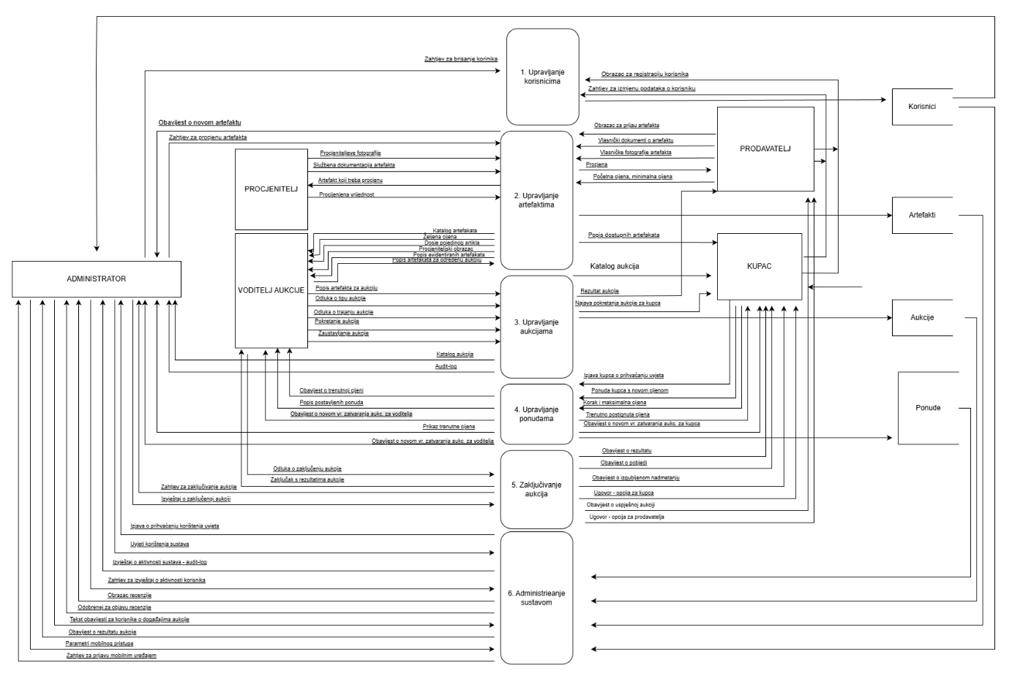
Slika 4 Dijagram 1. razine

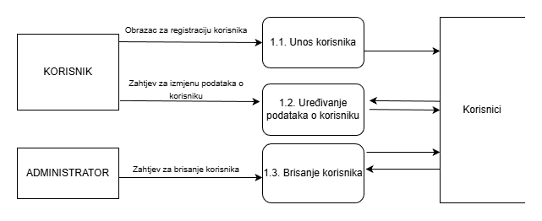
Slika 5 Dijagram 2. razine - Korisnici

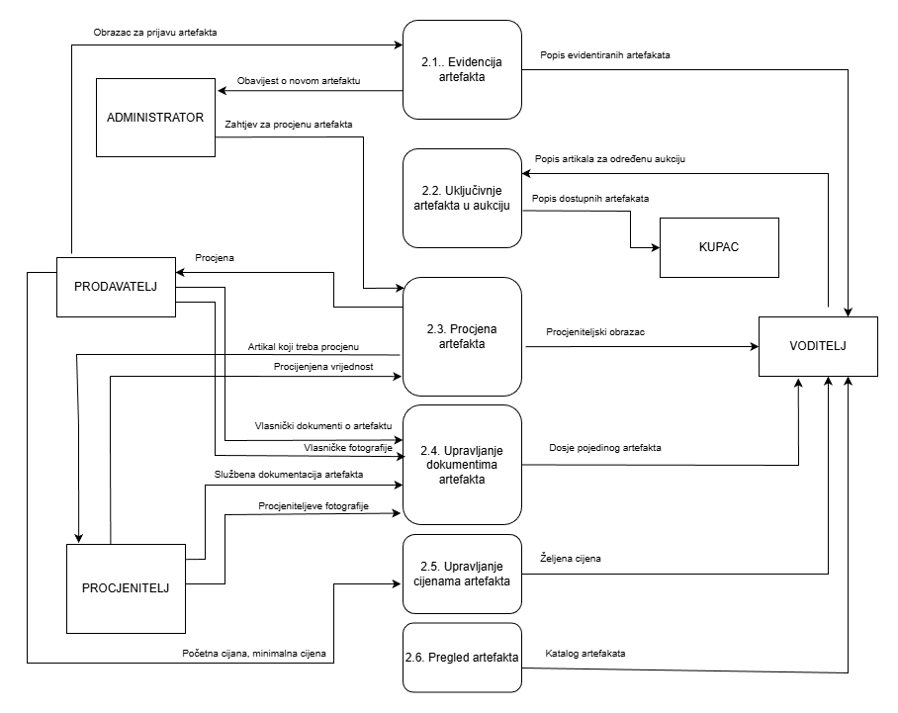

Slika 6 Dijagram 2. razine - Artefakti

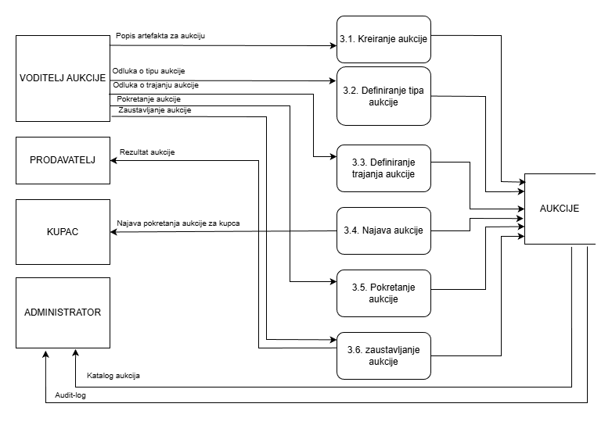
Slika 7 Dijagram 2. razine - Aukcije

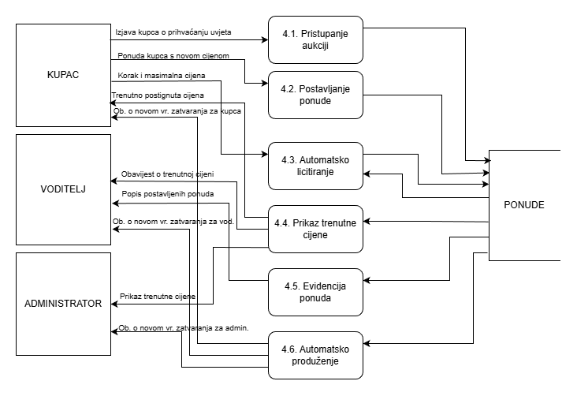
Slika 8 Dijagram 2 razine - Ponude

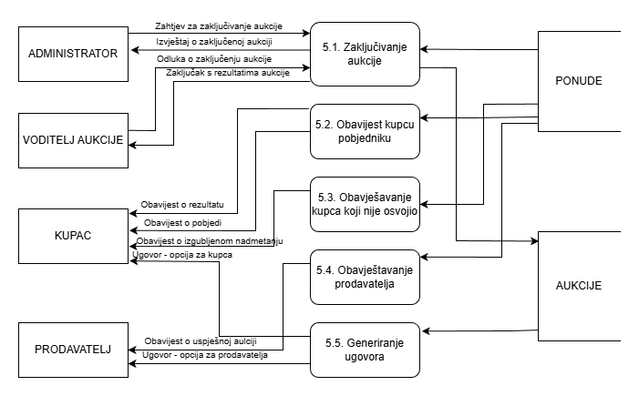
Slika 9 Dijagram 2. razine - Zaključivanje aukcije

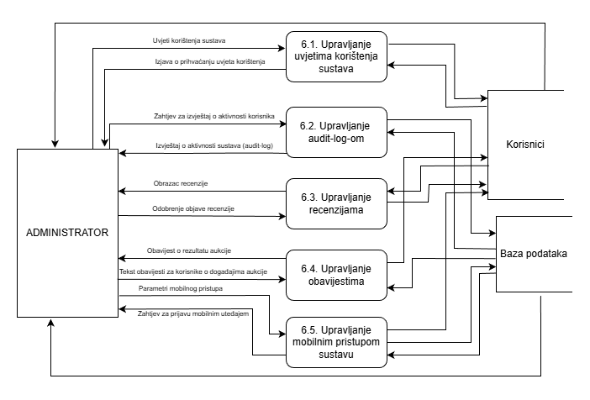
Slika 9 Dijagram 2. razine - Administracija sustava

Opisi tokova podataka
Tokovi podataka prikazani su na dijagramima dekompozicije svih razina procesa. Svakom prikazanom toku podataka moguće je pratiti vrstu i sadržaj razmjene informacija između korisnika i modula sustava te smjer u kojem podatci putuju. Dio je tokova podataka sadržan u digitalnim obrascima unutar aplikacije koje omogućuju unos i prikaz podataka o aukcijama, artefaktima, ponudama, voditeljima sustava, procjeniteljima te korisnicima, a koji su, prema modelu uloga i pripadnih ovlaštenja, dostupni entitetima. Potvrde, izvještaji, obavijesti, ugovori i ostali dokumenti koji se generiraju u skladu s funkcijama sustava i namijenjene su izvozu iz sustava prikazat će se u nastavku.

Dokumenti sustava
Ulazni tokovi podataka u sustav su dokumenti kao što je obrazac registracije te zahtjevi za izmjenu za svakog od vanjskih entiteta, prijava artefakta, obrazac procjene artefakta, dokumentacija o vlasništvu artefakta, fotografije artefakta, parametri aukcije, ponude kupaca tijekom aukcije.
Izlazni tokovi podataka iz sustava uključuju dokumente kao što je katalog dostupnih i najavljenih aukcija, trenutne cijene artefakta, obavijesti o nadmašenim ponudama, obavijesti o rezultatima aukcije, izvještaj o aktivnostima sustava (audit-log), uvjeti korištenja sustava te ugovor o kupoprodaju između prodavatelja i kupca.
Izlazni tokovi koji kolaju unutar sustava i određenim rolama prikazuju se u različitim procesima i korištenju raznih funkcionalnosti realizirani su putem digitalnih obrazaca (formi integriranih unutar aplikacije dok se stvarni dokumenti za ispis izrađuju samo za tokove podataka koji to logično zahtijevaju kako bi se zadovoljile pravne i administrativne potrebe te osigurala transparentnost i sigurnost rada u sustavu. U nastavku se prikazuju takvi dokumenti:
- Izjava korisnika o prihvaćanju uvjeta korištenja sustava - kako bi u sustavu postojao dokaz pristanka korisnika na uvjete pristupa, sudjelovanja i posljedice njihovog djelovanja
- Zahtjev administratora stručnom procjenitelju za procjenu artikla - kako bi se osiguralo da sustav na aukcije plasira samo autentične artefakte stvarne vrijednosti, čime se osigurava transparentnost i pravna sigurnost za korisnike
- Izvještaj o vlasništvu kojim prodavatelj dokazuje vlasništvo artefakta kojeg predlaže za prodaju
- Ugovor između kupca i prodavatelja o kupoprodajnom poslu prema uvjetima definiranima u uvjetima korištenja sustava, a u skladu s postignutom cijenom.
- Izvještaj o aktivnostima svih elemenata sustava - audit-log - za administraciju sustava te za sigurnosnu kopiju.
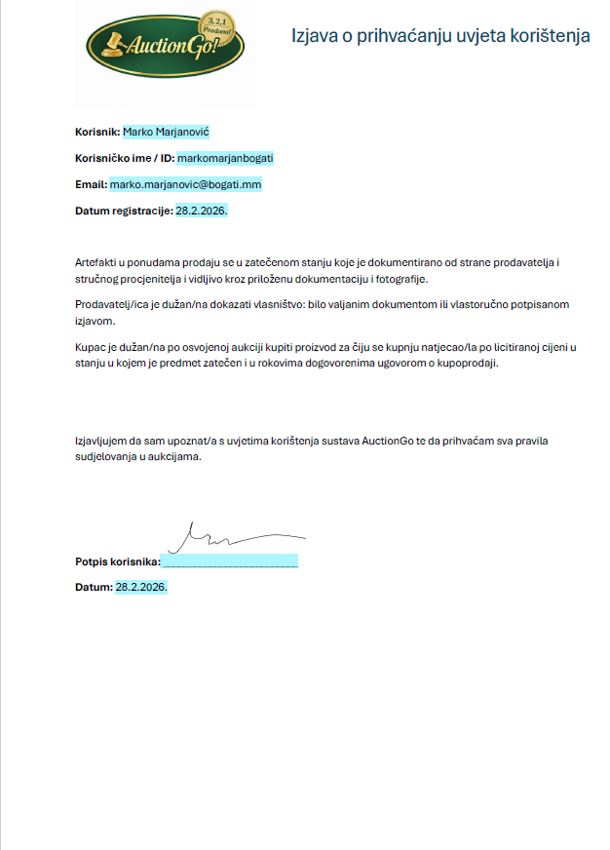
Slika 10 Dokument: Izjava o prihvaćanju uvjeta korištenja sustava

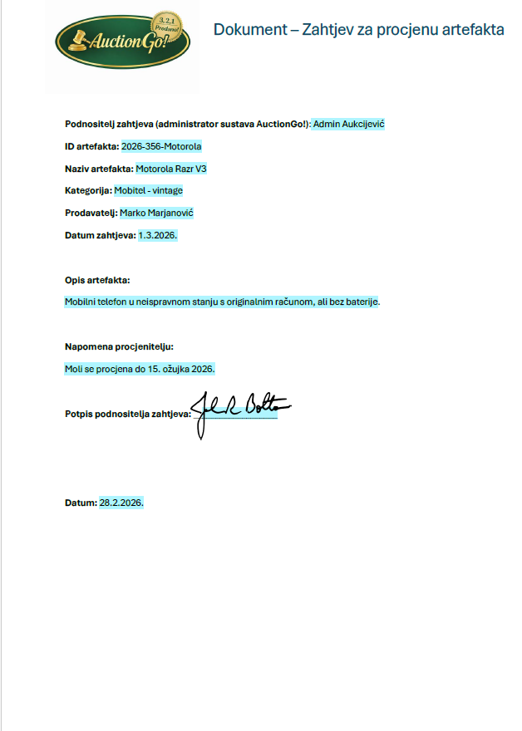
Slika 11 Dokument: Zahtjev za procjenu artefakta

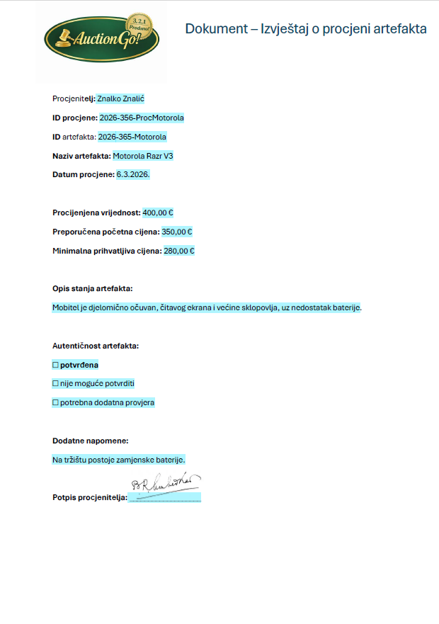
Slika 12 Dokument: Izjava o procjeni artefakta

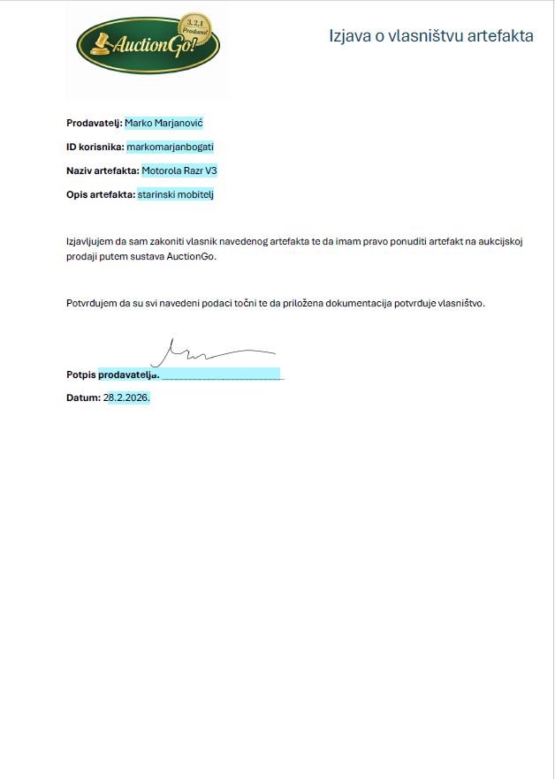
Slika 13 Dokument: Izjava o vlasništvu artefakta

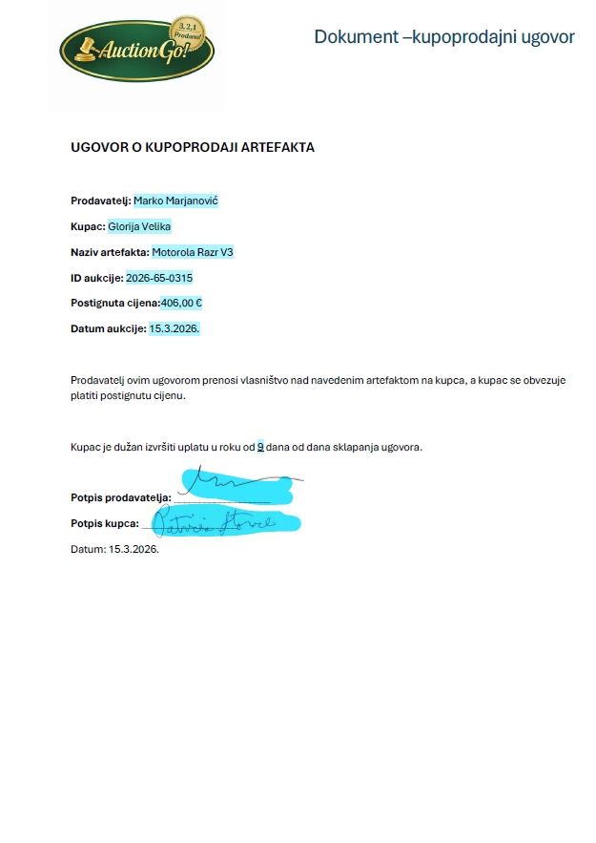
Slika 14 Dokument: Kupoprodajni ugovor

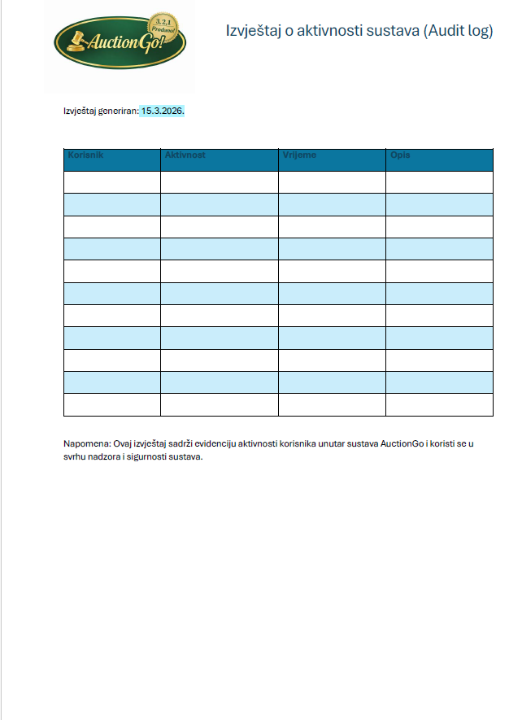
Slika 15 Dokument: Izvještaj o aktivnosti sustava

Tablični prikaz tokova podataka

Tablica 4 Prikaz tokova podataka
R.br. | Naziv toka podataka | Opis - objašnjenje | Podaci/atributi (imenovani tipovi podataka – nazivi zaokruženih podataka iz primjera dokumenata prethodne točke), | EVA model
 | Obrazac za registraciju korisnika | Obrazac u kojeg korisnik upisuje tražene podatke potrebne za izradu korisničkog računa i evidenciju u svojstvu korisnika | uloga,  ime,  prezime,  OIB  korisničko ime,  lozinka,  IBAN,  datum rođenja,  adresa,  e-mail,  mob,  prihvatio uvjete korištenja,  status aktiv/neaktiv/blok | 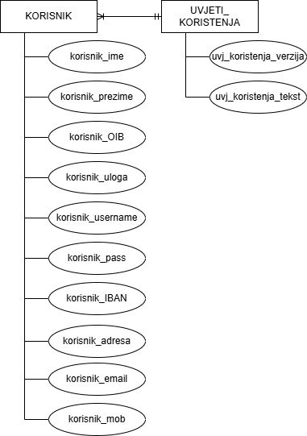
 | Zahtjev za izmjenu podataka o korisniku | Skup podataka koji sadrži izmjene u odnosu na postojeće podatke i omogućuje ažuriranje podataka u bazi podataka | uloga,  ime,  prezime,  OIB  korisničko ime,  lozinka,  IBAN,  datum rođenja,  adresa,  e-mail,  mob,  prihvatio uvjete korištenja,  status aktiv/neaktiv/blok | 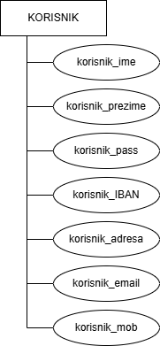
 | Zahtjev za brisanje korisnika | Administrator briše postojećeg korisnika | uloga,  ime,  prezime,  OIB  korisničko ime,  lozinka,  IBAN,  datum rođenja,  adresa,  e-mail,  mob,  prihvatio uvjete korištenja,  status aktiv/neaktiv/blok | 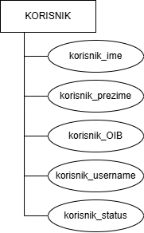
 | Popis korisnika sustava | Prikaz svi korisnika i njihovih podataka prema ulogama ili drugim filterima | uloga,  ime,  prezime,  OIB  korisničko ime,  lozinka,  IBAN,  datum rođenja,  adresa,  e-mail,  mob,  prihvatio uvjete korištenja,  status aktiv/neaktiv/blok | 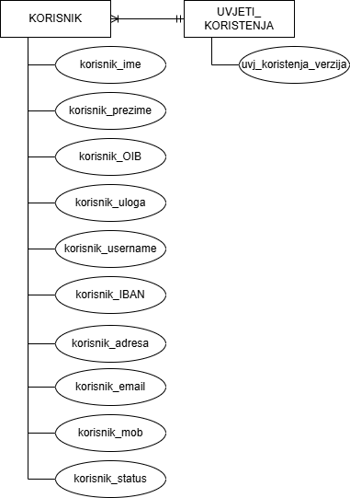
 | Uvjeti korištenja sustava | Dokument koji sadrži uvjete prema kojima korisnici koriste funkcionalnosti sustava AuctionGo! | verzija uvjeta,  tekst uvjeta | 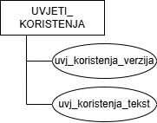
 | Izjava prodavatelja o prihvaćanju uvjeta korištenja | Obrazac čijim potpisom korisnik prihvaća uvjete korištenje sustava i preuzima obaveze iz ugovora | korisnik,  status (prihvaćeni uvjeti),  verzija uvjeta | 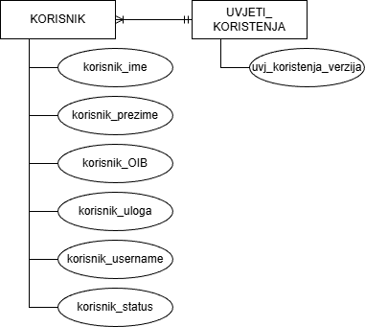
 | Izjava kupca o prihvaćanju uvjeta korištenja
 | Obrazac za prijavu artefakta | Obrazac čijim ispunjavanjem prodavatelj nudi artefakt na prodaju. | naziv, kategorija,  marka, model,  datum proizvodnje,  vlasnik/prodavatelj,  dokaz vlasništva  opis stanja,  fotografija stanja,  tražena cijena,  rezervirana cijena | 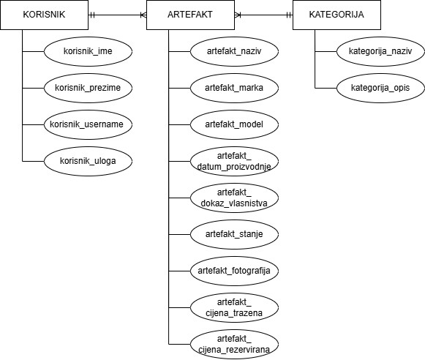
 | Obavijest o novom artefaktu | Obavijest administratoru da je u sustav unesen novi artefakt kako bi mogao pokrenuti procjenu i eventualno ga uvrstiti u ponudu | datum unosa, prezime i ime prodavatelja, naziv, kategorija,  marka, model,  datum proizvodnje,  vlasnik/prodavatelj,  dokaz vlasništva  opis stanja,  fotografija stanja,  tražena cijena,  rezervirana cijena | 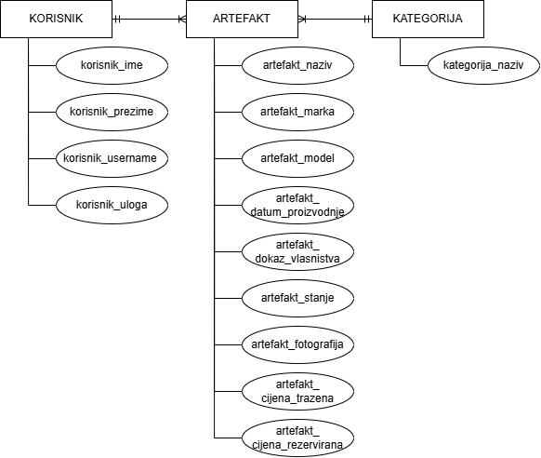
 | Obrazac za unos artefakta | Forma putem koje administrator unosi artefakt u katalog artefakata | naziv, kategorija,  marka, model,  datum proizvodnje,  vlasnik/prodavatelj,  dokaz vlasništva  opis stanja,  fotografija stanja,  tražena cijena,  rezervirana cijena  +  Opis procjenitelja, slike procjenitelja, dodatni dokazi, procijenjena cijena,  odbijena prijava artefakta,  obrazloženje odbijanja,  odobren za prodaju,  povučen iz prodaje,  prodan | 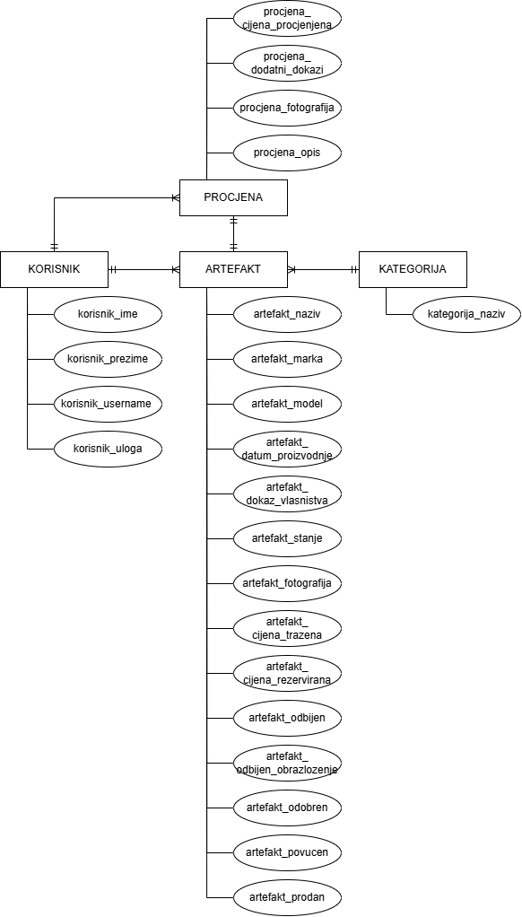
 | Vlasničke fotografije artefakta  Već u 8? | Fotografije stvarnog stanja artefakta s više gledišta i uz naglasak na detalje, osobito u slučaju nesavršenosti | Artefakt,  fotografija | ARTEFAKT  - artefakt_naziv  - artefakt_fotografija
 | Vlasnički dokumenti o partefaktu  Već u 8? | Dokumenti koji dokazuju autentičnost, starost, održavanje i slične karakteristike artefakta | Artefakt,  Naziv,  Marka, model,  Datum proizvodnje,  Stanje | ARTEFAKT  - artefakt_naziv  - artefakt_marka  - artefakt_model  - artefakt_datum_proizvodnje  - artefakt_stanje
 | Izjava o vlasništvu artefakta  Već u 8? | Izjava kojom prodavatelj jamči da je vlasnik artefakta i time ima pravo na njegovu prodaju | Artefakt,  Dokaz vlasništva | ARTEFAKT  - artefakt_naziv  - artefakt_dokaz_vlasnistva
 | Zahtjev za izmjenu podataka o artefaktu | Skup podataka koji sadrži izmjene u odnosu na postojeće podatke i omogućuje ažuriranje podataka u bazi podataka |  | 
 | Zahtjev za brisanje artefakta | Administrator briše postojeći artefakt |  | 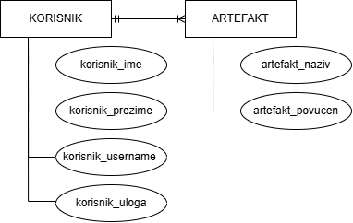
 | Katalog artefakata | Prikaz svih artefakata i njihovih podataka prema filterima namijenjen voditelju aukcije kako bi mogao grupirati artefakte po aukcijama i organizirati pokretanje aukcija |  | 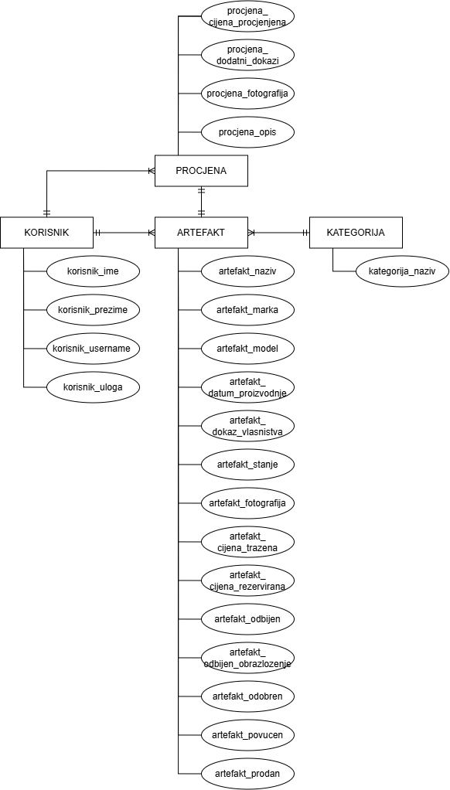
 | Zahtjev za procjenu artefakta | Obrazac kojim administrator traži procjenu od stručnog procjenitelja | artefakt, procjenitelj | 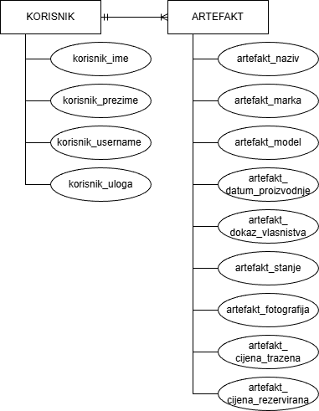
 | Artefakt koji treba procjenu | Poziv procjenitelju da izvrši procjenu novoprimljenog artefakta
 | Procijenjena vrijednost | Izjava procjenitelja o stanju i procijenjenoj vrijednosti artefakta | naziv, marka, model, datum proizvodnje, stanje, početna cijena, najmanja cijena | 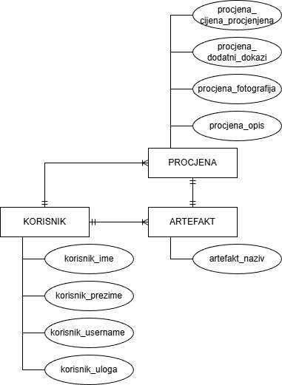
 | Procjena  -? | Forma u kojoj prodavatelj prima podatke od procjenitelja putem sustava kako bi objektivnije postavio cijenu
 | Procjeniteljeve fotografije  Već u 19? | Fotografije relevantnih detalja i stanja za provođenje procjene vrijednosti | Artefakt,  fotografija
 | Službena dokumentacija artefakta  Već u 19? | Povijesni dokumenti, računi i ostali dokazi autentičnosti i vlasništva | Certifikat,  Dodatni dokazi | PROCJENA  - artefakt_naziv  - procjena_dodatni_dokazi
 | Željena cijena  -? | Cijena koju voditelj aukcije postavlja temeljem želje prodavatelja nakon uvida u procjenu | Artefakt, željena cijena
 | Početna cijena / minimalna cijena  -? | Prodavatelj po uvidu u procjenu definira parametre cijene za svoj artefakt: početnu cijenu za engleski tip aukcije i minimalnu cijenu za nizozemski tip, ispod tih cijena aukcija se smatra neuspjelom. | Artefakt, početna cijena, najniža cijena
 | Dosje pojedinog artefakta  -? | Potpuni podaci o pojedinom artiklu | Artefakt, prezime i ime prodavatelja, dodijeljeni voditelj aukcije, naziv, marka, model, datum proizvodnje, stanje, fotografije, procijenjena vrijednost, početna cijena, najmanja cijena, željena cijena
 | Popis artefakata za aukciju | Popis artefakata koje voditelj uključuje u slijedeću aukciju | Aukcija, Artefakt | 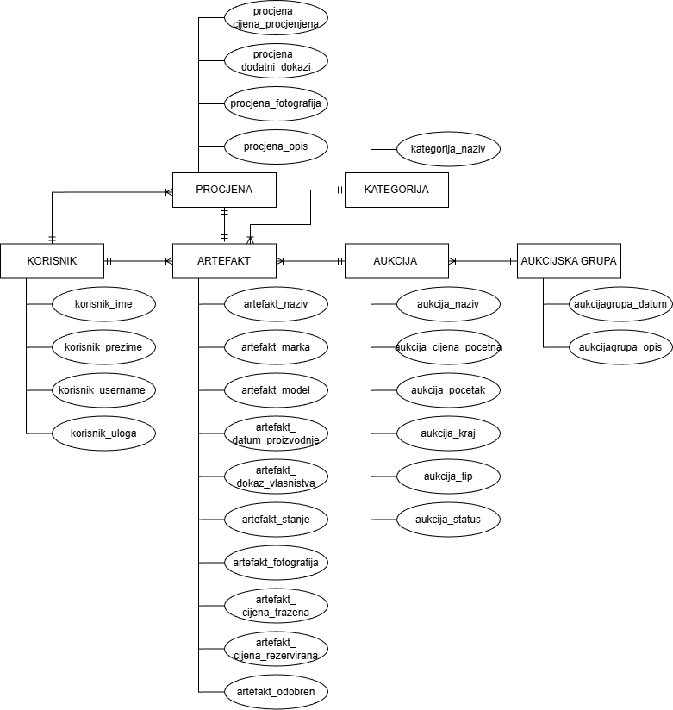
 | Popis dostupnih artefakata | Popis artefakata koji kupci mogu razgledati kako bi znali koji će se artefakti naći u sljedećim aukcijama | Artefakt, kupac | 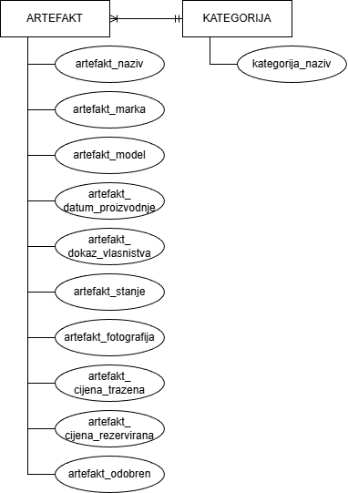
 | Katalog aukcija | Pregled najavljenih aukcija za kupca | Aukcija, artefakt, vrijeme pokretanja, vrijeme zaključenja | 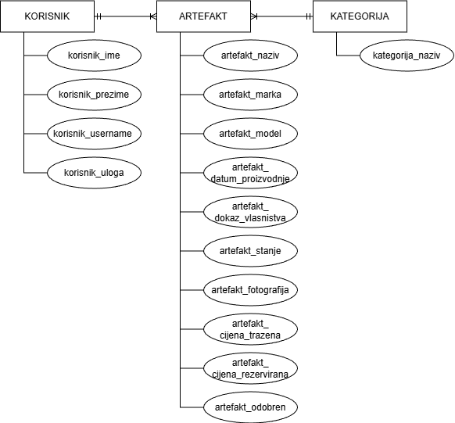
 | Najava pokretanja aukcije za kupca  Isto kao 26? Samo 26 sami gledaju, a ovo bi im stiglo na mail? | Sustav obavještava kupca da će biti pokrenuta aukcija s artefaktima koji ga zanimaju, kada će se otvoriti i do kada će biti otvorena te u kojem tipu će biti | Aukcija, artefakt, tip aukcije, vrijeme početka, vrijeme završetka
 | Odluka o tipu aukcije  Stavit prije 26? Jer se u 26 već prikazuje ovaj podatak  Objedinio bi definiranje cijene, tipa i trajanja aukcije (24,30,31) | Forma u kojoj voditelj aukcije definira parametar pokretanja: tip aukcije | Artefakt,  Aukcijska grupa(dan),  Početna cijena,  Status (čeka, aktivna, 1,2, zadnji poziv, završena),  Tip aukcije (EN,FR) | 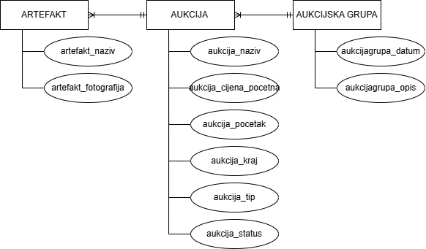
 | Odluka o trajanju aukcije  Pogeldat koment na 30 | Forma u kojoj voditelj aukcije definira parametar pokretanja: vrijeme početka i vrijeme trajanja te vrijeme produženja u slučaju last second licitacije | Artefakt,  Aukcijska grupa(dan),  Početna cijena,  Početak aukcije (yyyymmddhhmmss),  Kraj aukcije (yyyymmddhhmmss),  Status (čeka, aktivna, 1,2, zadnji poziv, završena)
 | Katalog aukcija  Već u 26,27? | Popis aukcija koje se planiraju aktivirati u određenom vremenskom periodu ili koje su aktivne u vrijeme pregleda popisa | Grupa akcija,  Datum održavanja,  Nazivi artefakata na aukciji, tip aukcije,  Vrijeme početka pojedine aukcije, početna cijena | AUKCIJSKI POSTUPAK  - aukcijagrupa_opis  - aukcijagrupa_datum  - artefakt_naziv  - aukcija_tip  - aukcija_pocetak  - aukcija_cijena_pocetna
- . | Pokretanje aukcije | Voditelj pokreće aukciju putem online forme | Aukcija,  Status (aktivna), | 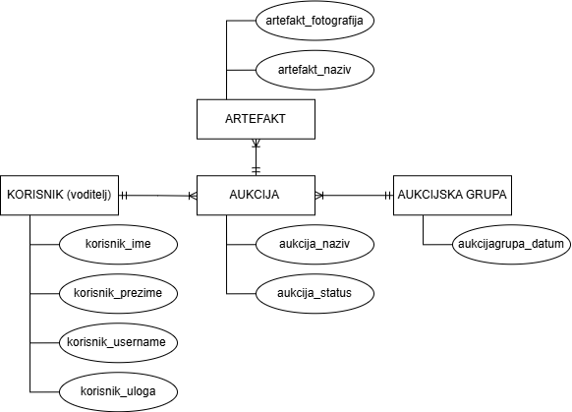
 | Završetak aukcije | Sustav ili voditelj zatvara aukciju | Aukcija,  Status (završena),  Status završetka (uspješno završena, poništena, bez ponuda) | 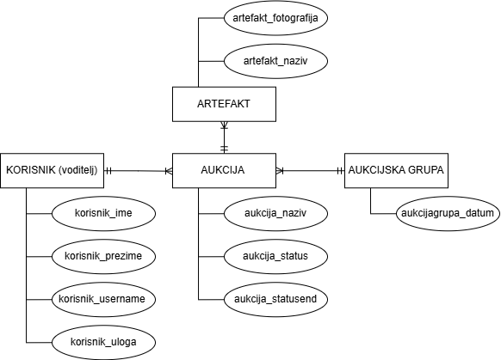
 | Ponuda kupca s novom cijenom | Vrijednost koju kupac nudi u određenom trenutku aukcije | Aukcija,  Ponuditelj,  Vrijeme ponude  Iznos ponude,  Max iznos za automatsko licitiranje,  Korak za automatsko licitiranje,  Kad se daje ponuda za automatsko licitiranje (odmah, 1,2,zadnji poziv) | 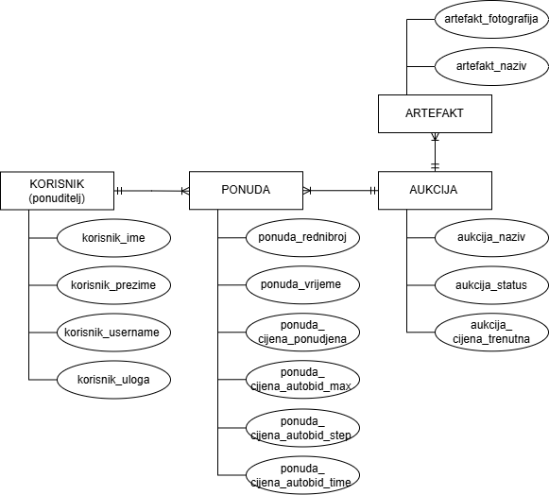
 | Korak i maksimalna cijena  Već u 35 | Obrazac u kojem kupac definira uvjete za automatsko licitiranje: korak podizanja ponude te maksimalnu cijenu nakon koje prestaje s radom funkcija automatske licitacije
 | Obavijest o trenutnoj cijeni | Informacija za voditelja aukcije o cijeni nakon svake licitacije, tj. ponude kupca | Aukcija, trenutna cijena | 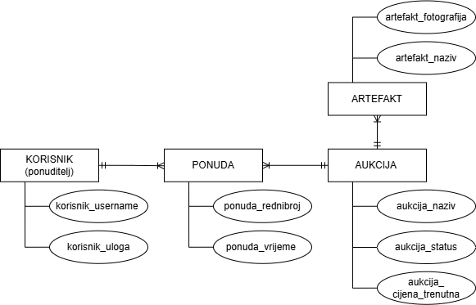
 | Trenutno postignuta cijena  Isto kao 37? | Prikaz forme za sve kupce o trenutno postignutoj cijeni na otvorenoj aukciji |  | 
 | Popis postavljenih ponuda | Popis svih ponuda od svih uključenih korisnika s vremenom postavljanja | Aukcija, trenutna cijena, prezime i ime kupca | 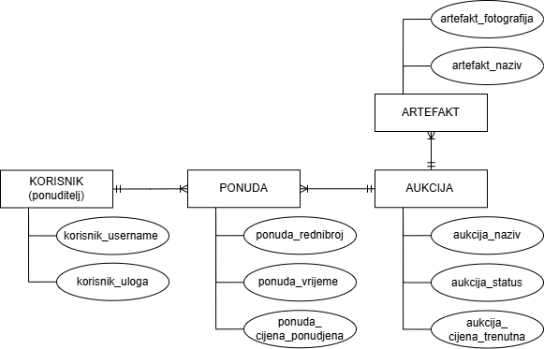
 | Obavijest o novom vremenu zatvaranja aukcije za voditelja aukcije | Obavijest u obliku push poruke ili e-maila o novom vremenu zatvaranja aukcije nakon predane ponude u zadnjim trenucima otvorene aukcije | Aukcija, voditelj aukcije, vrijeme završetka, vrijeme postavljanje ponude, vrijeme produljenja u slučaju postavljanja ponude u zadnji čas | 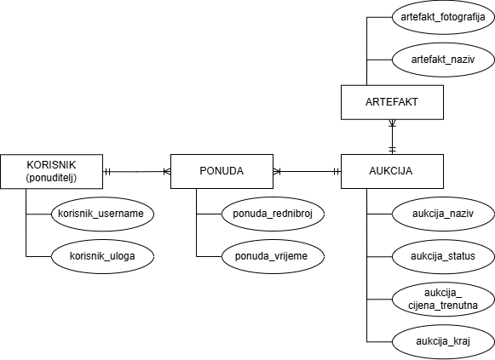
 | Obavijest o novom vremenu zatvaranja aukcije za prodavatelja  Kao i sa cijenom, isto kao prethodni |  | Aukcija, prodavatelj, vrijeme završetka, vrijeme postavljanje ponude, vrijeme produljenja u slučaju postavljanja ponude u zadnji čas | 
 | Obavijest o novom vremenu zatvaranja aukcije za kupca  Kao i sa cijenom, isto kao prethodni |  | Aukcija, kupac, vrijeme završetka, vrijeme postavljanje ponude, vrijeme produljenja u slučaju postavljanja ponude u zadnji čas | 
 | Tekst obavijesti za korisnike o događajima aukcije | Administrator dostavlja tekst koji se upućuje korisnicima, ovisno o rezultatu aukcije i potrebi komunikacije s njima
 | Obavijest o nadmašenoj ponudi  Da, ali ista slika kao 39 | Poruka u obliku push notifikacije ili e-mail poruke o ponudi koja je nadmašila do tada vodeću ponudu kupca | Aukcija, artefakt naziv,  Stara najveća ponuđena cijena ponuditelja,  Nova najveća ponuđena cijena drugog ponuditelja | 
 | Obavijest o rezultatu aukcije | Poruka u obliku push notifikacije ili e-mail poruke o rezultatu aukcije administratoru | Aukcija, artefakt naziv,  Status aukcije (završena),  Status završetka aukcije (uspješno završena)  Najveća ponuđena cijena | 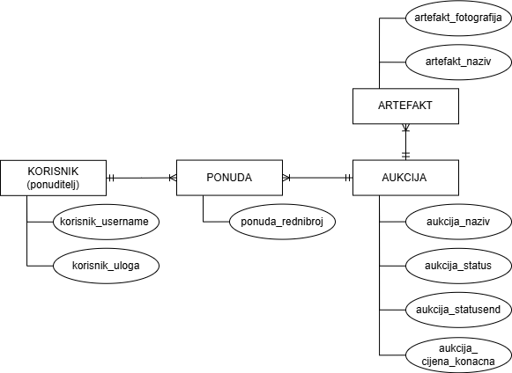
 | Obavijest o rezultatu | Poruka u obliku push notifikacije ili e-mail poruke o rezultatu aukcije kupcu koji je postavio najbolju ponudu i kupcima
 | Obavijest o pobjedi  Ista poruka kao i adminu, isti podaci samo popratni tekst drugačiji - osvojili ste... | Poruka u obliku push notifikacije ili e-mail poruke o rezultatu aukcije kupcu koji je postavio najbolju ponudu |  | 
 | Obavijest o izgubljenom nadmetanju  Ista poruka kao i adminu i pobjedniku, isti podaci samo popratni tekst drugačiji - nazalost niste osvojili... | Poruka u obliku push notifikacije ili e-mail poruke o rezultatu aukcije kupcima čije su ponude nadmašene |  | 
 | Rezultat aukcije | Forma s rezultatima aukcije za prodavatelja - je li aukcija uspješno provedena te koja je postignuta cijena | Aukcija, artefakt, cijena, vrijeme završetka
 | Odluka o zaključenju aukcije  Isto kao 34? | Odluka voditelja aukcije o izvanrednom zaključenju aukcije u slučaju nepravilnosti | Aukcija, voditelj
 | Zaključak s rezultatima aukcije | Voditelju aukcije isporučuje se forma s evidentiranim podacima o aukciji i vremenom zaključenja, razlogom zaključenja van zadanog vremena. | Aukcija, vrijeme zaključenja, temelj za zaključivanje, kupci | 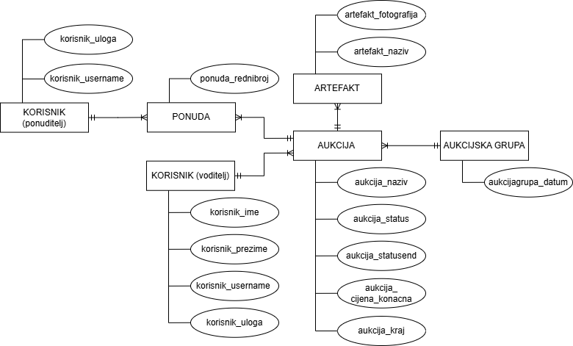
 | Zahtjev za zaključenje aukcije | Odluka administratora o izvanrednom zaključenju aukcije u slučaju nepravilnosti | Aukcija, administrator
 | Izvještaj o zaključenoj aukciji | Administratoru i voditelju aukcije isporučuje se forma s evidentiranim podacima o aukciji i vremenom zaključenja, razlogom zaključenja van zadanog vremena. | Aukcija, voditelj aukcije, vrijeme zaključenja, temelj za zaključivanje, kupci | 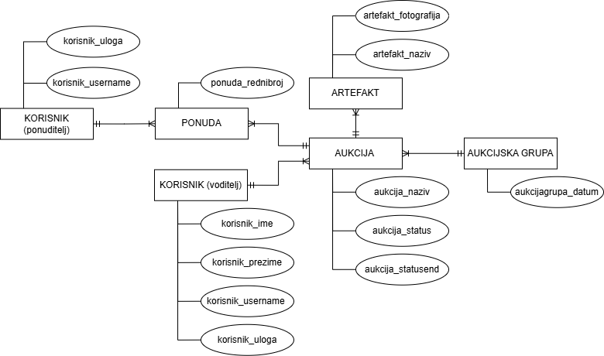
 | Ugovor - opcija za prodavatelja | Ugovor o kupoprodaju artefakta između prodavatelja i kupca s uključenim općim i osobnim podacima prodavatelja, kupca i artefakta te postignutom cijenom i rokom za izvršenje ugovornih obaveza plaćanja i predaje artefakta. | Aukcija, artefakt naziv,  Prodavatelj,  Status aukcije (završena),  Status završetka aukcije (uspješno završena),  Ponuditelj koji je ponudio najveću cijenu,  Sklopljen ugovor, datum sklapanja,  Ugovorna cijena (Najveća ponuđena cijena), | 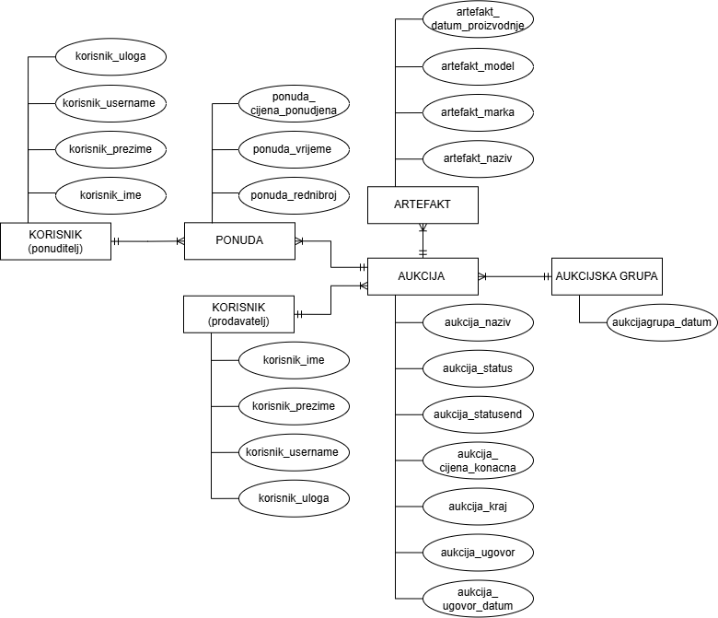
 | Ugovor - opcija za kupca | Ugovor o kupoprodaju artefakta između prodavatelja i kupca s uključenim općim i osobnim podacima prodavatelja, kupca i artefakta te postignutom cijenom i rokom za izvršenje ugovornih obaveza plaćanja i predaje artefakta. | Ugovor (kupac, prodavatelj, artefakt, datum, cijena)
 | Ugovor izvršenje - plaćanje | Prodavatelj (ili sustav koji sam procesira plaćanja) potvrđuje da je primio uplatu za ugovorenu prodaju artefakta | Aukcija, artefakt naziv,  Prodavatelj,  Sklopljen ugovor,  Potvrda plaćanja | 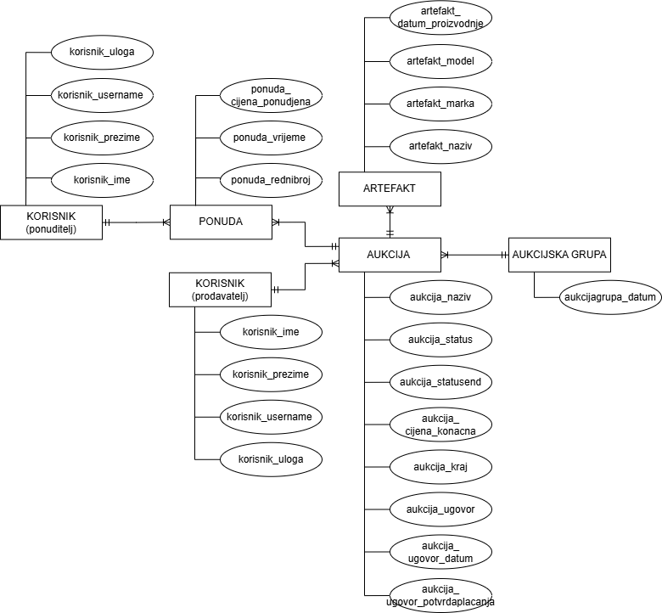
 | Ugovor izvršenje - isporuka | Ponuditelj/Kupac potvrđuje da mu je dostavljen/isporučen kupljeni artefakt | Aukcija, artefakt naziv,  Kupac,  Sklopljen ugovor,  Potvrda isporuke | 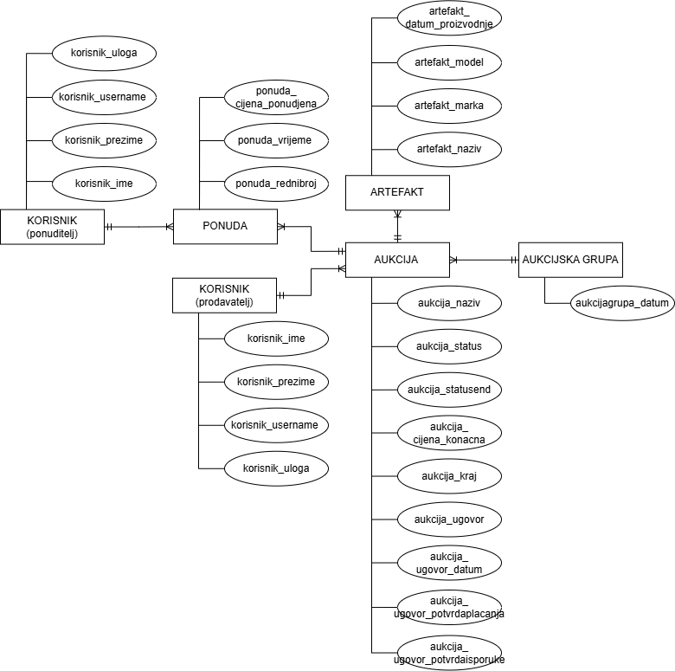
 | Ugovor izvršenje - artefakt odgovara oglašenom | Ponuditelj/Kupac potvrđuje da isporučen kupljeni artefakt odgovara ili ne odgovara oglašenom | Aukcija, artefakt naziv,  Kupac,  Sklopljen ugovor,  Potvrda isporuke,  Artefakt odgovara oglašenom/pokrenut spor | 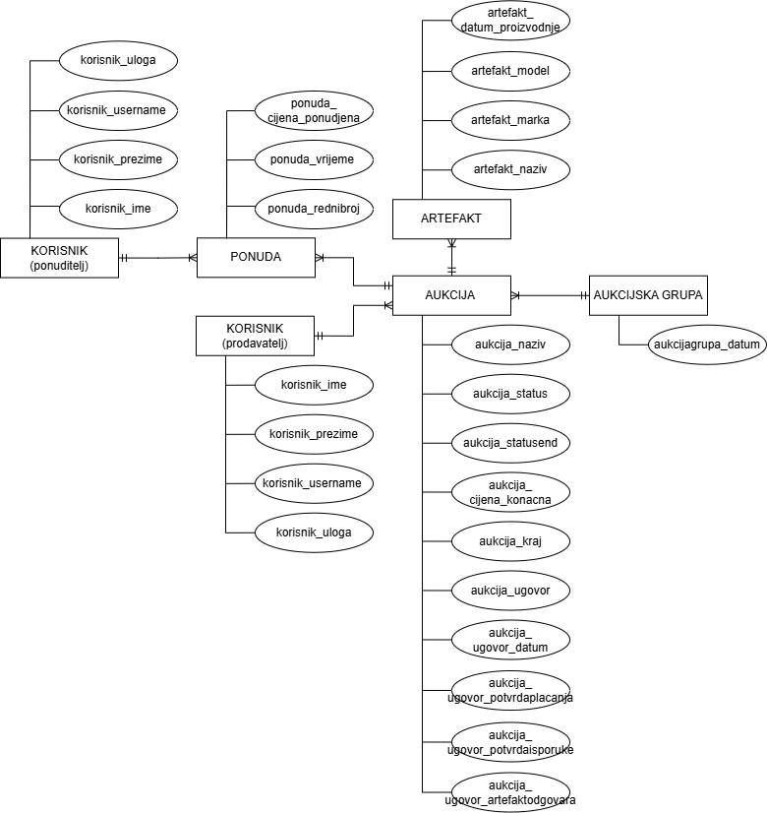
 | Zahtjev za izvještaj o aktivnostima korisnika | Online forma kojom administratoru unosi podatke prema kojima se filtriraju podaci sadržani u izvještaju o radu sustava | korisnik, početni datum, završni datum, tip aktivnosti
 | Izvještaj o aktivnosti sustava (audit-log) | Popis aktivnosti, sudionika, rezultata aktivnosti i vremena kad su se odvile za zadano vrijeme ili po drugim filterima | Log (korisnik, akcija, vrijeme, IP adresa korisnika, rezultat)
 | Obrazac recenzije | Online forma u kojoj korisnici ocjenjuju iskustvo sa sustavom, prodavateljem ili kupcem  (ocjene samo za izvršene ugovore, sklopljene, nuđeno??? Ako je prvo, neće moć negativno ocijeniti nije došlo do izvršenja radi neplaćanja, neisporuke...) | Kupac,  Prodavatelj,  Aukcija,  Recenzija ocjena,  Recenzija komentar | 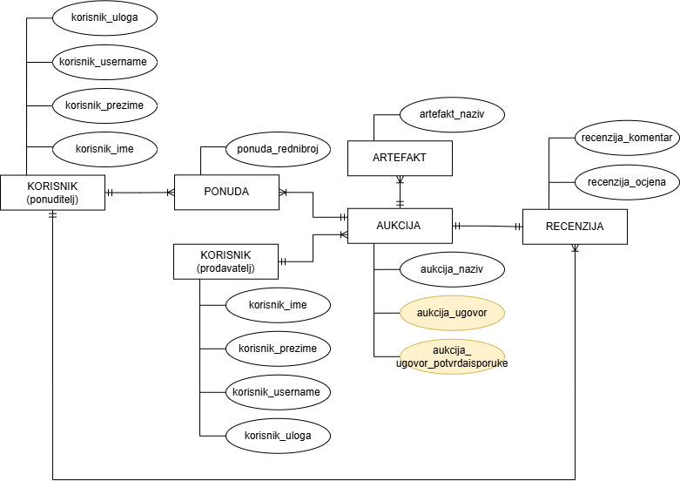
 | Odobrenje objave recenzije | Forma kojom administrator ocjenjuje recenziju kao relevantnu i istinitu te dozvoljava njezinu objavu | objavljivost recenzije = true
 | Parametri mobilnog pristupa | Administrator dostavlja u sustav parametre omogućavanja pristupa sustavu s mobilnih uređaja | broj pokušaja prijave, dozvoljeni uređaji, 2FA, podržani operativni sustavi, dozvola za push notifikacije
 | Zahtjev za prijavu mobilnim uređajem | Administrator prima popis zahtjeva za pristup s mobilnih uređaja i IP adrese | vrijeme prijave, IP adresa

UML dijagrami
UML dijagramom prikazuju se ranije opisane funkcionalnosti sustava, predstavljene iz perspektive korisnika te način na koji korisnici u različitim ulogama komuniciraju s informacijskim sustavom. Dijagram pruža pregled svih osnovnih funkcija koje sustav podržava te omogućuje identifikaciju interakcija u koje vanjski akteri stupaju s informacijskim sustavom putem aplikacijskog sučelja ili dokumenata koji se izdaju.
U sustavu AuctionGo! korisnici su razvrstani u više korisničkih uloga: administrator sustava, voditelj aukcije, stručni procjenitelj, prodavatelj te kupac. Svakoj od navedenih uloga dodijeljene su specifične ovlasti kako bi pristupali točno određenim funkcionalnostima sustava koje su potrebne da bi njihovo korisničko ili upravljačko iskustvo bilo maksimalno kvalitetno.
Dijagram slučajeva uporabe aplikacije prikazuje osnovne aktivnosti koje svaka uloga može izvršavati u sustavu:

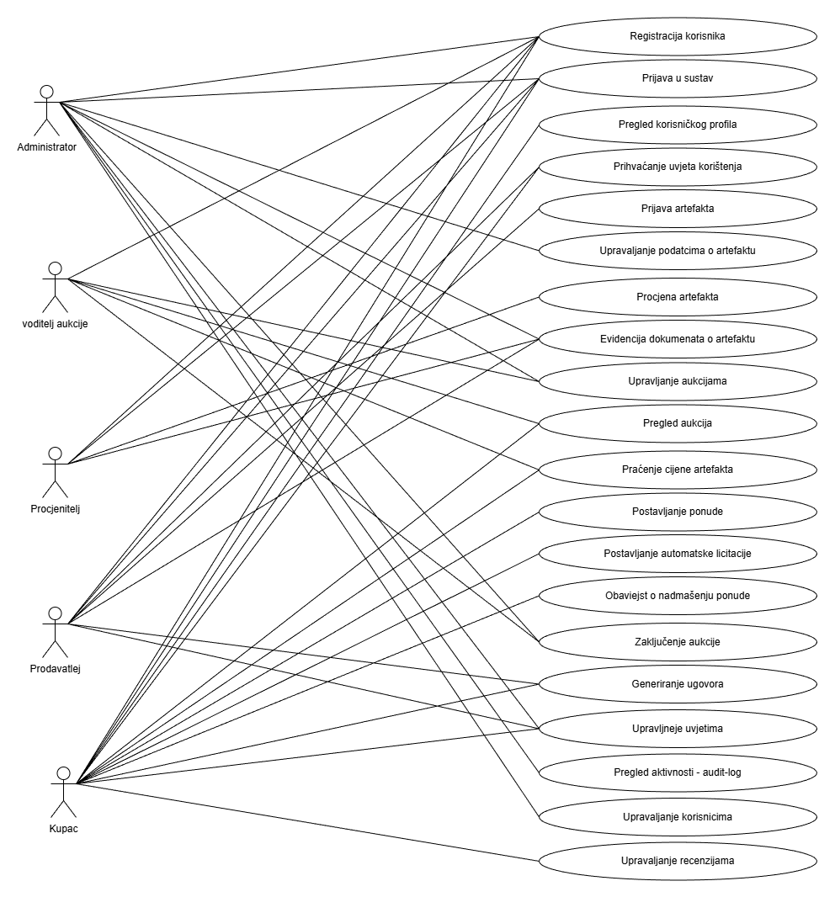
Slika 16 Dijagram slučajeva uporabe aplikacije

UML dijagram uporabe s opisom scenarija i odgovarajućim UML dijagramom aktivnosti

UC 1.1.
Naslov | Registracija korisnika od strane administratora
Akteri | Administrator
Opis | Administrator pristupa sustavu kako bi unio korisničke podatke putem prikazane forme obrasca i unosi osobne i kontakt podatke.
Početno stanje i preduvjeti | Administrator je pristupio sustavu.
Tijek aktivnosti:
1. korak: Pristup administratora sustavu kroz web aplikaciju, prikaz početnog zaslona aplikacije
2. korak: Odabir obrasca za registraciju
3. korak: Unos traženih podataka
4. korak: Potvrda unosa
5. korak: Prikaz poruke o uspješnoj registraciji korisnika
Alternativni tijek:
Sustav bilježi podatke o administratoru u bazu podataka - tablicu s podacima administratora i time dobiva ovlasti dodijeljene administratoru sustava, tj. potpuno pravo upravljanja sustavom
Ako ne radi konekcija s bazom – prikazuje se odgovarajuća obavijest
Preduvjeti za daljnji tijek:
Ugovoren odnos s vlasnikom informacijskog sustava i omogućen pristup administratorskom sučelju.

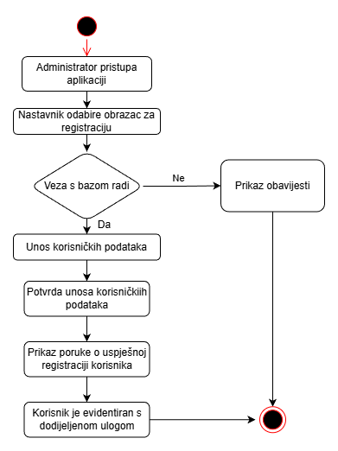

UC 1.2.
Naslov | Prijava administratora u sustav
Akteri | Administrator
Opis | Administrator pristupa sustavu i unosom osobnih autentikacijskih podataka pristupa funkcionalnostima sustava
Početno stanje i preduvjeti | Administrator je registriran u svojstvu administratora i njegovi su autentikacijski podaci prihvaćeni za pristupanje sustavu.
Tijek aktivnosti:
1. korak: Pristup administratora sustavu kroz web aplikaciju, prikaz početnog zaslona aplikacije
2. korak: Unos korisničkog imena
3. korak: Unos zaporke
4. korak: Potvrda unesene zaporke
5. korak: Sustav prikazuje sučelje namijenjeno administratorskoj ulozi
Alternativni tijek:
Ako administrator nije registriran – prikazuje se odgovarajuća obavijest i ponovo se prikazuje forma za prijavu
Ako administrator unese pogrešne podatke – prikazuje se odgovarajuća obavijest i ponovo se otvara forma za prijavu
Ako administrator tri puta unese pogrešne podatke – sustav onemogućuje ponovni prikaz forme za prijavu
Preduvjeti za daljnji tijek:
Odabir funkcionalnosti koju administrator namjerava koristiti

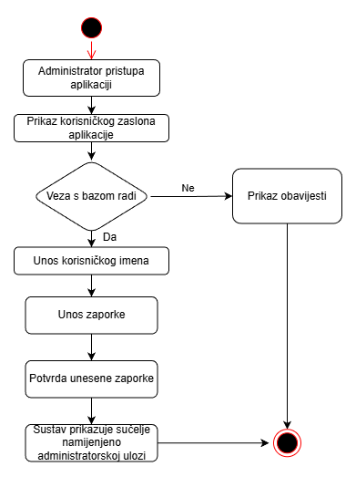

UC 1.3.
Naslov | Evidencija dokumentacije o artefaktu od strane administratora
Akteri | Administrator
Opis | Administrator uvrštava procjenu i dokumentaciju preuzetu od procjenitelja u bazu podataka kako bi kompletirao podatke o artefaktu
Početno stanje i preduvjeti | Prodavatelj je predložio artefakt za prodaju.  Procjenitelj je dostavio procjenu i dokaze autentičnosti i stanja artefakta.
Tijek aktivnosti:
1. korak: Pristup administratora sustavu kroz web aplikaciju, prikaz početnog zaslona aplikacije namijenjenog administratoru
2. korak: Odabir artefakta
3. korak: Unos dostupnih dokumenata
4. korak: Potvrda unosa
5. korak: Sustav je spremio dokumente u bazu podataka vezano uz artefakt
Alternativni tijek:
Ako ne radi konekcija s bazom – prikazuje se odgovarajuća obavijest
Preduvjeti za daljnji tijek:
Artefakt je uvršten u bazu podataka.

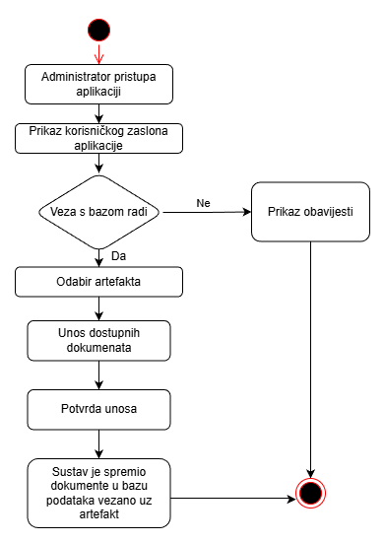

UC 1.4.
Naslov | Upravljanje aukcijom od strane voditelja aukcije
Akteri | Voditelj aukcije
Opis | Voditelj aukcije kreira aukciju, uključuje artefakte, definira vrijeme početka, tip aukcije, vrijeme završetka.
Početno stanje i preduvjeti | Voditelj je evidentiran u sustavu s dodijeljenim ovlastima.  Voditelj je ovlašten od administratora za određeni skup artefakata.
Tijek aktivnosti:
1. korak: Pristup voditelja aukcije sustavu kroz web aplikaciju, prikaz početnog zaslona aplikacije
2. korak: Unos autentikacijskih podataka
3. korak: Prikaz sučelja namijenjenog voditeljima aukcija
4. korak: Kreira se nova aukcija
5. korak: Definiraju se parametri aukcije
6. korak: Kreira se zapis u bazi podataka
7. korak: Sustav se postavlja u stanje spremno za aktivaciju aukcije
8. korak: Sustav upućuje poziv zainteresiranim kupcima.
9, korak: Administrator pokreće aukciju koja u zakazano vrijeme prikazuje katalog artefakta kupcima
Alternativni tijek:
Ako ne radi konekcija s bazom – prikazuje se odgovarajuća obavijest
Preduvjeti za daljnji tijek:
Dodjela privilegija voditelja aukcija od administratora
Dodjela artefakata voditelju aukcije od strane administratora.

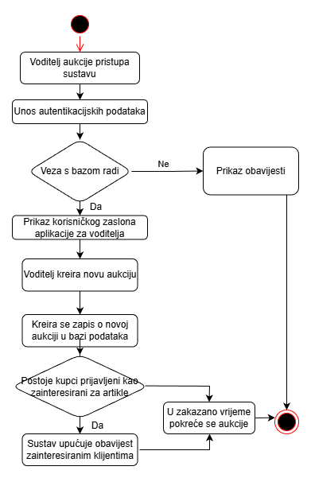

UC 1.5.
Naslov | Zaključivanje aukcije od strane administratora
Akteri | Administrator
Opis | Administrator može zaustaviti aukciju mimo definiranog vremena završetka aukcije u slučaju nepredviđenih okolnosti ili uočenih nepravilnosti u radu sustava ili provedbi aukcije.
Početno stanje i preduvjeti | Aukcija je kreirana.  Administrator pregledava aukcije.  Administrator uočava nepravilnost u parametrima aukcije ili artefaktima ili načinu pristupa od strane korisnika
Tijek aktivnosti:
1. korak: Pristup administratora sustavu kroz web aplikaciju, prikaz početnog zaslona aplikacije
2. korak: Pregled kreiranih aukcija.
3. korak: Zaustavljanje aukcije.
4. korak: Sustav šalje obavijest svim sudionicima o zaustavljanju aukcije odlukom administratora sustava.
Alternativni tijek:
Ako ne radi konekcija s bazom – prikazuje se odgovarajuća obavijest
Preduvjeti za daljnji tijek:
Kreirana aukcija.

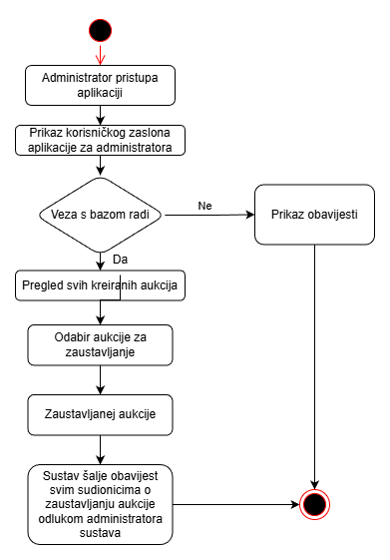

UC 1.6.
Naslov | Pregled aktivnosti sustava od strane administratora
Akteri | Administrator
Opis | Administrator pregledava sve aktivnosti svih sudionika aukcije kroz audit-log.
Početno stanje i preduvjeti | Administrator zadaje parametre za izvještaj.  Sustav kreira izvještaj.
Tijek aktivnosti:
1. korak: Pristup administratora sustavu kroz web aplikaciju, prikaz početnog zaslona aplikacije
2. korak: Zahtjev za izradom izvještaja.
3. korak: Odabir aukcije
4. korak: Unos parametara za kreiranje izvještaja.
5. korak: Odabir oblika dostave izvještaja.
Alternativni tijek:
Ako nema parametara pretrage, sustav kreira cjeloviti izvještaj svih aktivnosti svih korisnika.
Ako nema postojećih zapisa – prikazuje se odgovarajuća obavijest
Ako ne radi konekcija s bazom – prikazuje se odgovarajuća obavijest
Preduvjeti za daljnji tijek:
Pristup sustavu od strane administratora sustava.

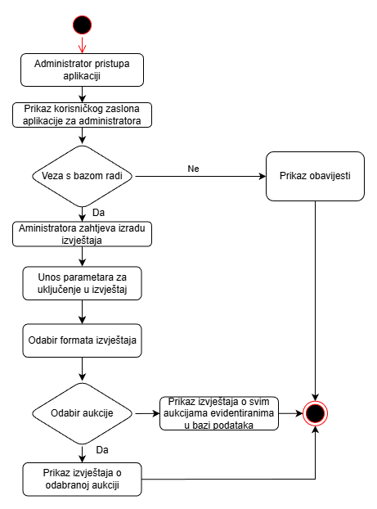
UC 1.7.
Naslov | Upravljanje podacima o korisnicima od strane administratora
Akteri | Administrator
Opis | Administrator dodjeljuje uloge svim korisnicima sustava u skladu s njihovim oblikom prijave u sustav. Administrator prema zahtjevu korisnika ažurira podatke o korisnicima. Administrator briše korisnika iz baze podataka ili mu mijenja ovlaštenja u skladu s korištenjem sustava.
Početno stanje i preduvjeti | Administrator se prijavljuje u sustav putem web aplikacije i pristupa pojedinim tablicama baze podataka.
Tijek aktivnosti:
1. korak: Pristup administratora sustavu kroz web aplikaciju, prikaz početnog zaslona aplikacije
2. korak: Odabir korisnika ili skupine korisnika.
3a. korak: Unos korisnika
4. korak: Odabir uloge kojom se korisniku dodjeljuju privilegije
5. korak: Odabir opcije izmjene
6. korak: Odabir opcije brisanja.
7. korak: Baza podataka bilježi novo stanje.
8. korak: Sustav se vraća u inicijalni položaj za evidentiranje prisustva na edukaciji
Alternativni tijek:
Ako nema postojećih zapisa – prikazuje se odgovarajuća obavijest
Ako ne radi konekcija s bazom – prikazuje se odgovarajuća obavijest
Preduvjeti za daljnji tijek:
Pregled korisnika od administratora

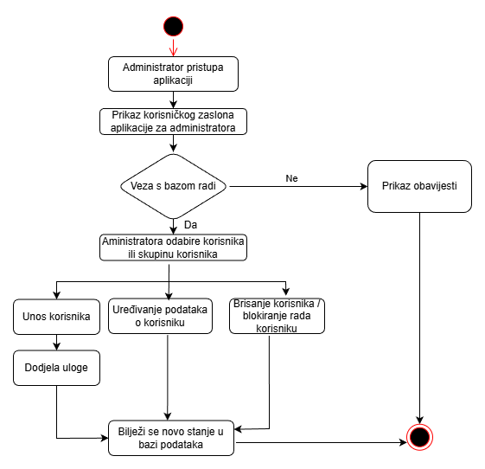

UC 2.1.
Naslov | Pregled aukcija od strane voditelja aukcija
Akteri | Voditelj aukcije
Opis | Voditelj aukcije nadzire sve aktivne aukcije
Početno stanje i preduvjeti | Postoje evidentirani artefakti.  Postoje kreirane aukcije.  Postoje pokrenute aukcije  Postoje uključeni kupci.
Tijek aktivnosti:
1. korak: Pristup voditelja aukcija sustavu kroz web aplikaciju, prikaz početnog zaslona aplikacije
2. korak: Odabir funkcionalnosti pregleda aukcija
3. korak: Odabir pojedine aukcije
4. korak: Pregled kupaca i artefakta, parametara.
5. korak: Prikazuju sve svi elementi odabrane aukcije na sučelju.
Alternativni tijek:
Ako nema postojećih zapisa – prikazuje se odgovarajuća obavijest
Ako ne radi konekcija s bazom – prikazuje se odgovarajuća obavijest
Preduvjeti za daljnji tijek:
Voditelj aukcije ima dodijeljene ovlasti.
Postoje kreirane aukcije.

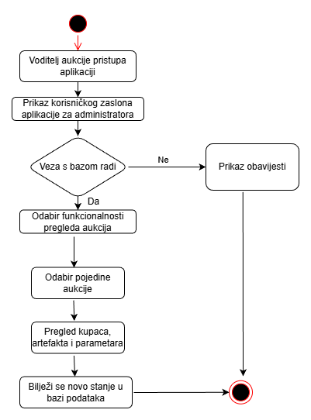

UC 2.2.
Naslov | Praćenje cijena po artefaktu od strane voditelja aukcija
Akteri | Voditelj aukcija
Opis | Voditelj aukcije pregledava promjene cijena po svim artefaktima u odabranoj aukciji.
Početno stanje i preduvjeti | Pokrenuta je aukcija.
Tijek aktivnosti:
1. korak: Pristup voditelja aukcija sustavu kroz web aplikaciju, prikaz početnog zaslona aplikacije
2. korak: Odabir aukcije.
3. korak: Prikaz svih artefakata uključenih u aukciju na sučelju voditelja sustava
4. korak: Prikaz parametara aukcije
5. korak: Prikaz u stvarnom vremenu promjena postignute cijene svakog artefakta.
Alternativni tijek:
Ako ne radi konekcija s bazom – prikazuje se odgovarajuća obavijest
Preduvjeti za daljnji tijek:
Aktivna aukcija.

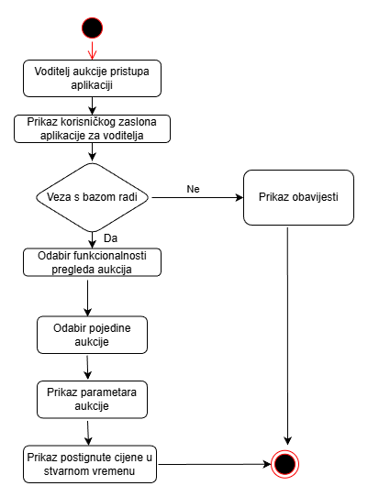
UC 3.1.
Naslov | Prihvaćanje korisničkih uvjeta od strane prodavatelja i kupca
Akteri | Prodavatelj / Kupac
Opis | Prodavatelj i kupac prihvaćaju uvjete korištenja sustava kako bi mogli biti prihvaćeni za suradnike u aukcijama i sudjelovati u istima.
Početno stanje i preduvjeti | Prodavatelju su dostavljeni uvjeti korištenja sustava i obrazac za prihvat uvjeta.  Kupcu su dostavljeni uvjeti za korištenja sustava i obrazac za prihvat uvjeta.
Tijek aktivnosti:
1. korak: Pristup kupca / prodavatelja sustavu kroz web aplikaciju, prikaz početnog zaslona aplikacije
2. korak: Kreiranje korisničkog računa / registracija
3. korak: Unos osobnih podataka
4. korak: Sustav dostavlja uvjete korištenja i obrazac.
5. korak: Prodavatelj / kupac uploadaju u sustav svoj potpisani obrazac prihvata uvjeta.
5.. korak: Sustav ide u stanje čekanja na potvrdu administratora.
Alternativni tijek:
Ako ne radi konekcija s bazom – prikazuje se odgovarajuća obavijest.
Ako nema dostavljenog obrasca u zadanom vremenu, sustav se vraća na inicijalno stanje bez bilježenja registracije korisnika.
Preduvjeti za daljnji tijek:
Sustav je zabilježio registraciju i primio obrazac od korisnika.

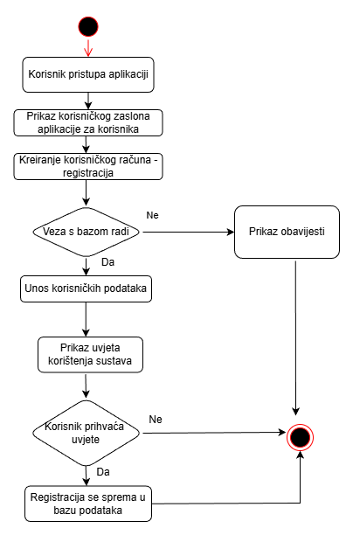
UC 3.2.
Naslov | Prijava artefakta za prodaju od strane prodavatelja
Akteri | Prodavatelj
Opis | Prodavatelj pristupa sustavu kako bi predložio artefakt za uključivanje u aukciju i prodaju tim putem.
Početno stanje i preduvjeti | Prodavatelj je registriran i dodijeljena mu je uloga prodavatelja.  Prodavatelj ima artefakt za prodaju.
Tijek aktivnosti:
1. korak: Pristup prodavatelja sustavu kroz web aplikaciju, prikaz početnog zaslona aplikacije
2. korak: Odabir opcije prijedloga artefakta.
3. korak: Unos podataka o artefaktu
3. b korak: Unos dokumentacije artefakta o autentičnosti i vlasništvu.
3. c korak: Unos fotografija artefakta.
4. korak: Potvrda unosa
5. korak: Sustav čeka na reakciju administratora sustava.
Alternativni tijek:
Ako ne radi konekcija s bazom – prikazuje se odgovarajuća obavijest
Preduvjeti za daljnji tijek:
Pregled predloženih artefakata.

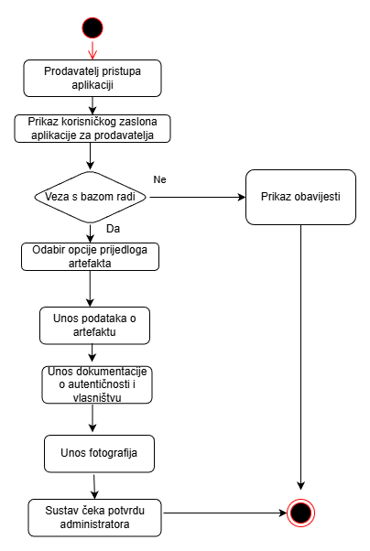

UC 3.3.
Naslov | Generiranje ugovora za prodavatelja i kupca
Akteri | Prodavatelj / kupac
Opis | Sustav dostavlja ugovor o kupoprodaju kupcu i prodavatelju nakon zaključenja aukcije na kojoj je postignuta odgovarajuća cijena artefakta.
Početno stanje i preduvjeti | Odvila se aukcija.  Postignuta je zadovoljavajuća cijena artefakta.
Tijek aktivnosti:
1. korak: Sustav pristupa bazi podataka i preuzima osobne podatke o kupcu
2. korak: Sustav pristupa bazi podataka i preuzima osobne podatke o prodavatelju
3. korak: Sustav pristupa bazi podataka i preuzima podatke o artefaktu
4. korak: Sustav pristupa bazi podataka i preuzima postignutu cijenu
5. korak: Sustav generira ugovor
6. korak: Sustav dostavlja generirani ugovor kupcu i prodavatelju
Alternativni tijek:
Ako ne radi konekcija s bazom – prikazuje se odgovarajuća obavijest
Preduvjeti za daljnji tijek:
Kupac i profavatelj preuzimaju ugovor kako bi mogli potpisati i izmijeniti ugovore i dovršiti postupak kupoprodaje.

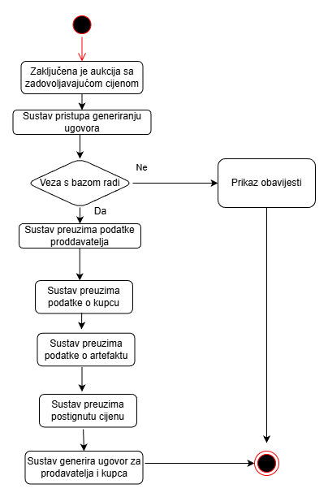

UC 3.4.
Naslov | Ostavljanje recenzije od strane kupca
Akteri | Kupac
Opis | Kupac ostavljaju recenziju i brojčanu ocjenu o sustavu ili drugim korisnicima s kojima je ostvario suradnju.
Početno stanje i preduvjeti | Kupac je sudjelovali u aukciji.
Tijek aktivnosti:
1. korak: Pristup kupca sustavu kroz web aplikaciju, prikaz početnog zaslona aplikacije
2.korak: Odabir opcije ostavljanja ocjene i recenzije
3. korak: Odabir korisnika ili sustava za ocjenjivanje
4. korak: Unos brojčane ocjene od 1 do 5
5. korak: Unos teksta recenzije
6. korak: Potvrda unesene recenzije
Alternativni tijek:
Ako ne radi konekcija s bazom – prikazuje se odgovarajuća obavijest
Preduvjeti za daljnji tijek:
Korisnici mogu provjeriti ocjene drugih korisnika.
Korisnici mogu provjeriti ocjene sustava.
Korisnici mogu provjeriti iskustva drugih korisnika.

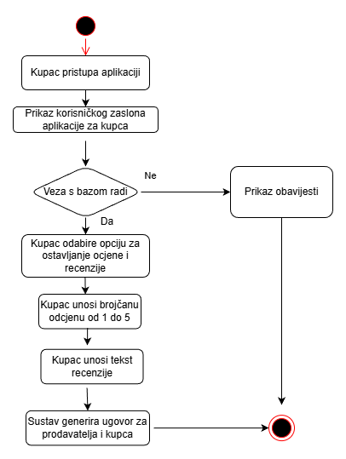

UC 4.1.
Naslov | Procjenjivanje artefakta od strane stručnog procjenitelja
Akteri | Procjenitelj
Opis | Procjenitelj dalje procjenu artefakta temeljem prikupljene dokumentacije i pregleda stanja te dostavlja administratoru kako bi s prodavateljem bila dogovorena cijena za artikl
Početno stanje i preduvjeti | Procjenitelj je autoriziran za suradnju sa sustavom.  Artefakt je prijavljen za prodaju.  Administrator je dodijelio zahtjev za procjenu procjenitelju.
Tijek aktivnosti:
1. korak: Pristup procjenitelja sustavu kroz web aplikaciju, prikaz početnog zaslona aplikacije
2. korak: Odabir artefakta za procjenu među dodijeljenim artefaktima
3. korak: Preuzimanje dokumentacije dostavljene od prodavatelja
4. korak: Preuzimanje fotografija dostavljene od prodavatelja
5. korak: Izvršenje postupka procjene
6. korak: Dostava procijenjene vrijednosti u sustav
7. korak: Dostava dokumentacije i fotografija koje prate procjenu
Alternativni tijek:
Ako nema dodijeljenih artikala – prikazuje se odgovarajuća obavijest
Ako ne radi konekcija s bazom – prikazuje se odgovarajuća obavijest
Preduvjeti za daljnji tijek:
Postizanje dogovora o realnoj cijeni s prodavateljem.
Ponuda artikla na aukciji.

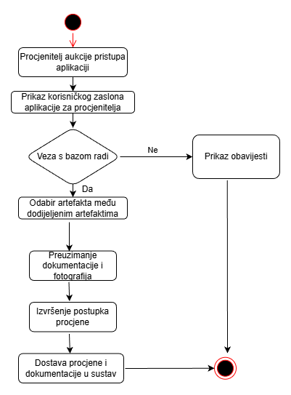

UC 5.1.
Naslov | Pregled korisničkog profila od strane kupca
Akteri | Kupac
Opis | Kupac pristupa vlastitom korisničkom profilu kako bi mogao pratiti svoje kupnje te artefakte i aukcije koje ga interesiraju.
Početno stanje i preduvjeti | Kupac je registriran pri sustavu.
Tijek aktivnosti:
1. korak: Pristup kupca sustavu kroz web aplikaciju, prikaz početnog zaslona aplikacije
2. korak: Prijava korisničkim podacima
3. korak: Prikaz sučelja u obliku namijenjenom kupcu
4. korak: Odabir korisničkog profila
5. korak: Odabir pregleda ranijih kupnji ili artefakata prema interesu ili aukcija prema interesu ili ostavljenih recenzija
Alternativni tijek:
Ako nema postojećih zapisa – prikazuje se odgovarajuća obavijest
Ako ne radi konekcija s bazom – prikazuje se odgovarajuća obavijest
Preduvjeti za daljnji tijek:
-

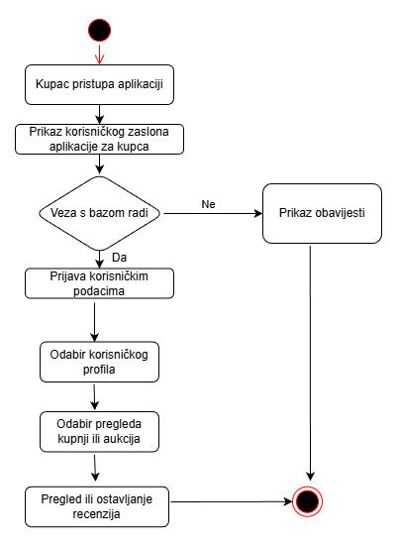

UC 5.2.
Naslov | Pregled aukcija od strane kupca
Akteri | Kupac
Opis | Kupac pregledava otvorene i najavljene aukcije
Početno stanje i preduvjeti | Kupac pregledava dostupne aukcije kako bi se pripremio za sudjelovanje.
Tijek aktivnosti:
1. korak: Pristup kupca sustavu kroz web aplikaciju, prikaz početnog zaslona aplikacije
2. korak: Odabir pregleda aukcija
3. korak: Sustav nudi izbor između proteklih i najavljenih aukcija
4. korak: Kupac odabire kategoriju za pregled
5. a korak: Sustav prikazuje popis najavljenih aukcija s parametrima održavanja - tipom i vremenom početka i završetka
5. b korak: Sustav prikazuje prethodno održane aukcije s postignutim rezultatima

Alternativni tijek:
Ako ne radi konekcija s bazom – prikazuje se odgovarajuća obavijest
Preduvjeti za daljnji tijek:
Ulaz na odabranu aukciju.
Licitiranje na aukciji.

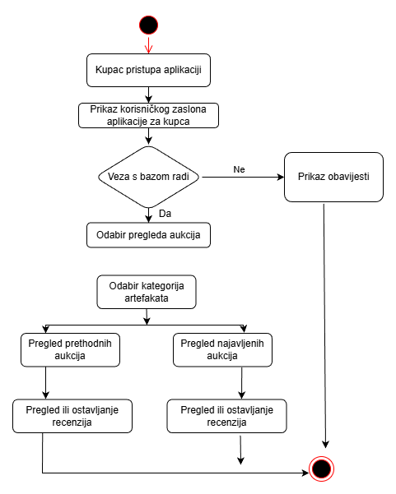

UC 5.3.
Naslov | Praćenje promjena cijena od strane kupca
Akteri | Kupac
Opis | Kupac u stvarnom vremenu dobiva informaciju o promjeni cijene postignute postavljanjem ponuda drugih kupaca
Početno stanje i preduvjeti | Aktivna je aukcija na kojoj kupac sudjeluje licitiranje
Tijek aktivnosti:
1. korak: Kupac pristupa aktivnoj aukciji
2. korak: Kupac odabire artefakt prema svojem izboru
3. korak: Sustav prati postignutu maksimalnu ponudu
4. korak: Sustav na sučelju prikazuje trenutno važeću ponudu
Alternativni tijek:
Ako ne radi konekcija s bazom – prikazuje se odgovarajuća obavijest
Preduvjeti za daljnji tijek:
Sudjelovanje kupca u aktivnoj aukciji.
Odabran artikl čija se cijena prati.
Valjano vrijeme trajanja aukcije u kojem kupac stigne reagirati novom ponudom.

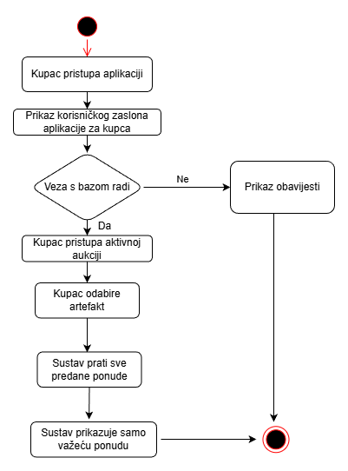

UC 5.4.
Naslov | Postavljanje automatske licitacije od strane korisnika
Akteri | Kupac
Opis | Kupac pokreće funkcionalnost automatske licitacije te definira korak za koji će sustav podizati njegovu ponudu i maksimalnu vrijednost.
Početno stanje i preduvjeti | Kupac licitira na aktivnoj aukciji.  Drugi kupci aktivno licitiraju.
Tijek aktivnosti:
1. korak: Kupac pristupa aktivnoj aukciji
2. korak: Kupac odabire artefakt prema svojem izboru
3. korak: Sustav iščitava ponude svih kupaca u aukciji
4. korak: Sustav prati postignutu maksimalnu ponudu
5. korak: Sustav na sučelju prikazuje trenutno važeću ponudu i ponudu koju je postavio kupac
6. korak: Cijena raste za zadani korak u odnosu na trenutno najvišu cijenu
7. korak: sustav bilježi da je postavljena ponuda viša od maksimalne definirane
8. korak: sustav aktivira slanje poruke o nadmašenoj ponudi
9. sustav zaustavlja automatsku licitaciju
Alternativni tijek:
Ako ne radi konekcija s bazom – prikazuje se odgovarajuća obavijest
Preduvjeti za daljnji tijek:
Sudjelovanje kupca u aktivnoj aukciji.
Postojanje ponude od strane kupca.
Valjano vrijeme trajanja aukcije u kojem kupac stigne reagirati novom ponudom.

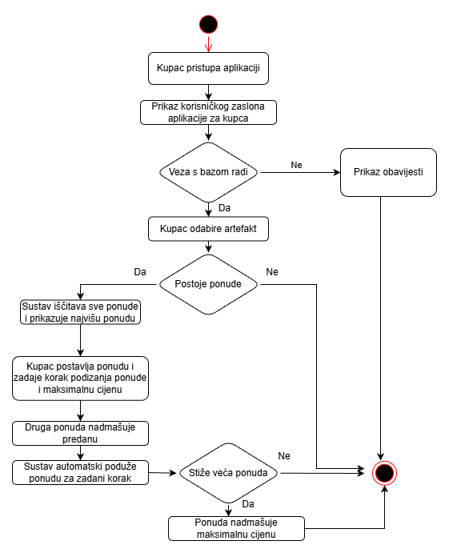

UC 5.5.
Naslov | Obavještavanje kupca o nadmašenoj ponudi od strane sustava
Akteri | Kupac
Opis | Sustav upućuje push poruku /e-mail kupcu čija je licitacija nadmašena
Početno stanje i preduvjeti | Aktivna je aukcija na kojoj kupac sudjeluje licitiranje,  Kupac je postavio ponudu višu od trenutne cijene i time postao najbolji ponuđač  U vrijeme trajanja aukcije drugi kupac je postavio višu ponudu.
Tijek aktivnosti:
1. korak: Zabilježena je viša ponuda od trenutno najviše
2. korak: Sustav generira poruku o nadmašenoj ponudi
3. korak: Poruka se upućuje odabranim kanalom
Alternativni tijek:
Ako ne radi konekcija s bazom – prikazuje se odgovarajuća obavijest
Preduvjeti za daljnji tijek:
Sudjelovanje kupca u aktivnoj aukciji.
Postojanje ponude od strane kupca.
Valjano vrijeme trajanja aukcije u kojem kupac stigne reagirati novom ponudom.

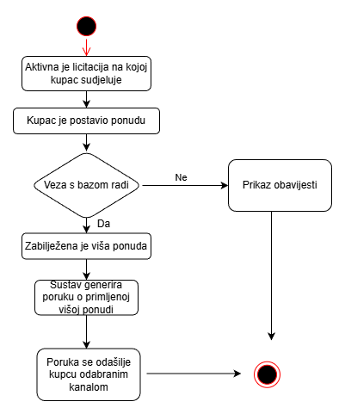

Dizajn sustava
Tijekom faze dizajniranja sustava određeni su struktura baze podataka, model korisničkog sučelja te ukupna arhitektura aplikacije. Dizajn obuhvaća tehničku i logičku razradu modula, način protoka podataka kroz sustav, te oblike interakcije korisnika s aplikacijom. Primarni je cilj te faze bio postaviti stabilne i skalabilne temelje za daljnju implementaciju i održavanje sustava.

Modeliranje podataka
Modeliranje podataka provedeno je primjenom EVA pristupa, koji omogućuje konceptualni uvid u odnose među entitetima s njihovim atributima. Nakon izrade EVA modela, podaci su u sljedećim koracima organizirani kroz relacijski model i UML dijagram klasa, čime je osigurana dosljednost te postavljen temelj za razvoj baze podataka.

EVA model
EVA model obuhvaća sve ključne entitete sustava: korisnika, artefakt, kategoriju, aukciju, aukcijsku grupu, ponudu i uvjete korištenja sustava, recenziju. U modelu su jasno prikazane veze između entiteta i njihovi atributi, što omogućuje bolje razumijevanje funkcionalnosti sustava u okviru stvarnog poslovnog procesa

Model EVA
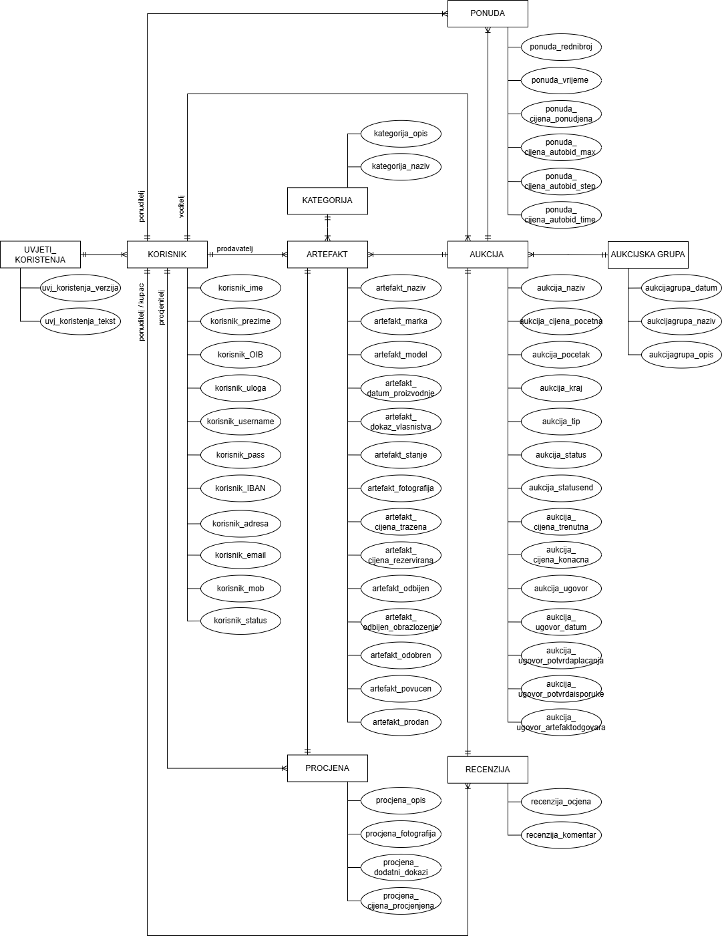
Slika 26 EVA model

Opis EV modela
Tablica 5 Tabelaran prikaz tipa entiteta KORISNIK
Naziv toka podataka |  | Podaci o korisniku aplikacije | Omogućava povezivanje s artefaktima, procjenama, aukcijama, ponudama i recenzijama
r.br. | Naziv podataka | Opis podataka | Primjer | Tip i duljina
1. | korisnik_ime | Ime korisnika | Darko | char (32)
2. | korisnik_prezime | Prezime korisnika | Trbovic | char(32)
3. | korisnik_OIB | OIB korisnika | 12345678901 | int(11)
4. | korisnik_uloga | Uloga korisnika u aukciji | prodavatelj | enum(prodavatelj, ponuditelj, procjenitelj, voditelj)
5. | korisnik_username | Korisničko ime korisnika | dtrbovic | char(16)
6. | korisnik_pass | Lozinka korisnika | Gyerg#Z&T$%Zgh456zhe5&H (hash) | char(256)
7. | korisnik_IBAN | IBAN korisnika | HR1234567890123456789 | char(21)
8. | korisnik_adresa | Adresa korisnika | Studentska ulica 1, 51000 Rijeka | char(64)
9. | korisnik_email | Email adresa korisnika | dt@gmail.com | char(64)
10. | korisnik_mob | Broj mobitela korisnika | +385 98 1234567 | char(20)
11. | korisnik_status | Status korisnika u sustavu | aktivan | enum(aktivan, neaktivan, blokiran)

Tablica 6 Tabelaran prikaz tipa entiteta UVJETI_KORISTENJA
Naziv toka podataka |  | Podaci o uvjetima korištenja aplikacije | Omogućava povezivanje korisnikom
r.br. | Naziv podataka | Opis podataka | Primjer | Tip i duljina
1. | uvj_koristenja_verzija | Verzija teksta uvjeta korištenja | v1.02 | char (8)
2. | uvj_koristenja_tekst | Tekst uvjeta korištenja | Kako bi ste mogli koristiti ovu aplikaciju morate prihvatiti slijedeće uvjete korištenja... | char(1000)

Tablica 7 Tabelaran prikaz tipa entiteta ARTEFAKT
Naziv toka podataka |  |  | Podaci o artefaktu koji će se prodavati na aukciji | Omogućava povezivanje s korisnikom, kategorijom, procjenom i aukcijama
r.br. |  | Naziv podataka | Opis podataka | Primjer | Tip i duljina
1. |  | artefakt_naziv | Naziv artefakta | Automobil | char(32)
2. |  | artefakt_marka | Marka artefakta | VW | char(32)
3. |  | artefakt_model | Model artefakta | Golf | char(32)
4. |  | artefakt_datum_proizvodnje | Datum/godina proizvodnje artefakta | 2020. G. | char(10)
5. |  | artefakt_dokaz_vlasnistva | Dokaz vlasništva artefakta | Račun o kupnji | char(32)  url?
6. |  | artefakt_stanje | Opis stanja artefakta | U dobrom stanju | char(256)
7. |  | artefakt_fotografija | Fotografije artefakta | Fotografija | char(256)  url?
8. |  | artefakt_cijena_trazena | Cijena koju prodavatelj očekuje za artefakt | 20.000,00 € | int(16)
9. |  | artefakt_cijena_rezervirana | Minimalna cijena ispod koje prodavatelj ne želi prodati artefakt | 16.000,00 € | int(16)
10. |  | artefakt_odobren | Status artefakta – odobren za aukciju | Odobren (true) | boolean
11. | artefakt_odbijen |  | Status artefakta – odbijen i nije pogodan za aukciju | Odbijen (true) | boolean
12. | artefakt_odbijen_obrazlozenje |  | Obrazloženje odbijanja artefakta | Artefakt neće biti postavljen na aukciju budući prodavatelj nije dokazao vlasništvo | char(256)
13. | artefakt_povucen | Status artefakta – povučen iz prodaje |  | Povučen (true) | boolean
14. | artefakt_prodan | Status artefakta – prodan |  | Prodan (true) | boolean

Tablica 8 Tabelaran prikaz tipa entiteta KATEGORIJA
Naziv toka podataka |  | Podaci o kategoriji kojima može pripadati artefakt | Omogućava povezivanje i kategoriziranje artefakta
r.br. | Naziv podataka | Opis podataka | Primjer | Tip i duljina
1. | kategorija_naziv | Naziv kategorije artefakata | Osobna vozila | char(32)
2. | kategorija_opis | Opis kategorije artefakata | U ovoj kategoriji nalaze se osobna vozila koja se koriste u nekomercijalne svrhe | char(1000)

Tablica 9 Tabelaran prikaz tipa entiteta PROCJENA
Naziv toka podataka |  | Podaci o artefaktu koje navodi procjenitelj | Omogućava povezivanje s artefaktom i korisnikom (procjeniteljem)
r.br. | Naziv podataka | Opis podataka | Primjer | Tip i duljina
1. | procjena_opis | Detaljan opis stanja artefakta od strane procjenitelja | U dobrom stanju radi... | char(1000)
2. | procjena_fotografija | Detaljne fotografije artefakta od strane procjenitelja | Fotografija | char(256)  url?
3. | procjena_dodatni_dokazi | Dodatni dokumenti i dokazi koje je procjenitelj prikupio o artefaktu | Dokumenti | char(256)  url?
4. | procjena_cijena_procjenjena | Cijena koju procjenitelj određuje na temelju pregleda artefakta | 15.000,00 € | int(16)

Tablica 10 Tabelaran prikaz tipa entiteta AUKCIJA
Naziv toka podataka |  | Podaci o parametrima postupka aukcije za jedan artefakt | Omogućava povezivanje s artefaktom, ponudom, aukcijskom grupom, korisnikom (voditeljem aukcije) i recenzijom
r.br. | Naziv podataka | Opis podataka | Primjer | Tip i duljina
1. | aukcija_naziv | Naziv ili redni broj aukcijskog predmeta | A2026/3/55 | char(32)
2. | aukcija_cijena_pocetna | Početna cijena aukcijskog predmeta | 10.000,00 € | int(16)
3. | aukcija_pocetak | Vrijeme početka aukcije pojedinog predmeta, nakon završetka prethodnoh | 2026.03.31. 16:30 | datetime()
4. | aukcija_kraj | Vrijeme završetka aukcije pojedinog predmeta, ujedno i po početak slijedeće | 2026.03.31. 16:40 | datetime()
5. | aukcija_tip | Odabir tipa aukcije, engleski ili nizozemski tip | EN | enum(EN, NL)
6. | aukcija_status | Status aukcije:  - Čeka – nakon što se odobri i postavi na slijedeću aukcijsku grupu,  - Aktivna nakon što korisnik – voditelj aukcije završi prethodnu akciju i započne ovu,  - Prvi poziv, drugi poziv, zadnji poziv – pozivi kojima voditelj aukcije pokušava potaknuti dodatne ponude i upozorenje da aukcija uskoro završava  - Završena – nakon što više nema novih ponuda nakon zadnjeg poziva | Čeka | enum(čeka, prvi poziv, drugi poziv, zadnji poziv, završena)
7. | aukcija_statusend | Status aukcije nakon završetka aukcije predmeta:  - Uspješno završena – ukoliko je aukcija završila sa ponuđenom cijenom većom od rezervne cijene  - Poništena – ukoliko je aukcija završila sa ponuđenom cijenom manjom od rezervne cijene  - Bez ponuda – ukoliko je aukcija završila bez ponuda | Uspješno završena | enum(Uspješno završena, Poništena, Bez ponuda)
8. | aukcija_cijena_trenutna | Trenutno najveća ponuđena cijena | 11.500,00 € | int(16)
9. | aukcija_cijena_konacna | Najveća ponuđena cijena nakon završetka aukcije | 16.500,00 € | int(16)
10. | aukcija_ugovor | Oznaka ugovora za uspješno završen aukcijski predmet | Ugovor za aukciju A2026/3/55 | char(32)
11. | aukcija_ugovor_datum | Datum sklapanja ugovora za uspješno završen aukcijski predmet (datum završetka aukcije) | 2026.03.31. | date()
12. | aukcija_ugovor_potvrdaplacanja | Status aukcije nakon sklapanja ugovora – potvrda prodavatelja da je primio uplatu za prodani artefakt  - Plaćeno  - Nije plaćeno | Plaćeno (true) | boolean
13. | aukcija_ugovor_potvrdaisporuke | Status aukcije nakon sklapanja ugovora – potvrda kupca da mu je isporučen artefakt koji je kupio:  - Isporučeno  - Nije isporučeno | Isporučeno (true) | boolean
14. | aukcija_ugovor_artefaktodgovara | Status aukcije nakon sklapanja ugovora – potvrda kupca da isporučen artefakt odgovara opisu koji je bio naveden u aukcijskom postupku:  - Odgovara opisu  - Ne odgovara opisu | Odgovara opisu (true) | boolean

Tablica 11 Tabelaran prikaz tipa entiteta AUKCIJSKA GRUPA
Naziv toka podataka |  | Podaci o parametrima aukcijske grupe - većeg broja aukcijskih predmeta koji će se provoditi na određeni datum | Omogućava povezivanje i grupiranje aukcija
r.br. | Naziv podataka | Opis podataka | Primjer | Tip i duljina
1. | aukcijagrupa_datum | Datum kada će se provoditi aukcije iz određene grupe aukcija | 2026.03.31. | date()
2. | aukcijagrupa_naziv | Naziv aukcijske grupe | A2026/3 | char(32)
3. | aukcijagrupa_opis | Opis aukcijske grupe | U ovom aukcijskoj grupi provoditi će se aukcije za osobna vozila | char(1000)

Tablica 12 Tabelaran prikaz tipa entiteta PONUDA
Naziv toka podataka |  | Podaci o predanim ponudama u postupku aukcije za jedan artefakt | Omogućava povezivanje s aukcijom i korisnikom (ponuditeljem)
r.br. | Naziv podataka | Opis podataka | Primjer | Tip i duljina
1. | ponuda_rednibroj | Redni broj ponude za aukcijski predmet | P2026/3/55/6 | char(32)
2. | ponuda_vrijeme | Vrijeme davanja ponude za aukcijski predmet | 2026.03.31. 16:33:46.22 | datetime()
3. | ponuda_cijena_ponudjena | Iznos ponude za aukcijski predmet | 11.500,00 € | int(16)
4. | ponuda_cijena_autobid_max | Najveći iznos do kojeg će sustav automatski davati ponudu za aukcijski predmet | 16.500,00 € | int(16)
5. | ponuda_cijena_autobid_step | Korak za koliko će sustav automatski davati ponudu za aukcijski predmet | 500,00 € | int(16)
6. | ponuda_cijena_autobid_time | trenutak kada će sustav automatski davati ponudu za aukcijski predmet  - Odmah po povećanju cijene  - Nakon prvog poziva  - Nakon drugog poziva  - Nakon zadnjeg poziva | Nakon prvog poziva | enum(Odmah po povećanju cijene, Nakon prvog poziva, Nakon drugog poziva, Nakon zadnjeg poziva)

Tablica 13 Tabelaran prikaz tipa entiteta RECENZIJA
Naziv toka podataka |  | Podaci o recenzijama za prevedene aukcijske postupke za artefakte | Omogućava povezivanje s aukcijom i korisnikom (ponuditeljem/kupcem)
r.br. | Naziv podataka | Opis podataka | Primjer | Tip i duljina
1. | recenzija_ocjena | Brojčana ocjena ili ocjena sa zvjezdicama 0-5 | 3 | int(1)
2. | recenzija_komentar | Obrazloženje recenzije i zadovoljstva sa provedenim aukcijskim postupkom i artefaktim | Aukcijski postupak je bio u redu, ali je predmet lošijeg stanja nego što je oglašeno i slanje i dostava su trajali dugo | char(256)

Relacijski model
Polazeći od EVA modela oblikovan je relacijski model podataka u kojem su entiteti preslikani u relacije s odgovarajućim atributima kao i primarnim i stranim ključevima. Sve relacije su normalizirane i prilagođene za implementaciju u odabrani sustav za upravljanje bazama podataka

Relacijski model podataka sustava
Relacijski model baze podataka razvijen je pretvorbom prethodno dizajniranog EVA (entitet–veza) modela u skup relacija koje cjelovito odražavaju strukturu i logiku konceptualnog modela. Svi entiteti koje prepoznaje i prikazuje EVA model – poput Korisnika, Uvjeta korištenja, Artefakta, Aukcije, Grupe aukcija, Procjene, Ponude, Recenzije – preslikani su u odgovarajuće relacije s jasno definiranim atributima te određenim primarnim i stranim ključevima.
Posebnu ulogu ima entitet Evidencija, koji predstavlja agregaciju odnosa više-na-više između edukacije, termina, nastavnika i polaznika. Taj entitet omogućava detaljno bilježenje prisutnosti i sudjelovanja na edukacijama te je implementiran kao samostalna relacija s više stranih ključeva.
Za svaku relaciju određen je jedinstveni primarni ključ dok se veze između tablica ostvaruju putem vanjskih ključeva što osigurava referencijalnu povezanost podataka. Na svim relacijama primijenjena su odgovarajuća pravila za održavanje referencijalnog integriteta, poput ON UPDATE CASCADE i ON DELETE RESTRICT, čime je osigurana konzistentnost i pouzdanost sustava pri promjenama ili brisanju podataka.
Relacijski model u potpunosti odgovara konceptualnom EVA modelu te predstavlja njegovu ispravnu i cjelovitu transformaciju u strukturu baze podataka.
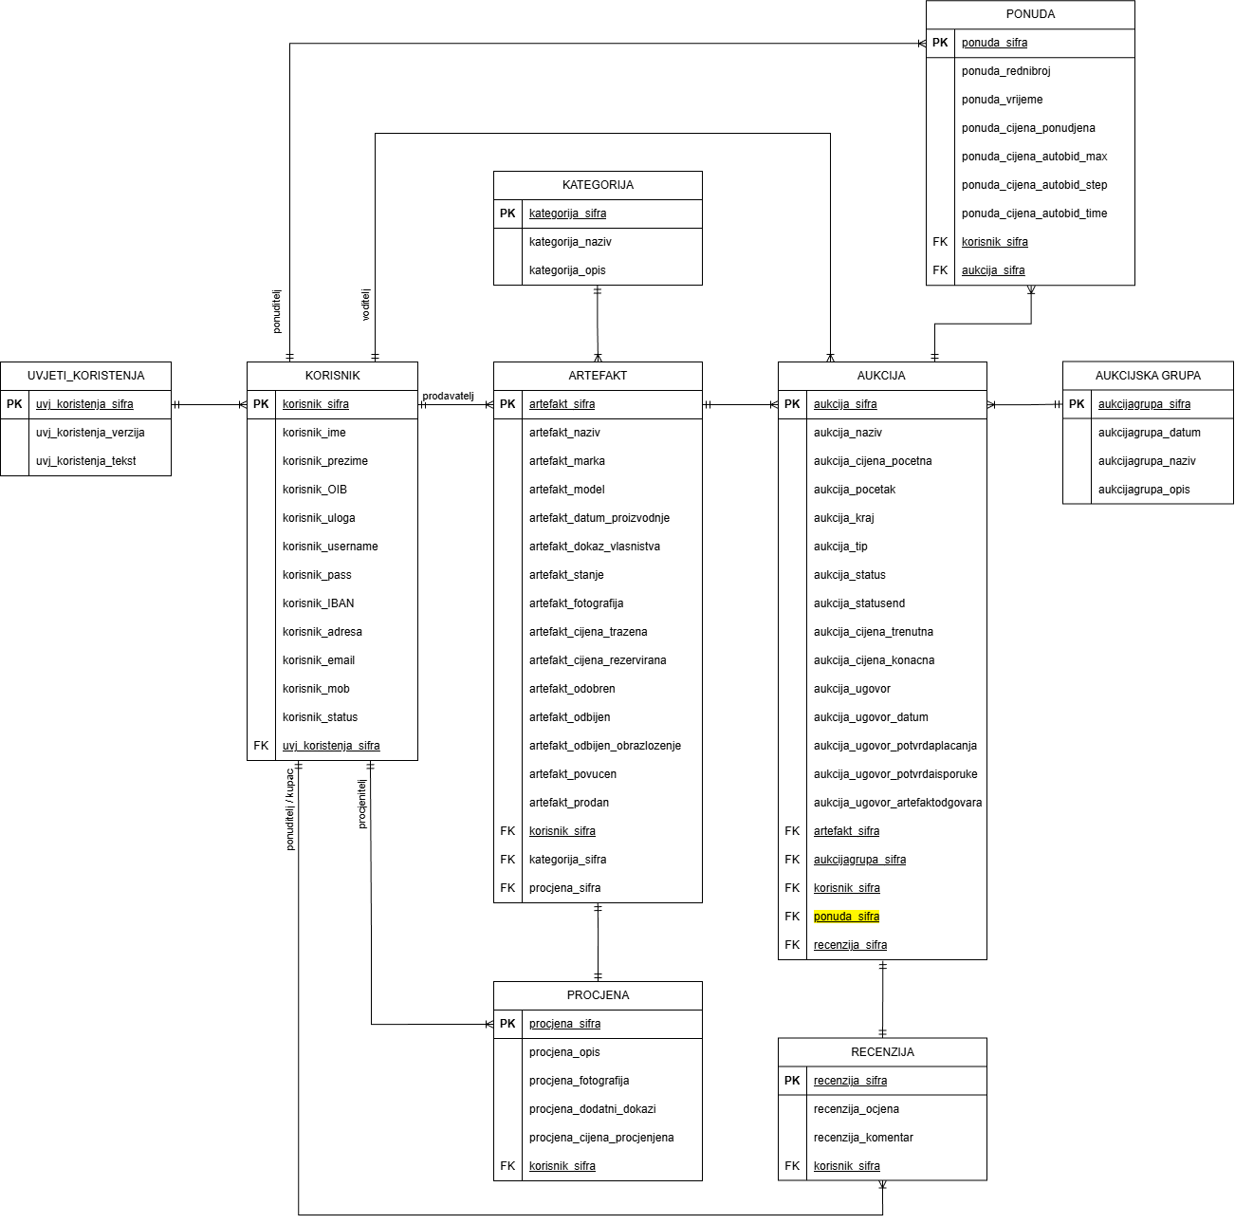
Slika 27 Grafički prikaz relacijske baze podataka

Opis relacijskog modela
Tablica 11 Prikaz sheme relacije – KORISNIK
Naziv relacije | Korisnik aplikacije
Opis sheme | Sadrži podatke korisnicima aplikacije
Primarni ključ | Šifra korisnika
Sekundarni ključ | —
Naziv atributa | Opis atributa | Ograničenja
korisnik_sifra | Šifra korisnika | PK, NOT NULL, AUTOINCREMENT
korisnik_ime | Ime korisnika | NOT NULL
korisnik_prezime | Prezime korisnika | NOT NULL
korisnik_OIB | OIB korisnika | NOT NULL, točno 11 znamenki
korisnik_uloga | Uloga korisnika u aukciji | NOT NULL, ENUM (prodavatelj, ponuditelj, procjenitelj, voditelj)
korisnik_username | Korisničko ime korisnika | NOT NULL
korisnik_pass | Lozinka korisnika | NOT NULL
korisnik_IBAN | IBAN korisnika
korisnik_adresa | Adresa korisnika | NOT NULL
korisnik_email | Email adresa korisnika | NOT NULL, mora sadržavati “@”
korisnik_mob | Broj mobitela korisnika | NOT NULL
korisnik_status | Status korisnika u sustavu | NOT NULL, ENUM (aktivan, neaktivan, blokiran)

Tablica 11 Prikaz sheme relacije – UVJETI_KORISTENJA
Naziv relacije | Uvjeti korištenja aplikacije
Opis sheme | Sadrži podatke o uvjetima korištenja aplikacije
Primarni ključ | Šifra uvjeta korištenja
Sekundarni ključ | —
Naziv atributa | Opis atributa | Ograničenja
uvj_koristenja_sifra | Šifra uvjeta korištenja | PK, NOT NULL, AUTOINCREMENT
uvj_koristenja_verzija | Verzija teksta uvjeta korištenja | NOT NULL
uvj_koristenja_tekst | Tekst uvjeta korištenja | NOT NULL

Tablica 11 Prikaz sheme relacije – ARTEFAKT
Naziv relacije | Artefakt za prodaju na aukciji
Opis sheme | Sadrži podatke o artefaktu koji će se prodavati na aukciji
Primarni ključ | Šifra artefakta
Sekundarni ključ | —
Naziv atributa | Opis atributa | Ograničenja
artefakt_sifra | Šifra artefakta | PK, NOT NULL, AUTOINCREMENT
artefakt_naziv | Naziv artefakta | NOT NULL
artefakt_marka | Marka artefakta
artefakt_model | Model artefakta
artefakt_datum_proizvodnje | Datum/godina proizvodnje artefakta | NOT NULL, mora sadržavati najmanje godinu
artefakt_dokaz_vlasnistva | Dokaz vlasništva artefakta
artefakt_stanje | Opis stanja artefakta | NOT NULL
artefakt_fotografija | Fotografije artefakta
artefakt_cijena_trazena | Cijena koju prodavatelj očekuje za artefakt
artefakt_cijena_rezervirana | Minimalna cijena ispod koje prodavatelj ne želi prodati artefakt
artefakt_odobren | Status artefakta – odobren za aukciju | BOOLEAN
artefakt_odbijen | Status artefakta – odbijen i nije pogodan za aukciju | BOOLEAN
artefakt_odbijen_obrazlozenje | Obrazloženje odbijanja artefakta | Ako je prethodni “true” NOT NULL
artefakt_povucen | Status artefakta – povučen iz prodaje | BOOLEAN
artefakt_prodan | Status artefakta – prodan | BOOLEAN

Tablica 11 Prikaz sheme relacije – KATEGORIJA
Naziv relacije | Kategorija artefakta
Opis sheme | Sadrži podatke o kategoriji kojima može pripadati artefakt
Primarni ključ | Šifra kategorije
Sekundarni ključ | —
Naziv atributa | Opis atributa | Ograničenja
kategorija_sifra | Šifra kategorije | PK, NOT NULL, AUTOINCREMENT
kategorija_naziv | Naziv kategorije artefakata | NOT NULL
kategorija_opis | Opis kategorije artefakata | NOT NULL

Tablica 11 Prikaz sheme relacije – PROCJENA
Naziv relacije | Procjena artefakta
Opis sheme | Sadrži podatke o artefaktu koje navodi procjenitelj
Primarni ključ | Šifra procjene
Sekundarni ključ | —
Naziv atributa | Opis atributa | Ograničenja
procjena_šifra | Šifra procjene | PK, NOT NULL, AUTOINCREMENT
procjena_opis | Detaljan opis stanja artefakta od strane procjenitelja | NOT NULL
procjena_fotografija | Detaljne fotografije artefakta od strane procjenitelja
procjena_dodatni_dokazi | Dodatni dokumenti i dokazi koje je procjenitelj prikupio o artefaktu
procjena_cijena_procjenjena | Cijena koju procjenitelj određuje na temelju pregleda artefakta | NOT NULL

Tablica 10 Tabelaran prikaz tipa entiteta AUKCIJA
Naziv toka podataka |  | Podaci o parametrima postupka aukcije za jedan artefakt | Omogućava povezivanje s artefaktom, ponudom, aukcijskom grupom, korisnikom (voditeljem aukcije) i recenzijom
r.br. | Naziv podataka | Opis podataka | Primjer | Tip i duljina
1. | aukcija_naziv | Naziv ili redni broj aukcijskog predmeta | A2026/3/55 | char(32)
2. | aukcija_cijena_pocetna | Početna cijena aukcijskog predmeta | 10.000,00 € | int(16)
3. | aukcija_pocetak | Vrijeme početka aukcije pojedinog predmeta, nakon završetka prethodnoh | 2026.03.31. 16:30 | datetime()
4. | aukcija_kraj | Vrijeme završetka aukcije pojedinog predmeta, ujedno i po početak slijedeće | 2026.03.31. 16:40 | datetime()
5. | aukcija_tip | Odabir tipa aukcije, engleski ili nizozemski tip | EN | enum(EN, NL)
6. | aukcija_status | Status aukcije:  - Čeka – nakon što se odobri i postavi na slijedeću aukcijsku grupu,  - Aktivna nakon što korisnik – voditelj aukcije završi prethodnu akciju i započne ovu,  - Prvi poziv, drugi poziv, zadnji poziv – pozivi kojima voditelj aukcije pokušava potaknuti dodatne ponude i upozorenje da aukcija uskoro završava  - Završena – nakon što više nema novih ponuda nakon zadnjeg poziva | Čeka | enum(čeka, prvi poziv, drugi poziv, zadnji poziv, završena)
7. | aukcija_statusend | Status aukcije nakon završetka aukcije predmeta:  - Uspješno završena – ukoliko je aukcija završila sa ponuđenom cijenom većom od rezervne cijene  - Poništena – ukoliko je aukcija završila sa ponuđenom cijenom manjom od rezervne cijene  - Bez ponuda – ukoliko je aukcija završila bez ponuda | Uspješno završena | enum(Uspješno završena, Poništena, Bez ponuda)
8. | aukcija_cijena_trenutna | Trenutno najveća ponuđena cijena | 11.500,00 € | int(16)
9. | aukcija_cijena_konacna | Najveća ponuđena cijena nakon završetka aukcije | 16.500,00 € | int(16)
10. | aukcija_ugovor | Oznaka ugovora za uspješno završen aukcijski predmet | Ugovor za aukciju A2026/3/55 | char(32)
11. | aukcija_ugovor_datum | Datum sklapanja ugovora za uspješno završen aukcijski predmet (datum završetka aukcije) | 2026.03.31. | date()
12. | aukcija_ugovor_potvrdaplacanja | Status aukcije nakon sklapanja ugovora – potvrda prodavatelja da je primio uplatu za prodani artefakt  - Plaćeno  - Nije plaćeno | Plaćeno (true) | boolean
13. | aukcija_ugovor_potvrdaisporuke | Status aukcije nakon sklapanja ugovora – potvrda kupca da mu je isporučen artefakt koji je kupio:  - Isporučeno  - Nije isporučeno | Isporučeno (true) | boolean
14. | aukcija_ugovor_artefaktodgovara | Status aukcije nakon sklapanja ugovora – potvrda kupca da isporučen artefakt odgovara opisu koji je bio naveden u aukcijskom postupku:  - Odgovara opisu  - Ne odgovara opisu | Odgovara opisu (true) | boolean

Tablica 11 Tabelaran prikaz tipa entiteta AUKCIJSKA GRUPA
Naziv toka podataka |  | Podaci o parametrima aukcijske grupe - većeg broja aukcijskih predmeta koji će se provoditi na određeni datum | Omogućava povezivanje i grupiranje aukcija
r.br. | Naziv podataka | Opis podataka | Primjer | Tip i duljina
1. | aukcijagrupa_datum | Datum kada će se provoditi aukcije iz određene grupe aukcija | 2026.03.31. | date()
2. | aukcijagrupa_naziv | Naziv aukcijske grupe | A2026/3 | char(32)
3. | aukcijagrupa_opis | Opis aukcijske grupe | U ovom aukcijskoj grupi provoditi će se aukcije za osobna vozila | char(1000)

Tablica 12 Tabelaran prikaz tipa entiteta PONUDA
Naziv toka podataka |  | Podaci o predanim ponudama u postupku aukcije za jedan artefakt | Omogućava povezivanje s aukcijom i korisnikom (ponuditeljem)
r.br. | Naziv podataka | Opis podataka | Primjer | Tip i duljina
1. | ponuda_rednibroj | Redni broj ponude za aukcijski predmet | P2026/3/55/6 | char(32)
2. | ponuda_vrijeme | Vrijeme davanja ponude za aukcijski predmet | 2026.03.31. 16:33:46.22 | datetime()
3. | ponuda_cijena_ponudjena | Iznos ponude za aukcijski predmet | 11.500,00 € | int(16)
4. | ponuda_cijena_autobid_max | Najveći iznos do kojeg će sustav automatski davati ponudu za aukcijski predmet | 16.500,00 € | int(16)
5. | ponuda_cijena_autobid_step | Korak za koliko će sustav automatski davati ponudu za aukcijski predmet | 500,00 € | int(16)
6. | ponuda_cijena_autobid_time | trenutak kada će sustav automatski davati ponudu za aukcijski predmet  - Odmah po povećanju cijene  - Nakon prvog poziva  - Nakon drugog poziva  - Nakon zadnjeg poziva | Nakon prvog poziva | enum(Odmah po povećanju cijene, Nakon prvog poziva, Nakon drugog poziva, Nakon zadnjeg poziva)

Tablica 13 Tabelaran prikaz tipa entiteta RECENZIJA
Naziv toka podataka |  | Podaci o recenzijama za prevedene aukcijske postupke za artefakte | Omogućava povezivanje s aukcijom i korisnikom (ponuditeljem/kupcem)
r.br. | Naziv podataka | Opis podataka | Primjer | Tip i duljina
1. | recenzija_ocjena | Brojčana ocjena ili ocjena sa zvjezdicama 0-5 | 3 | int(1)
2. | recenzija_komentar | Obrazloženje recenzije i zadovoljstva sa provedenim aukcijskim postupkom i artefaktim | Aukcijski postupak je bio u redu, ali je predmet lošijeg stanja nego što je oglašeno i slanje i dostava su trajali dugo | char(256)

Tablica 16 Prikaz sheme relacije - Evidencija
Naziv relacije | Evidencija
Opis sheme | Evidencija sudjelovanja nastavnika i polaznika na edukaciji po terminu.
Primarni ključ | ID_Zapisa
Sekundarni ključ | —
Naziv atributa | Opis atributa | Ograničenja
ID_Zapisa | Jedinstveni zapis prisutnosti | Primarni ključ
ID_Edukacije | Referenca na edukaciju | Vanjski ključ → Edukacija(ID_Edukacije), ON UPDATE CASCADE, ON DELETE RESTRICT
ID_Termina | Referenca na termin edukacije | Vanjski ključ → Termin(ID_Termina), ON UPDATE CASCADE, ON DELETE RESTRICT
ID_Nastavnika | Referenca na nastavnika | Vanjski ključ → Nastavnik(ID_Nastavnika), ON UPDATE CASCADE, ON DELETE RESTRICT
ID_Polaznika | Referenca na polaznika | Vanjski ključ → Polaznik(ID_Polaznika), ON UPDATE CASCADE, ON DELETE RESTRICT

UML dijagram klasa
UML dijagram klasa predstavlja organizaciju klasa unutar aplikacije, uključujući njihove atribute, međusobne veze te upotrijebljene metode. Prikazani dijagram služi kao temeljni tehnički prikaz objektnog modela informacijskog sustava AuctionGo! te je izravno povezan s implementacijom na poslužiteljskoj strani sustava.

Model klasa
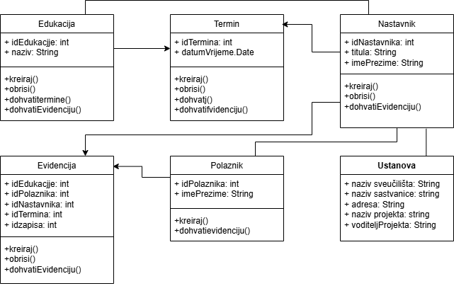
Slika 28 UML dijagram klasa

Opis modela klasa
Tablica 17 Tablični prikaz klase Edukacija
Naziv klase | Edukacija
Opis klase | Klasa predstavlja edukaciju koja se organizira unutar sustava. Sadrži naziv edukacije i vezana je uz ustanovu koja ju izvodi.
Identifikator | ID_Edukacije
Naziv atributa | Opis atributa |  | Ograničenja
ID_Edukacije | Jedinstveni identifikator edukacije |  | Primarni ključ
NazivEdukacije | Naziv održane edukacije |  | NOT NULL
Naziv metode |  | Opis metode
kreirajEdukaciju(naziv, idUstanove) |  | Kreira novu edukaciju s nazivom i referencom na ustanovu. Povrat: bool
urediEdukaciju(id, noviNaziv) |  | Ažurira naziv postojeće edukacije. Parametri: ID, novi naziv. Povrat: bool
obrisiEdukaciju(id) |  | Briše edukaciju prema ID-u. Povrat: bool
dohvatiEdukacijeZaUstanovu(idUstanove) |  | Dohvaća sve edukacije vezane uz jednu ustanovu. Povrat: lista<Edukacija>

Tablica 18 Tablični prikaz klase Termin
Naziv klase | Termin
Opis klase | Klasa predstavlja termin održavanja edukacije – datum i vrijeme kada se edukacija odvija.
Identifikator | ID_Termina
Naziv atributa | Opis atributa |  | Ograničenja
ID_Termina | Jedinstveni identifikator termina |  | Primarni ključ
DatumVrijeme | Datum i vrijeme termina edukacije |  | NOT NULL
Naziv metode |  | Opis metode
kreirajTermin(datumVrijeme, idEdukacije) |  | Dodaje novi termin za određenu edukaciju. Povrat: bool
urediTermin(id, noviDatumVrijeme) |  | Ažurira datum/vrijeme termina. Povrat: bool
obrisiTermin(id) |  | Briše termin prema ID-u. Povrat: bool
dohvatiTermineZaEdukaciju(idEdukacije) |  | Vraća sve termine vezane uz edukaciju. Povrat: lista<Termin>

Modeliranje korisničkog sučelja
Model korisničkog sučelja izgrađen je pomoću dijagrama aplikacijskih prozora aplikacije te pripadajućih mockup-ova, odnosno skica pojedinih prikaza korisničkog sučelja. Za svaku funkcionalnu cjelinu izrađen je zaseban prikaz u kojem su jasno prikazane akcije dostupne svakoj pojedinoj korisničkoj ulozi. Prilikom oblikovanja, vodilo se računa o jednostavnosti, preglednosti i dostupnosti kako bi sučelje bilo prilagođeno svim profilima korisnika

Dijagram aplikacijskih prozora
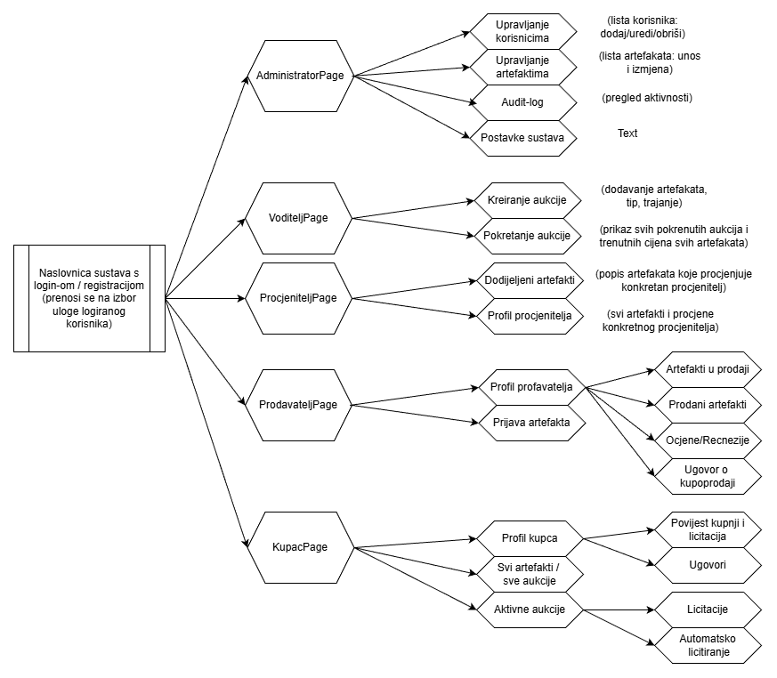
Slika 29 Dijagram aplikacijskih prozora

Metoda APP (Arhitektura programskog proizvoda)
Aplikacijsko rješenje zamišljeno je od 5 različitih modula prema ulogama korisnika kako bi prikazalo funkcionalnosti dostupne i namijenjene korisnicima unutar pojedine uloge. Sustav razaznaje o kojoj se ulozi radi nakon unosa korisničkih podataka na inicijalnoj stranici te korisniku prikazuje njemu namijenjene okvire korisničkog sučelja jer je navigacija između prozora ostvarena prema ulogama i akcijama koje potrebuje i provodi pojedini tip korisnika.
Stranica namijenjena administratoru nudi dalje poveznice na druge prikaze koji uključuju rad s podacima svih korisnika, aukcijama, artefaktima, samim sustavom, a stranice namijenjene ostalim korisnicima ponudit će samo one informacije i rad s njima koji su tim korisnicima potrebni: prodavatelj će, osim s vlastitim profilom moći ponuditi artefakt na prodaju ili pregledati svoje artefakte već u ponudi; kupac će moći pregledati artefakte koji jesu ili će biti uključeni u aukcije, licitirati na pojedinačnim artefaktima unutar neke aukcije i vidjeti unutar svojega profila povijest svojega djelovanja na sustavu; procjenitelj će moći samo vidjeti svoj profil s ranije učinjenim procjenama ili artefakte koji su mu dodijeljeni na procjenu, a voditelj će imati mogućnost upravljanja samim aukcijama: od slaganja artefakata u pojedinu aukciju do definiranja njenih parametara i prisilnog zatvaranja.
Svi se podaci s kojima se radi pohranjuju u relacijsku bazu podataka na vanjskom serveru. Do potvrde unosa podataka i svake izmjene dolazi ako je veza baze i aplikacije uspješno ostvarena.

Mockup-i prozora korisničkog sučelja
Slijedi prikaz dizajna korisničkog sučelja prema funkcionalnostima sustava.
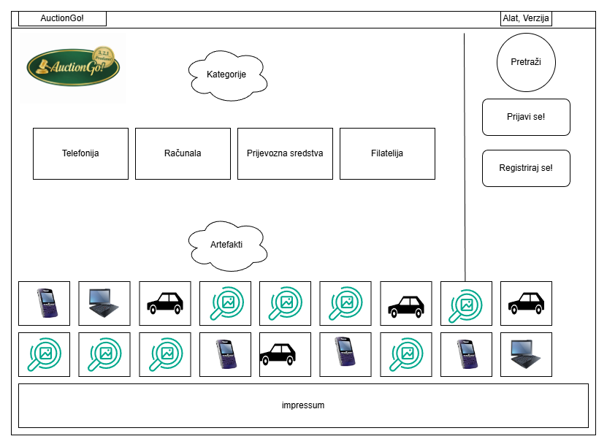
Slika 30 Inicijalni prikaz prilikom otvaranja aplikacije

Prozori za pregled
Pregled edukacija omogućen je i administratoru i nastavniku i polazniku, pri čemu ih nastavnik i polaznik koriste za odabir kako bi zabilježili zapis u evidenciji. Iste mogućnosti su vezane uz pregled termina. Podatke o polazniku i nastavniku također vide sve tri uloge, od čega polaznik i nastavnik radi odabira svojeg imena za upis u evidenciju dok admin može i raditi nad njima. Evidencije prisustva pregledava administrator, ali za svoje evidencije i nastavnik.
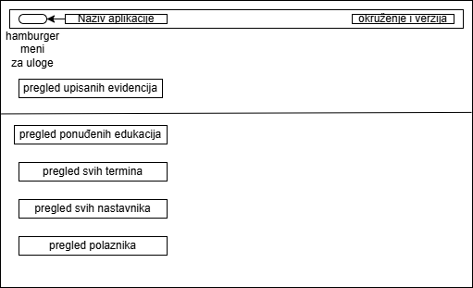
Slika 31 Prozor za izbor pregleda od strane administratora

Prozori za ažuriranje
Ažuriranje je u aplikaciji omogućeno administratoru za sve entitete te nastavniku za svoje unesene evidencije nakon što odabere svoje ime. Polazniku ažuriranje nije omogućeno ni nad jednim podatkom, u slučaju njegove pogreške, očekuje se da kontaktira administratora.
Prikazuje se prikaz za administratorovo uređivanje podataka o edukaciji gdje je moguće da dođe do promjene naziva uslijed izmjena i dopuna programa.
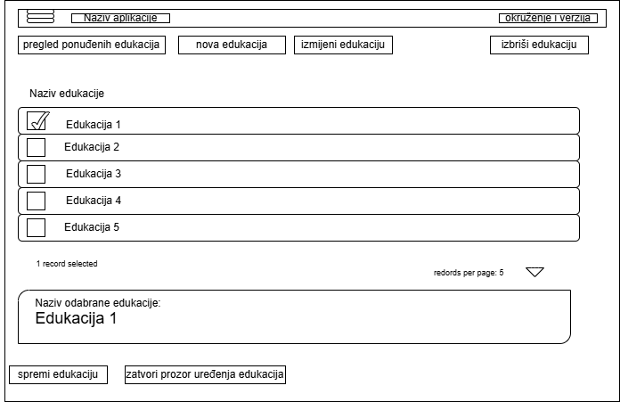
Slika 32 Administratorovo uređivanje podataka o edukaciji

Pristupni prozori za izvještaje
Prikaz izvještaja u aktualnoj verziji aplikacije dostupan je samo u obliku on-screen izvještaja bez ispisa u zaseban dokument. Takva će se funkcionalnost dodati u nadogradnji aplikacije.
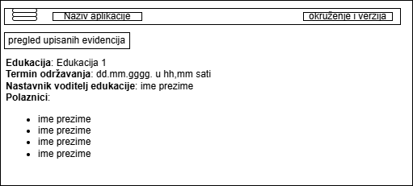
Slika 33 Prikaz izvještaja

Izvještaji
Iako postoji mogućnost pregleda podataka na ekranu u trenutnoj verziji aplikacije nije moguće generiranje izvještaja ili podrška za donošenje odluka.
U nadogradnji aplikacije planira se uvođenje mogućnosti izdavanja potvrda o sudjelovanju kao i izvještaja za praćenje popunjenosti termina, izvedbe i sličnih potreba.

Pristupni prozori specijalnih funkcija
Kod pristupa aplikaciji pomoću „hamburger“ menija poziva se izbornik uloga u kojima korisnici mogu upotrebljavati aplikaciju:
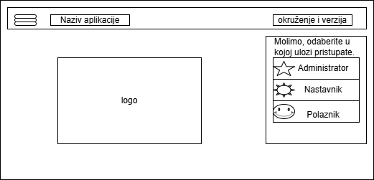
Slika 34 Pristup aplikaciji

Modeliranje arhitekture softvera
Arhitektura softvera bazirana je na klijentsko-poslužiteljskom modelu s frontend aplikacijom razvijenom u Quasar/Vue.js okviru, a backend servisima dizajniranim kao RESTful API. Aplikacija je podijeljena na logičke cjeline prema ulogama korisnika, a posebna pažnja posvećena je kontroli pristupa putem zaštite ruta i uloga. Softverska arhitektura osigurava modularnost, ponovno korištenje i jednostavnu nadogradnju sustava

Dijelovi sustava
Aplikacija EvIDukacija ima uobičajenu trodijelnu arhitekturu: frontend, backend i bazu podataka.
Frontend sustava ili klijentska strana razvijena je pomoću Quasar frameworka s Vue.js komponentama. Definirana je navigacija između stranica u ovisnosti u kojoj ulozi korisnik pristupa sustavu: kao polaznik, nastavnik ili administrator/voditelj projekta.
Različite komponente koje uređuju klijentsku stranu sustava smještene su u datotekama i mapama mape src: Layout, Pages…
Backend ili poslužiteljska strana sustava izrađena je u Node.js okruženju koristeći Express framework tako da kao API obrađuje HTTP zahtjeve (GET, POST, PUT, DELETE), odnosno omogućuje provedbu svih CRUD operacija nad podacima u odgovarajućim tablicama relacijske baze podataka.
Rute kojima se sustav upućuje u rad zapisane su u datoteci api/indeks.js. Primjeri ruta su:
- Za GET zahtjev: /api/polaznici_edukacije – dohvaća popis edukacija za polaznika
- Za POST zahtjev: /api/evidencija – sprema poslanu prijavu
- Za PUT zahtjev: /api/RIWA_Evidencija – omogućuje izmjenu unosa za nastavnika
- Za DELETE zahtjev: /Administrator_Edukacija – omogućuje brisanje zapisa edukacije
Baza podataka je relacijska baza koja sadržava sve zapise: o sveučilištu, edukacijama, terminima održavanja istih te korisnicima koji mogu biti nastavnici ili polaznici. Tablice baze imenovane su zajedničkim početnim dijelom RIWA_, a potom imenom koje upućuje na sadržaj tablice. Pristup aplikacije bazi uređen je u datoteci config.js.
Komunikacija unutar sustava može se prikazati na primjeru polaznika:
- Polaznik u prikazanim formama odabire potrebne podatke: edukaciju, termin.
- Frontend dostavlja HTTP zahtjev backendu (POST).
- Backend preuzima dostavljeni zahtjev, obrađuje podatke i prosljeđuje ih prema bazi kao upit za spremanje.
- Baza sprema podatke.
- API dostavlja potvrdu o provedenom zahtjevu.

UML dijagram slijeda (npr. MVC pristup)
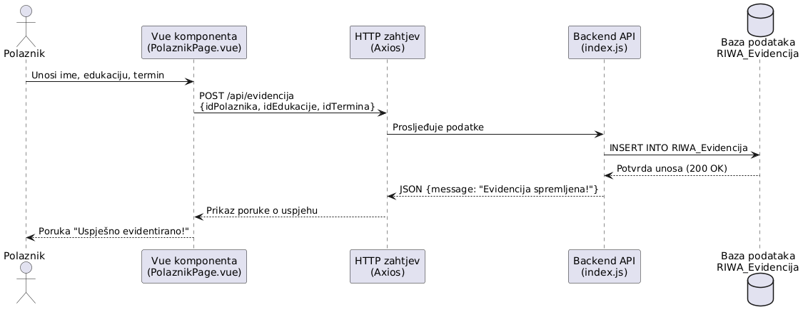
Slika 35 UML dijagram slijeda unosa evidencije od strane korisnika

Implementacija zaštite uloga
U sklopu frontend arhitekture implementiran je mehanizam kontrole pristupa temeljen na korisničkim ulogama (Administrator, Nastavnik, Polaznik). Pristup specifičnim dijelovima aplikacije omogućen je samo prijavljenim korisnicima, sukladno njihovoj roli.
Prilikom klika na jednu od ponuđenih uloga, korisnik se preusmjerava na zaslon za prijavu. Nakon uspješne autentifikacije, aplikacija koristi podatke spremljene u LocalStorage (token i role) za preusmjeravanje korisnika na odgovarajuću početnu stranicu. U pozadini se koristi router.beforeEach() mehanizam Vue Routera, kojim se blokira pristup nedozvoljenim stranicama temeljem uloge korisnika. Tako se primjerice sprječava nastavnika da pristupi stranicama namijenjenima administratoru.
Cjelokupni sustav autentifikacije i kontrole pristupa temelji se isključivo na frontend strani, bez korištenja baze podataka, što je omogućilo brzu i jednostavnu provedbu u testnoj fazi razvoja.
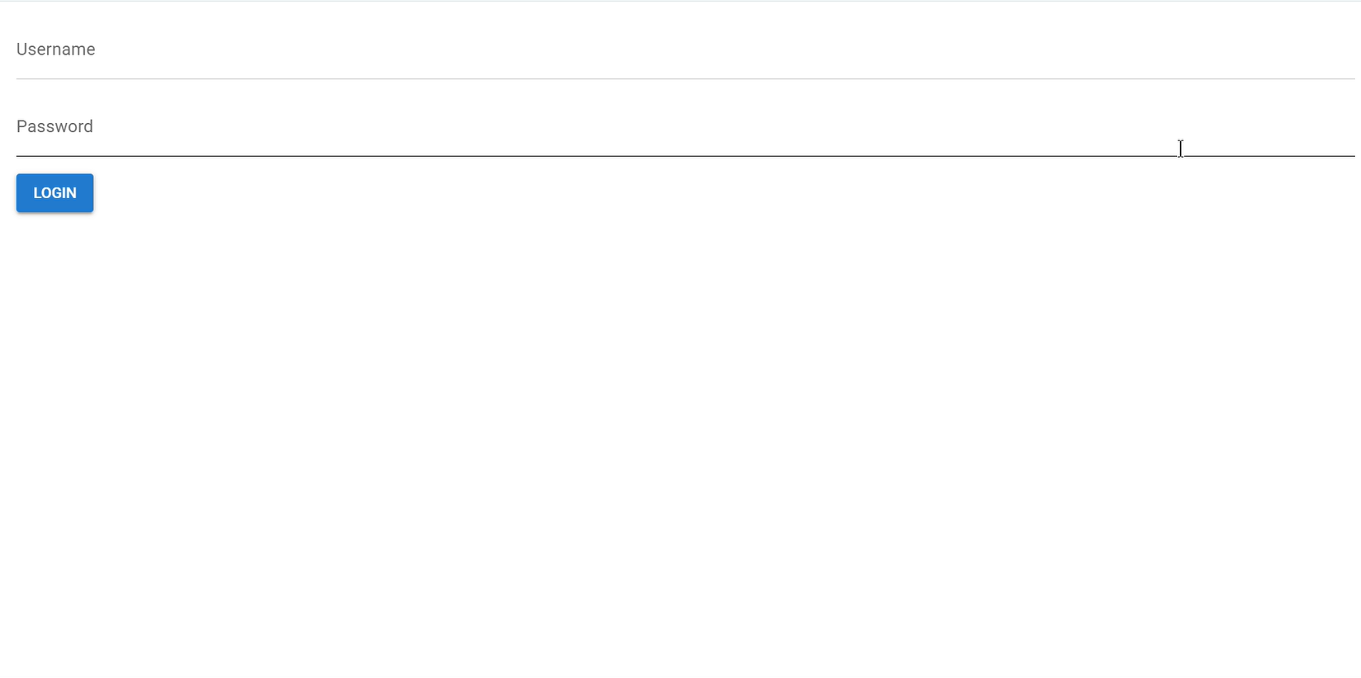
Slika 36 Zaslon za prijavu

Izrada sustava
Izrada sustava obuhvaćala je implementaciju baze podataka, izgradnju web sučelja, kreiranje API poziva te povezivanje svih komponenti u funkcionalnu cjelinu. Rad se odvijao iterativno, s čestim testiranjem i provjerom funkcionalnosti u razvojnim fazama. Posebno je naglašena implementacija lokalne autentifikacije i upravljanja korisničkim ulogama bez povezivanja na vanjske baze.

Izrada baze podataka
Baza podataka koju su autorice koristile postojeća je Maria DB Baza podataka sustava kreirana prethodno od strane administratora za potrebe nastave na Studiju. Postavljena je na poslužitelju s MariaDB sustavom za upravljanje bazama podataka, a pristup i upravljanje njome provodi se putem klijentskog alata HeidiSQL.

SQL DDL skripta za izradu baze podataka sustava
SQL DDL skripta definirana je na temelju relacijskog modela i koristi se za automatsko kreiranje strukture baze podataka. Skripta sadrži definicije svih tablica, atributa, primarnih i stranih ključeva te ograničenja integriteta podataka

Naredbe CREATE TABLE za sve relacije iz relacijskog modela
Naredbe za kreiranje tablica u skladu s modelom su:
- Ustanova
CREATE TABLE RIWA_Ustanova (
ID_Ustanove INT AUTO_INCREMENT PRIMARY KEY,
NazivSveucilista VARCHAR(100) NOT NULL,
NazivSastavnice VARCHAR(100),
Adresa VARCHAR(200),
NazivProjekta VARCHAR(100),
VoditeljProjekta VARCHAR(100));
- Edukacija
CREATE TABLE RIWA_Edukacija (
ID_Edukacije INT AUTO_INCREMENT PRIMARY KEY,
NazivEdukacije VARCHAR(100) NOT NULL,
ID_Ustanove INT,
FOREIGN KEY (ID_Ustanove) REFERENCES RIWA_Ustanova(ID_Ustanove)
ON DELETE SET NULL);
- Nastavnik
CREATE TABLE RIWA_Nastavnik (
ID_Nastavnika INT AUTO_INCREMENT PRIMARY KEY,
Titula VARCHAR(50),
ImePrezime VARCHAR(100) NOT NULL);
- Polaznik
CREATE TABLE RIWA_Polaznik (
ID_Polaznika INT AUTO_INCREMENT PRIMARY KEY,
ImePrezime VARCHAR(100) NOT NULL);
- Termin
CREATE TABLE RIWA_Termin (
ID_Termina INT AUTO_INCREMENT PRIMARY KEY,
DatumVrijeme DATETIME NOT NULL);
- Evidencija
CREATE TABLE RIWA_Evidencija (
ID_Zapisa INT AUTO_INCREMENT PRIMARY KEY,
ID_Edukacije INT,
ID_Termina INT,
ID_Nastavnika INT,
ID_Polaznika INT,
FOREIGN KEY (ID_Edukacije) REFERENCES RIWA_Edukacija(ID_Edukacije)
ON DELETE RESTRICT ON UPDATE CASCADE,
FOREIGN KEY (ID_Termina) REFERENCES RIWA_Termin(ID_Termina)
ON DELETE CASCADE ON UPDATE CASCADE,
FOREIGN KEY (ID_Nastavnika) REFERENCES RIWA_Nastavnik(ID_Nastavnika)
ON DELETE RESTRICT ON UPDATE CASCADE,
FOREIGN KEY (ID_Polaznika) REFERENCES RIWA_Polaznik(ID_Polaznika)
ON DELETE RESTRICT ON UPDATE CASCADE);

Naredbe INSERT INTO za sve obavezne podatke bez kojih sustav ne može raditi
- Ustanova
INSERT INTO RIWA_Ustanova (NazivSveucilista, NazivSastavnice, Adresa, NazivProjekta, VoditeljProjekta)
VALUES ('Sveučilište ID', 'Fakultet informatike', 'Veselih studenata 5', 'Eva digital', 'Anamarija Ivanušić');
- Edukacija
INSERT INTO RIWA_Edukacija (NazivEdukacije)
VALUES (' EVA Digital - Etika u digitalnim sustavima ');
- Nastavnik
INSERT INTO RIWA_Nastavnik (titula, imeIPrezimeNastavnika)
VALUES ('izv.prof.dr.sc.', ' Virginia Dignum ');
- Polaznik
INSERT INTO RIWA_Polaznik (ImeiPrezimePolaznika)
VALUES (' Željka Debeljuh');
- Termin
INSERT INTO RIWA_Termin (termin)
VALUES (' 27.02.2025.g. u 16,30 sati ');
- Evidencija
INSERT INTO RIWA_Evidencija (idEdukacije, idTermina, IidNastavnika, idPolaznika)
VALUES (1, 1, 1, 1);

Tablicom RIWA_Evidencija može upravljati administrator intervencijom kroz SQL naredbe ili grafičko sučelje HeidiSQL no njeni se zapisi zapravo generiraju unosom od strane polaznika i nastavnika putem sučelja aplikacije.

Izrada aplikacije
Aplikacija je izgrađena tako da sadrži standardne elemente: frontend (Vue) i backend (Node.js s Expressom) koji komuniciraju putem REST API-ja.

Web aplikacija i API
Web aplikacija razvijena je koristeći Vue.js i Quasar okvir, uz RESTful API pristup za komunikaciju s bazom podataka. Sučelje je podijeljeno prema ulogama korisnika, a navigacija i zaštita ruta ostvareni su putem Vue Routera i localStorage mehanizma, čime se osigurava kontrolirani pristup aplikaciji.

Prikaz projektnog stabla s objašnjenjem
Frontend aplikacije uređen kroz Vue okruženje sadrži mape src/layouts/ u kojoj datoteka MainLayout.vue određuje izgled glavnog sučelja (npr. header, meni) te src/pages/ gdje su u datotekama AdministratorPage.vue, NastavnikPage.vue i PolaznikPage.vue definirane stranice koje se prikazuju pri odabiru bilo koje od tri korisničke uloge (Administrator, Nastavnik, Polaznik).
Glavno korisničko sučelje prikazuje tri osnovne uloge između kojih korisnik može birati: Voditelj/Administrator, Nastavnik i Polaznik. Svaka od opcija povezana je s prijavom putem LoginPage.vue, pri čemu se traže korisničko ime i lozinka.
Validacija se odvija lokalno, pomoću unaprijed definiranih korisničkih podataka (npr. "admin"/"admin123"). Nakon uspješne autentifikacije, korisnik se preusmjerava na stranicu koja odgovara njegovoj ulozi (/administrator, /nastavnik ili /polaznik).
Informacije o prijavi (token i rola) spremaju se u localStorage, što omogućuje trajanje sesije dok korisnik ne izvrši odjavu. U slučaju da korisnik pokuša pristupiti stranici koja ne odgovara njegovoj roli, sustav prikazuje upozorenje i vraća ga na početnu stranicu. Mehanizam odjave briše podatke iz localStorage i omogućuje novi izbor uloge i prijavu.
Backend aplikacije oblikovan je u Express okruženju i sadržan je u mapi api/ u datotekama config.js i indeks.js gdje su određene veze s bazom podataka i rute na kojima se upućuju REST zahtjevi koji omogućuju rad s podacima.
Mapa src/router s datotekom routes.js sadrži rute za poziv stranica frontenda što omogućuje kretanje aplikacijom u ovisnosti o odabranoj korisničkoj ulozi, a osnovna ruta za rad sa serverom oblikovana je u mapi src/boot u datoteci axios.js.
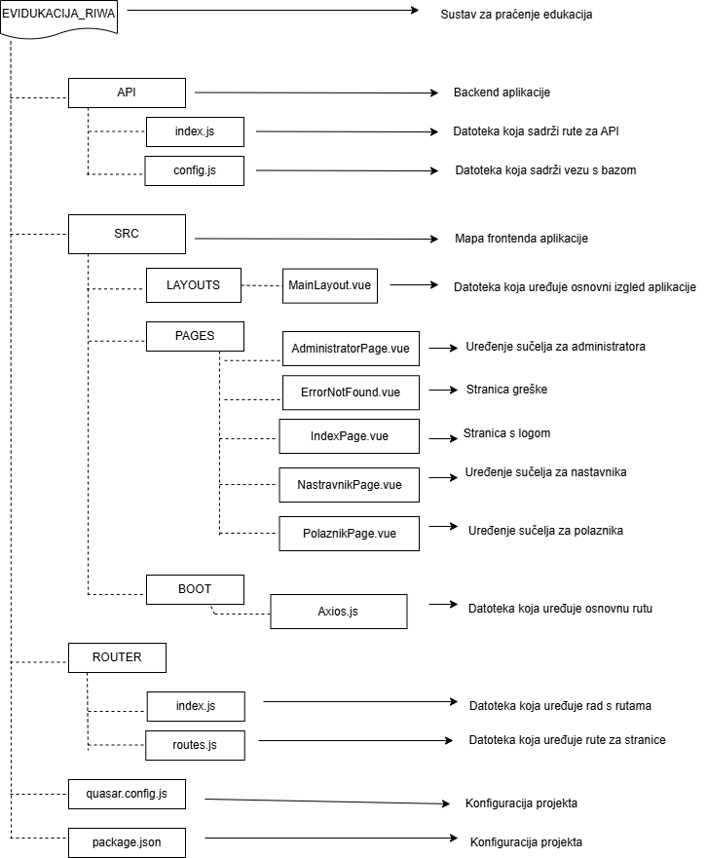
Slika 37 Projektno stablo

Jasna povezanost izrađenih elemenata s modeliranim korisničkim sučeljem
Modelirano korisničko sučelje prikazuje jasnu vezu s programskim rješenjima što će se prikazati na primjerima:
- Na stranici namijenjenoj polazniku: PolaznikPage.vue upotrijebljen je koncept q-select koji polazniku kroz padajući izbornik prikazuje podatke dobivene select upitom iz tablice u bazi podataka RIWA_Polaznik, RIWA_Edukacija i RIWA_Termin kako bi polaznik mogao odabrati one elemente koji su mu potrebni za prijavu evidencije. Pomoću API ruta aplikacija i baza provode unos evidencije u tablicu RIWA_Evidencija. Korištene rute su: GET /api/polaznici_edukacije, GET /api/polaznici_termini, POST /api/evidencija
- Stranica NastavnikPage.vue omogućuje korištenje i ostalih CRUD operacija, odnosno, nastavnik svoje unose može i uređivati i brisati tako da se koriste i PUT i DELETE rute koje omogućuju takve zahtjeve: PUT /api/RIWA_Evidencija, DELETE /api/RIWA_Evidencija
- Putem stranice AdministratorPage.vue administrator, tj. voditelj projekta upravlja entitetima sveučilišta, edukacija, termina, nastavnika, i polaznika koristeći sve CRUD operacije npr.:GET /api/Administrator_Edukacija.

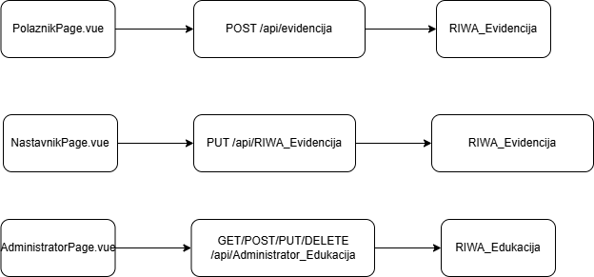
Slika 38 Veza komponenata (frontenda, backenda i baze) putem API-ja

Lokalna kontrola pristupa bez baze
Tijekom razvoja aplikacije odlučeno je izbjeći integraciju baze podataka u segmentu autentifikacije. Umjesto toga, korišten je localStorage za pohranu privremenih podataka o prijavi korisnika, uključujući token i rolu.
Ova metoda omogućila je brzo testiranje sustava upravljanja ulogama bez dodatne konfiguracije backend baze, uz punu funkcionalnost zaštite ruta i pristupa na temelju korisničke uloge. Iako nije pogodna za produkcijsku primjenu zbog ograničenja sigurnosti, ovakav pristup bio je primjeren za potrebe ove faze projekta i testiranja korisničkog sučelja.

Formalni prikaz važnijih/složenijih algoritama
Primjere upotrebe elemenata koda za oblikovanje korisničkog sučelja moguće je prikazati i grafički te se ovdje prikazuje povezanost elemenata aplikacije za provedbu unosa evidencije od strane polaznika:
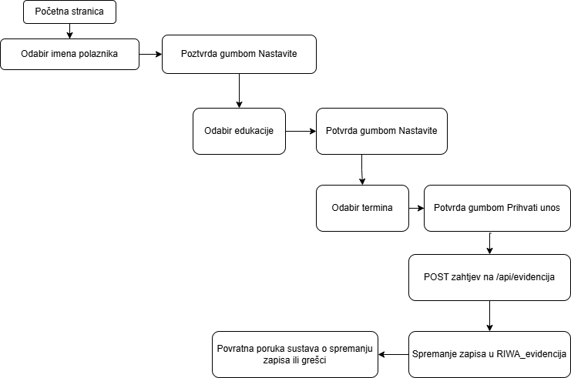
Slika 39 Povezanost elemenata aplikacije za provedbu unosa evidencije od strane polaznika

Testiranje sustava
Rad sustava autorice su testirale unosom pokusnih zapisa evidencija te su ti zapisi naknadno brisani što je generiralo nepravilnost u smislu da su se autoinkrementalni id podaci svakog zapisa nastavljali na obrisane zbog čega nije opstojala konzistencija u nizanju ID-a zapisa.

Izrada unit testova
Unit testovi je u izradi ove aplikacije primjenjivali su se u smislu dodavanje console.log i return naredbi kao i alerta koji daju obavijesti o radu sustava u trenutku korištenja i dustupni su programeru ili korisniku prilikom rada, a istraživani su u trenutku kada aplikacija nije davala očekivane rezultate za vrijeme korištenja. Namjera iza ovakvih naredbi je bila osiguravanje rada svih metoda i funkcija.
Primjer console.log provjere:
// GET ruta za provjeru postoji li zapis u evidenciji s odabranom edukacijom i terminom
app.get('/api/evidencija/:idEdukacije/:idTermina', async (req, res, next) => {
try {
const { idEdukacije, idTermina } = req.params
console.log('Dohvaćanje evidencije za edukaciju:', idEdukacije, 'i termin:', idTermina)
const result = await query(
'SELECT e.idZapisa, p.imeIPrezimePolaznika, n.imeIPrezimeNastavnika FROM RIWA_Evidencija e LEFT JOIN RIWA_Polaznik p ON e.idPolaznika = p.idPolaznika LEFT JOIN RIWA_Nastavnik n ON e.idNastavnika = n.idNastavnika WHERE e.idEdukacije = ? AND e.idTermina = ?',
[idEdukacije, idTermina],
)
console.log('Rezultat dohvaćanja evidencije:', result)
res.json(result)
} catch (err) {
console.error('Greška pri dohvaćanju evidencije: ', err.message)
next(err)
}})

Primjer return provjere:
// POST ruta za spremanje evidencije
app.post('/api/evidencija', async (req, res, next) => {
try {
console.log(req.body)
const { polaznikId, edukacijaId, terminId } = req.body
if (!polaznikId || !edukacijaId || !terminId) {
return res.status(400).json({ error: 'Nedostaju podaci za spremanje evidencije!' })}
// Upit za unos u tablicu RIWA_Evidencija
const [result] = await pool.query(
'INSERT INTO RIWA_Evidencija (idPolaznika, idEdukacije, idTermina) VALUES (?, ?, ?)',
[polaznikId, edukacijaId, terminId],)

res.json({ message: 'Evidencija uspješno spremljena!', idEvidencija: result.insertId })
} catch (err) {
console.error('Greška pri spremanju evidencije: ', err.message)
next(err)
}})

Primjer upotrebe alerta:
const onDelete = async () => {
if (!odabraniNastavnik.value || !odabraneEdukacije.value || !odabraniTermin.value) {
alert('Molimo odaberite svoje ime kako biste mogli obrisati zapis.')
return }
try {
await axios.delete('http://localhost:3000/api/RIWA_Evidencija', {
data: {
NedukacijaID: odabraneEdukacije.value?.idEdukacije,
NnastavnikID: odabraniNastavnik.value?.idNastavnika,
NterminID: odabraniTermin.value?.idTermina,
},})
alert('Evidencija uspješno obrisana!')
odabraneEdukacije.value = null
odabraniNastavnik.value = null
odabraniTermin.value = null
} catch (error) {
console.error('Pogreška brisanja podataka:', error)
alert('Pogreška brisanja podataka')
}}

Izrada funkcijskih enduser testova
U ovoj aplikaciji primjenjivani su enduser testovi na način da su autorice pristupale aplikacije kao korisnice i upotrebljavale funkcionalnosti namijenjene svim ulogama u kojima se aplikacija može koristiti: kao administratorice/voditeljice projekata, kao nastavnice te kao polaznice. Unosom, ažurirenjem i brisanjem zapisa autorice su provjerile ponašanje aplikacije i rezultate akcija. Uneseni, izmijenjeni i obrisani zapisi kontrolirani su i pregledom odgovarajućih relacija u bazi podataka.

Izrada prihvatnog (acceptance) testa
Tablica 19 Rezultati provedenog prihvatnog testa
R.br. | Uloga | Zahtjev / funkcionalnost / aktivnost | Cilj / svrha / razlog | Način implementacije | Nedostatak / mogućnost poboljšanja | Korisnik prihvaća?
 | Polaznik | Evidentira prisutnost na određenom terminu edukacije | Zbog vođenja evidencije o prisustvu na edukaciji | Forma za unos imena, edukacije i termina → POST na /api/evidencija | Nema autentikacije – svatko može kliknuti bilo koje ime | Djelomično prihvaća
 | Nastavnik | Evidentira prisutnost na određenom terminu edukacije | Zbog vođenja evidencije o prisustvu na edukaciji | Forma za unos imena, edukacije i termina → POST na /api/evidencija | Nema autentikacije – svatko može kliknuti bilo koje ime | Djelomično prihvaća
 | Nastavnik | Korigira unos svoje evidencije na određeni termin | Zbog ispravka pogrešnog unosa | PUT ruta /api/RIWA_Evidencija s ID-evima + nova vrijednost | Nema povijesti izmjena (log) | Prihvaća
 | Nastavnik | Briše unos svoje evidencije na određeni termin | Zbog ispravka pogrešnog unosa | DELETE ruta /api/RIWA_Evidencija | Moguće nenamjerno brisanje | Djelomično prihvaća
 | Administrator/ Voditelj projekta | Prati evidencije edukacija | Zbog uvida u sudjelovanje nastavnika i polaznika | Tablični prikaz evidencije uz mogućnost filtriranja prema nazivu evidencije i terminu održavanja | Nema izvoz (PDF/CSV)  Nema filtera po nastavniku ili polazniku | Ne prihvaća
 | Administrator/ Voditelj projekta | Upravlja podacima o korisnicima (nastavnicima i polaznicima) | Zbog održavanja ažurnosti baze korisnika i kontrola pristupa | CRUD nad RIWA_Polaznik i RIWA_Nastavnik putem sučelja + API | Nema evidencije o izmjenama | Prihvaća
 | Administrator/ Voditelj projekta | Administrira edukacije | Zbog omogućavanja kreiranja i izmjene edukacija u sustavu | Tablični pregled edukacija + forma za unos i izmjenu + API | Ne vidi povezanost edukacija i termina | Djelomično prihvaća
 | Administrator/ Voditelj projekta | Upravlja terminima edukacija | Zbog preciznog planiranja i organizacije | Dodavanje/izmjena termina preko posebne forme | Ne vidi koliko je polaznika prijavljeno za termin | Djelomično prihvaća
 | Administrator/ Voditelj projekta | Administrira sveučilišta | Zbog centraliziranog upravljanja i nadzora nad sustavom | CRUD nad podacima o sveučilištima (RIWA_Sveuciliste) | Nema detaljan prikaz veza sa svim edukacijama tog sveučilišta | Prihvaća
 | Nastavnik | Pregledava prikaz edukacija i termina | Zbog planiranja nastavnih obveza | Padajući izbornik za edukacije + termini | Ne može filtrirati po datumu | Djelomično prihvaća
 | Nastavnik | Odabire vlastito ime za prijavu | Zbog brze i jednostavne autentifikacije | Lista svih nastavnika bez autentifikacije | Sigurnosni rizik – netko može kliknuti tuđe ime | Ne prihvaća
 | Polaznik | Pregledava edukacije | Zbog odabira edukacija prema interesima | Prikaz svih edukacija iz baze | Nema opisa edukacije ni trajanja | Djelomično prihvaća

Izrada sustava pomoći
Aplikacija EvIDukacija, njezina svrha i načini korištenja opisani su u .pdf datoteci naslova: EvIDukacija-Korisnicki-Prirucnik priloženoj ovoj dokumentaciji i dostupnoj na poveznici: EvIDukacija-Korisnicki-Prirucnik.pdf.

Korisnički priručnik implementiran je u aplikaciju i dostupan sa svakog položaja u kojem se korisnik može naći pomoću funkcijske tipke za poziv pomoći: F1.

Postavljanje sustava u produkciju
Prikazuje se način postavljanja Quasar/Vue aplikacije u kojoj je izgrađen sustav EvIDukacija s Express API-jem i bazom podataka MariaDB kako bi ista radila na način da joj korisnici pristupaju putem interneta ili putem lokalne mreže ukoliko bismo je koristili u zatvorenom sustavu, primjerice na Veleučilištu.
Aplikacija je izgrađena uz korištenje:
- Backend: Express.js za izgradnju APIja
- Frontend: Vue.js u Quasaru
- Baza podataka: MariaDB na hostu ucka.veleri.hr/aivanusic
- Platforma za razvoj: Visual Studio Code

Za web aplikacije i api
Tijekom implementacije web aplikacije korišten je Quasar framework, uz Vue.js kao bazu za izradu jednostavnog, responzivnog i prilagodljivog korisničkog sučelja. REST API dizajniran je u skladu s dobrim praksama, omogućujući kasniju integraciju sa stvarnom bazom podataka. U testnoj fazi korišteni su lokalni podaci kako bi se validirao funkcionalni dio aplikacije, uključujući autentifikaciju, zaštitu ruta i navigaciju prema ulozi korisnika.

Izrada instalacijske batch skripte
Kako bi se aplikacija instalirala automatiziranim postupkom trebalo bi izraditi .bat skriptu (ako se instalacija radi u Windows okruženju, odnosno .sh skriptu ako se instalacija provodi u Linux ili Mac operativnom sustavu). Radi se o tekstualnoj datoteci sa skupom naredbi koje operativni sustav izvodi onim redom kako su napisane bez da ih korisnik ručno i pojedinačno unosi u terminal, nazvana uobičajeno install.bat ili install.sh kako bi joj ime bilo samoobjašnjavajuće. Njeno je pokretanje iz command prompt interpreteru na Qindows operativnom sustavu ili iz terminala u Linux ili Mac operativnom sustavu.
Navedena skripta omogućuje korake:
- instalacija ovisnosti (dependencies), odnosno biblioteka i paketa potrebnih za rad instalacije, primjerice Expressa za rad backenda sustava, MySQL2 za povezivanje aplikacije s bazom podataka, Quasar, Vue i Axios za rad frontenda, definiranih u package.json datoteci. Pokretanje instalacije svih navedenih paketa i biblioteka radi se u frontendu i backendu projekta pomoću naredbe npm install (instalacija kroz node package manager).
- pokretanje izgradnje aplikacije, odnosno kompajliranje sadržaja frontenda iz izvornog koda koji sadrži Vue komponente u statičke datoteke (.html, .css., .js) kako bi bile prikazane na browseru pomoću kojega se otvara frontend aplikacije. Pokretanej frontenda provodi se build naredbom nakon čijeg se izvršenja generiraju datoteke u mapi projekta: /dist.
- pokretanje backenda (APIja), odnosno pokretanje Express servera što čini API aktivnim i postavlja ga u stanje osluškivanja zahtjeva dostavljenih kroz sučelje. U sustavu EvIDukacija API je programiran u datoteci indeks.js u mapi /API te se aktivacija radi napredbom node indeks.js, a u produkciji bi se zamijenilo naredbm pm start indeks.js kako bi se omogućila automatska ponovna aktivacija u slučaju pada servera.
- kopiranje datoteka ako je to potrebno što se odnosi na kopiranje cjelovitog projekta (frontenda i backenda) u radnu mapu na serveru.

Instalacija DB servera
U ovom projektu korištena je lokalna razvojna baza podataka za produkcijsko okruženje, uz konfiguraciju pristupnih korisnika i sigurnosnih postavki.

Instalacija za korisnike u sustavu VeleRi s bazom dostupnom na hostu ucka.veleri.hr
Za nastavnike i studente Veleučilišta u Rijeci kojima je dodijeljen korisnički račun i baza podataka na poslužitelju ucka.veleri.hr nije potrebna lokalna instalacija baze. Za tu je kategoriju korisnika potrebno u datoteci /api/config.js definirati prstupne podatke za ostvarivanje funkcionalne veze s bazom kako bi se podatci mogli dohvaćati i upućivati u tablice baze.

Instalacija za korisnike izvan VeleRi sustava
Korisnici koji bi željeli instalirati aplikaciju EvIDukacija, a nemaju već dostupan korisnički račun i bazu podataka na poslužitleju ucka.veleri.hr trebaju prvo lokalno instalirati instancu baze podataka (MariaDB).
Navedena baza podataka besplatna je za korisnike, a kako bi se instalirala baza potrebno je posjetiti stranicu https://mariadb.org/download/?t=mariadb&p=mariadb&r=11.7.2&os=windows&cpu=x86_64&pkg=msi&mirror=nextlayer, odakle se preuzima verzija primjerena operativnom sustavu kojega korisnik koristi na svojem računalu te se prate koraci za instalaciju. Za instalaciju su potrebni korisničko ime (najčešće root), lozinka prema izboru korisnika te Port (zadani port je 3306).

Instalacija DB konektora
DB konektor ili database driver je softverski sloj pomoću kojega se backend povezuje s bazom podataka, odnosno sredstvo pomoću kojega aplikacija zna da treba ostvariti vezu s bazom i kako da to učini.
Kroz programski kod već je navedena linija: const mysql = require ('mysql2/promise'); čime je uveden konektor mysql2 uz asinkroni pristup. Mysql2/promise jest npm package, tj. biblioteka Node projekta koju se instalira naredbom npm install mysql2 što je dodaje u datoteku package.json kao jednu od ovisnosti (dependencies). Kako je to sadržano u softveru, čim korisnik pokrene npm install, mysql će se automatski preuzeti s interneta i instalirati zajedno s drugim bibliotekama popisanima u package.json. Instalirani sadržaj bit će spremljen u datoteku /node_modules koja se ne prenosi preko repozitorija, tj, spada u -gitignore datoteku zbog svoje veličine.

Instalacija početne baze podataka
Korisniku je potrebno instalirati vlastitu bazu podataka koja bi pratila nejgove poslovne potrebe. To se treba učiniti pomoću SQL skripte koja je tekstualna .sql datoteka (primjerice evidukacija.sql) u kojoj su sadržane naredbe za stvaranje same baze i njezinih tablica, a može sadržavati i naredbe za inicijalno punjenje baze podacima za početak rada no ti se podaci mogu unositi i kroz sučelje.
Za pokretanje instalacije početne baze podataka korisnik treba otvoriti svoj alat kojim pristupa bazi (u slučaju Veleučilišta to je HeidiSQL), spojiti se na svoj server i pokrenuti naredbu Run SQL file. Druga je opcija u Query prozor unijeti sadržaj instalacijske datoteke.
Podatke novostvorene baze potrebno je prenijeti u datoteku /api/config.js kako bi aplikacija komunicirala s korisnikovom bazom podataka, a ne onom koju su kreirale autorice, a čiji su podaci sadržaj navedene datoteke u trenutku preuzimanja projekta.

Instalacija softvera (API i aplikacija)
Kako bi aplikacija za korisnika bila dostupna preko preglednika potrebno je provesti instalaciju. Aplikacija je sustav od dva dijela: API-ja kao backend-a koji osluškuje zahtjeve dostavljene preko sučelja te se spaja s bazom i obavlja funkcionalnosti sustava i korisničkog sučelja, odnosno frontenda, dijela namijenjenog korisniku.
Da bismo aplikaciju učinili dostupnu korisnicima, potrebno ju je kopirati na server i pokrenuti API da bi radio stalno. Za stalni rad backend-a koristi se alat pm2 koji će nadgledati rad i pokrenuti aplikaciju u slučaju prestanka rada. Kako se radi o instalaciji server-side rendering (SSR) aplikacije, pokretanjem build-a omogućuje se prikaz stranice korisniku putem preglednika.
Sve opisane korake sadrži .bat datoteka kao batch skripta. Njeno pokretanje instalira aplikaciju od strane korisnika i time zadovoljava sve potrebne korake: API kao stalno aktivan osluškuje zahtjeve, a korisničko sučelje dostupno je kroz stranicu u pregledniku.

Postavljanje SSL
Kako bi korisniku omogućili korištenje preuzete aplikacije, potreban mu je još i SSL certifikat kao dokaz identiteta preuzete web aplikacije koji će mu omogućiti sigurnu, tj. kriptiranu komunikaciju između preglednika i servera. Uz upotrebu certifikata adresa aplikacije dobit će oznaku sigurnosti i počinjati s protokolom https, a to će, osim sigurnosti za pregled omogućiti kriptiranje podataka kao što su osobni podaci nastavnika i polaznika koji kolaju između sučelja i baze podataka.
Promatrani su oblici stjecanja certifikata u oblicima:
- Self-signed – kojega korisnik generira sam i praktičan je za testiranje
- Besplatni javni certifikat – koji ima ograničeno vremensko trajanje na 90 dana
- Komercijalni certifikat – raznih sigurnosnih razina i trajanja
S obzirom na prirodu zadatka u plasiranju aplikacije EvIDukacija izvelo bi se self-signed certificiranje (SSL) i to na način da bi se u Command prompt terminalu unijela odgovarajuća naredba (openssl req -new -x509 -days 365 -nodes -out cert.pem -keyout key.pem) koja bi kreirala datoteke cert.pem i key.pem, a koje čuvaju certifikat i privatni ključ koji se koriste u Express aplikaciji.
Za daljnji rad potrebno je prilagoditi sadržaj api/indeks.js datoteke gdje bi se linija app.listen(port…) zamijenila linijama koje uređuju rad s certifikatom.

Zaključak
Projektna dokumentacija informacijskog sustava EvIDukacija predstavlja sveobuhvatan prikat razvoja i implementacije interaktivne web aplikacije namijenjene vođenju evidencije edukacija u okviru projektnih aktivnosti. Kroz analizu postojećih problema i korisničkih potreba, sustav je oblikovan tako da omogućuje jasno digitalno i centralizirano praćenje podataka o edukacijama, nastavnicima, polaznicima, terminima i prisutnosti.
Primjenom principa programskog inženjerstva, provedena je formalna specifikacija zahtjeva, modeliranje procesa, podatkovnih struktura i korisničkog sučelja, a funkcionalnosti su osigurane kroz REST API arhitekturu. EVA modeli i relacijski prikazi osiguravaju konzistentnu i logički povezanu izvedivost i funkcionalnost aplikacije.
Sustav u praksi omogućava veću transparentnost i točnost evidencije, rasterećuje administraciju te pruža korisnicima intuitivno sučelje za samostalno vođenje i nadzor aktivnosti. Uspješnom realizacijom ovog projekta postavljen je temelj za daljnji razvoj aplikacije, uključujući napredne izvještaje, autentifikaciju i mobilnnu podršku, čime bi sustav mogao postati primjenjiv i u širem obrazovnom i organizacijskom kontekstu.

Literatura
  - Nastavni materijali za kolegije stručnog prijediplomskog studija Infromatika Veleučilišta u Rijeci: Specifikacija korisničkih zahtjeva i modeliranje procesa, Razvoj aplikacijskog programskog sučelja, Razvoj interaktivnih web aplikacija i Programsko inženjerstvo
  - Quasar dokumentacija
  - Kaluža, M., Panev, I. (2022) Modeliranje podataka i procesa, nastavna skripta, Veleučilište u Rijeci

Popis slika
Slika 1 Dijagram dekompozicije 5
Slika 2 Dijagram konteksta 7
Slika 3 Dijagram 1. razine 7
Slika 4 Dijagram 2. razine – Edukacije 8
Slika 5 Dijagram 2. razine - Korisnici 8
Slika 6 Dijagram 2. razine - Termini 8
Slika 7 Dijagram 2 razine - Evidencija 9
Slika 8 Dijagram 2. razine - Administracija sustava 9
Slika 9 Evidencija edukacija 10
Slika 10 Potvrda o održanoj edukaciji za nastavnika 11
Slika 11 Potvrda o sudjelovanju na edukaciji za polaznika 12
Slika 12 Konceptualni EVA model prisutnost nastavnika 14
Slika 13 Konceptualni EVA model prisutnost polaznika 14
Slika 14 Konceptualni EVA model adinistracija 15
Slika 15 Dijagram slučajeva uporabe aplikacije 16
Slika 16 Dijagram aktivnosti za scenarij Pregled edukacija od strane polaznika 23
Slika 17 Dijagram aktivnosti za scenarij Evidencija prisustvovanja edukaciji od strane polaznika 23
Slika 18 Dijagram aktivnosti scenarija Prikaz edukacija i termina od strane nastavnika 24
Slika 19 Dijagram aktivnosti za scenarij Evidencija prisutnosti nastavnika na određenom terminu edukacije 24
Slika 20 Dijagram aktivnosti za scenarij Odabir rada sa svojim evidencijama od strane nastavnika 24
Slika 21 Dijagram aktivnosti za scenarij Brisanje zapisa u evidenciji prisutnosti nastavnika na određenom terminu edukacije 25
Slika 22 Dijagram aktivnosti za scenarij Izmjena zapisa evidencije prisutnosti nastavnika na određenom terminu edukacije 25
Slika 23 Dijagram aktivnosti za scenarij Praćenje evidencije edukacija od strane administratora 26
Slika 24 Dijagram aktivnosti za scenarij Upravljanje podacima o korisnicima (polaznicima i nastavnicima), edukacijama, terminima i sveučilištu od strane administratora 26
Slika 25 EVA model 27
Slika 26 Grafički prikaz relacijske baze podataka 30
Slika 27 UML dijagram klasa 33
Slika 28 Dijagram aplikacijskih prozora 35
Slika 29 Inicijalni prikaz prilikom otvaranja aplikacije 36
Slika 30 Prozor za izbor pregleda od strane administratora 36
Slika 31 Administratorovo uređivanje podataka o edukaciji 37
Slika 32 Prikaz izvještaja 37
Slika 33 Pristup aplikaciji 38
Slika 34 UML dijagram slijeda unosa evidencije od strane korisnika 40
Slika 35 Zaslon za prijavu 41
Slika 36 Projektno stablo 46
Slika 37 Veza komponenata (frontenda, backenda i baze) putem API-ja 47
Slika 38 Povezanost elemenata aplikacije za provedbu unosa evidencije od strane polaznika 48

Popis tablica
Tablica 1 Prikaz specifikacije zahtjeva na sustav 3
Tablica 2 Korisničke priče 3
Tablica 3 Opis procesa 6
Tablica 4 Prikaz tokova podataka 13
Tablica 5 Tabelaran prikaz tipa entiteta Ustanova izvođač edukacije 28
Tablica 6 Tabelaran prikaz tipa entiteta Edukacija 28
Tablica 7 Tabelaran prikaz tipa entiteta Nastavnik 28
Tablica 8 Tabelaran prikaz tipa entiteta Polaznik 28
Tablica 9 Tabelaran prikaz tipa entiteta Termin 29
Tablica 10 Tabelaran prikaz tipa entiteta Evidencija 29
Tablica 11 Prikaz sheme relacije - Ustanova 30
Tablica 12 Prikaz sheme relacije - Edukacija 31
Tablica 13 Prikaz sheme relacije - Nastavnik 31
Tablica 14 Prikaz sheme relacije - Polaznik 31
Tablica 15 Prikaz sheme relacije - Termin 31
Tablica 16 Prikaz sheme relacije - Evidencija 31
Tablica 17 Tablični prikaz klase Edukacija 33
Tablica 18 Tablični prikaz klase Termin 33
Tablica 19 Rezultati provedenog prihvatnog testa 51

